

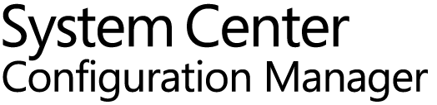

System Center Configuration Manager (Current Branch)

評価ガイド

Microsoft Corporation

発行日 : 2019 年 3 月

クラウド管理ゲートウェイ編

このドキュメントに記載されている情報は、このドキュメントの発行時点におけるマイクロソフトの見解を反映したものです。変化する市場状況に対応する必要があるため、このドキュメントは、記載された内容の実現に関するマイクロソフトの確約とはみなされないものとします。 また、発行以降に発表される情報の正確性に関して、マイクロソフトはいかなる保証もいたしません。

このホワイトペーパーは情報提供のみを目的としており、明示、黙示、または法律上の保証に関わらず、これらの情報についてマイクロソフトはいかなる責任も負わないものとします。

お客様ご自身の責任において、適用されるすべての著作権関連法規に従ったご使用を願います。このドキュメントのいかなる部分も、米国 Microsoft Corporation の書面による許諾を受けることなく、その目的を問わず、どのような形態であっても、複製または譲渡することは禁じられています。 ここでいう形態とは、複写や記録など、電子的な、または物理的なすべての手段を含みます。

ただしこれは、著作権法上のお客様の権利を制限するものではありません。 マイクロソフトは、このドキュメントに記載されている内容に関し、特許、特許申請、商標、著作権、またはその他の無体財産権を有する場合があります。別途マイクロソフトのライセンス契約上に明示の規定のない限り、このドキュメントはこれらの特許、商標、著作権、またはその他の知的財産に関する権利をお客様に許諾するものではありません。

© 2019　Microsoft Corporation. All rights reserved.

Microsoft、Windows、Windows ロゴ、及びWindows Server は米国 Microsoft Corporation の米国またはその他の国における登録商標または商標です。

このドキュメントに記載されている会社名、製品名には、各社の商標のものもあります。

* 企画**/**執筆**/**監修

執筆 ：株式会社ソフィアネットワーク

企画/監修/改訂 ：日本マイクロソフト株式会社

* 改訂履歴

|  |  |  |  |
| --- | --- | --- | --- |
| バージョン | 年月日 | 改訂者 | 内容 |
| 1.0 | 2019 年 3 月 | ソフィアネットワーク | 初版を作成 |

内容

1 はじめに 4

2 クラウド管理ゲートウェイの特徴 5

2.1 クラウド管理ゲートウェイとは 5

2.2 クラウド管理ゲートウェイの構成要素 7

2.2.1 クラウド管理ゲートウェイ用 Azure 仮想マシン 7

2.2.2 Active Directory 証明書サービス 7

2.2.3 クラウド管理ゲートウェイ接続ポイント 8

2.2.4 Azure サービス 9

2.2.5 Azure Active Directory Connect 10

2.2.6 DNS レコード 11

2.3 インターネット上のクライアントからの接続オプション 12

3 評価環境と前提条件 13

4 クラウド管理ゲートウェイの展開 16

4.1 前提条件の準備 17

4.1.1 SCCM 1806 へアップグレード 17

4.1.2 Microsoft Azure 管理権限の付与 22

4.2 クラウド管理ゲートウェイ用証明書の作成 26

4.2.1 証明書テンプレートの作成 26

4.2.2 証明書の発行 34

4.2.3 ルート証明書のエクスポート 46

4.3 Azure AD ディレクトリ同期の設定 50

4.3.1 代替UPNサフィックスの設定 50

4.3.2 Azure AD Connect のインストール 55

4.3.3 Active Directory ユーザーの探索 64

4.4 クラウド管理ゲートウェイの設定 69

4.4.1 Azure サービスの作成 69

4.4.2 Azure AD アプリに対するアクセス許可の割り当て 79

4.4.3 クラウド管理ゲートウェイの作成 84

4.4.4 クラウド管理ゲートウェイ接続ポイントの役割の追加 92

4.4.5 DNS レコードの作成 97

4.5 サイト システムからクラウド管理ゲートウェイを利用するための設定 98

4.5.1 管理ポイントの設定 98

4.5.2 ソフトウェアの更新ポイントの設定 100

4.5.3 配布ポイントの設定 102

4.5.4 クライアント設定 103

4.5.5 設定の確認 105

5 まとめ 106

# はじめに

本評価ガイドでは、System Center Configuration Manager (Current Branch) (以降、SCCM) の役割をクラウド経由で利用するために必要なクラウド管理ゲートウェイ機能について解説をします。

本書の構成

|  |  |  |
| --- | --- | --- |
| 章段 | | 説明 |
| 1 | はじめに | このドキュメントの概要について説明します。 |
| 2 | クラウド管理ゲートウェイの特徴 | この章では、クラウド管理ゲートウェイの特徴と利用することによるメリットについて紹介します。 |
| 3 | 評価環境と前提条件 | この章では、本書で構築する評価環境および前提条件について説明します。 |
| 4 | クラウド管理ゲートウェイの展開 (Step by Step) | この章では、SCCM を利用してクラウド管理ゲートウェイの具体的な展開方法について説明します。 |
| 5 | まとめ |  |

System Center Configuration Manager では、新しい機能アップグレードを定期的に公開し、お使いの SCCM が常に最新の機能が利用できるようになっています。新しい機能をいつ利用できるようにするかについては、サービス オプションと呼ばれる設定で定義することができ、Current Branch と呼ばれるオプションを選択した場合、本書執筆時点では Version 1806 が利用できるため、Version 1806 を基準にして SCCM の評価を行っていただけるようにしています。

# クラウド管理ゲートウェイの特徴

本章では、クラウド管理ゲートウェイの特徴とその構成要素について紹介します。

## クラウド管理ゲートウェイとは

クラウド管理ゲートウェイとは、System Center Configuration Manager (Current Branch) (以降、SCCM) のクライアントが Microsoft Azure 仮想マシンを経由して SCCM サーバー群 (サイト システム) との間で通信を行えるようにするための機能です。

オンプレミスにサイト システムが設置されている場合、SCCM クライアントがインターネット上にあると直接通信できません。このようなケースでクラウド管理ゲートウェイを実装すると、インターネット上にある SCCM クライアント (インターネット クライアント) はクラウド管理ゲートウェイ経由でオンプレミスのサイト システムと通信できるようになります。これにより、SCCM クライアントは VPN を利用してオンプレミスに接続することなく、管理ポイントやソフトウェアの更新ポイントなどのサイト システムと通信できるようになります。

クラウド管理ゲートウェイはサイト システムに対するリバース プロキシの役割であるといえます。

図 2‑1-1 クラウド管理ゲートウェイ アーキテクチャ

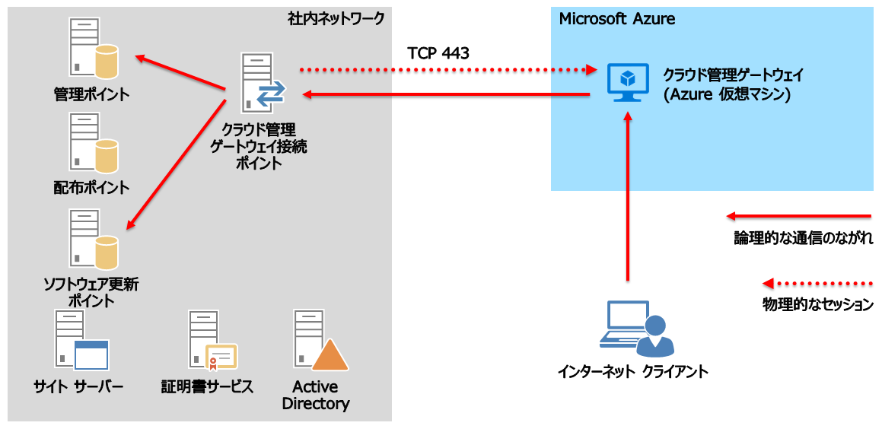

クラウド管理ゲートウェイは次のようなケースにおいて有効です。

* インターネット クライアントからの接続  
  モバイルデバイスとして外出先や、自宅などからサイト システムに接続する場合、クラウド管理ゲートウェイを利用することで、イントラネットに配置されたクライアントと同様に SCCM による管理ができるようになります。
* リモート オフィスからの接続  
  支店や販売店などの小さな拠点では、VPNや専用のWAN接続などの装置を設置するよりも、個々のクライアントがクラウド管理ゲートウェイに接続したほうが安価で、効率がよい場合があります。
* M&A により追加されたデバイス  
  企業間の合併等により追加されたデバイスは、合併先企業の Active Directory ドメインに参加させることも可能です。しかし、将来的にクラウドへのシステムの移行を検討している場合、先んじてデバイスを Azure AD 参加させ、その上で SCCM クライアントとして管理することもひとつの方法です。クラウド管理ゲートウェイでは、Azure AD 参加したデバイスによる接続をサポートしているからです。

## クラウド管理ゲートウェイの構成要素

クラウド管理ゲートウェイはオンプレミスとクラウドのクロスプレミス構成で運用しますが、それぞれで必要となる構成要素は次のとおりです。

### クラウド管理ゲートウェイ用 Azure 仮想マシン

インターネットクライアントがサイト システムに接続するときに使用する「リバース プロキシ」の役割が クラウド管理ゲートウェイ用 Azure 仮想マシンです。クラウド管理ゲートウェイ用 Azure 仮想マシンは ConfigMgr コンソール画面から設定します。

### Active Directory 証明書サービス

クラウド管理ゲートウェイはサイト システムと通信する際、https プロトコルを利用します。https プロトコルでは、https 通信用の証明書が必要となるため、認証局から事前に証明書を発行し、その認証局のルート証明書と共にクラウド管理ゲートウェイに登録します。

証明書は公的な認証局から発行されたものを利用できるほか、Windows Server の役割として追加可能な Active Directory 証明書サービスを利用することも可能です。

クラウド管理ゲートウェイでは、サイト システム自体が https ベースで構成されている必要があるため、サイト システムの構築時に実装した Active Directory 証明書サービスをそのまま流用してもよいでしょう。

図 2‑2-2-1クラウド管理ゲートウェイ用証明書を発行

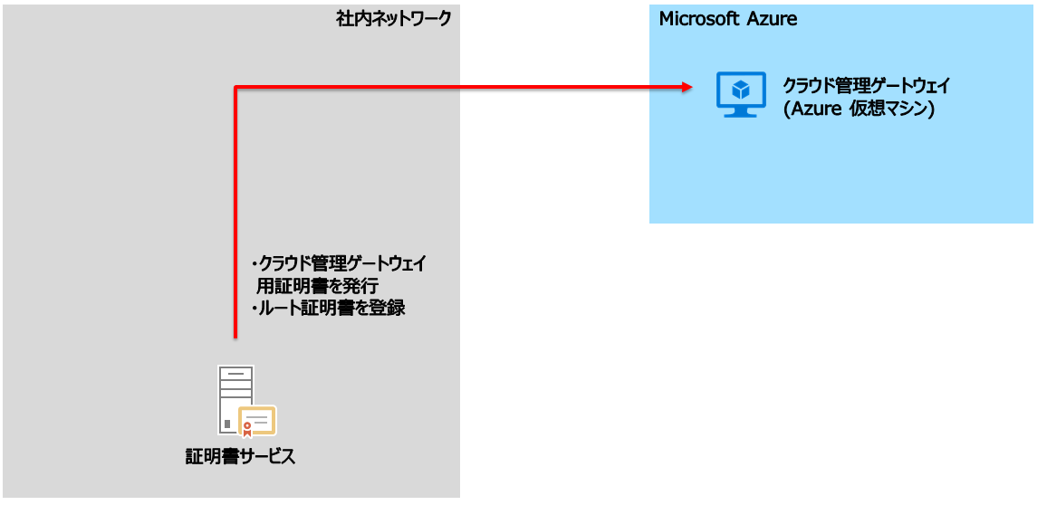

### クラウド管理ゲートウェイ接続ポイント

クラウド管理ゲートウェイ用 Azure 仮想マシンとサイト システムの間で、直接接続するサイト システムの役割がクラウド管理ゲートウェイ接続ポイントです。クラウド管理ゲートウェイ接続ポイントはインターネット接続が可能なサーバーに役割を追加して、利用します。また、クラウド管理ゲートウェイ接続ポイントは他の役割と同時に利用することが可能です。

図 2‑2-3-1クラウド管理ゲートウェイ接続ポイントとクラウド管理ゲートウェイの接続

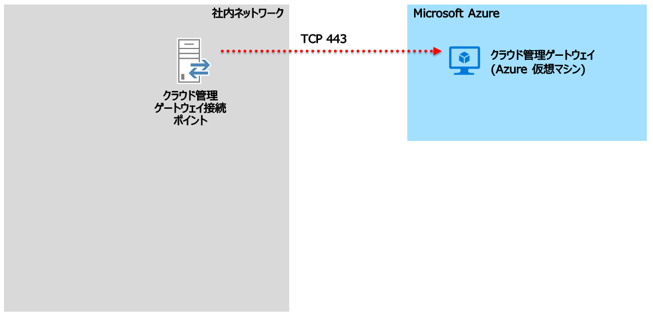

### Azure サービス

Azure サービスとは、SCCM サイトが利用する Azure への接続を構成する機能です。クラウド管理ゲートウェイの構成では、Azure サービス内の「クラウド管理」を利用しますが、クラウド管理を構成することにより、SCCM クライアントとサイト システムから Azure に接続するための認証と認可を有効にします。具体的には、Azure AD にアプリを作成し、作成されたアプリの中で定義された設定に基づき、アクセス制御を行うようになります。これにより、適切なユーザーだけが Azure 内で動作するクラウド管理ゲートウェイに接続できるようになります。

図 2‑2-4-1 Azure サービスではクラウド管理ゲートウェイへの認証・認可に必要なアプリを作成

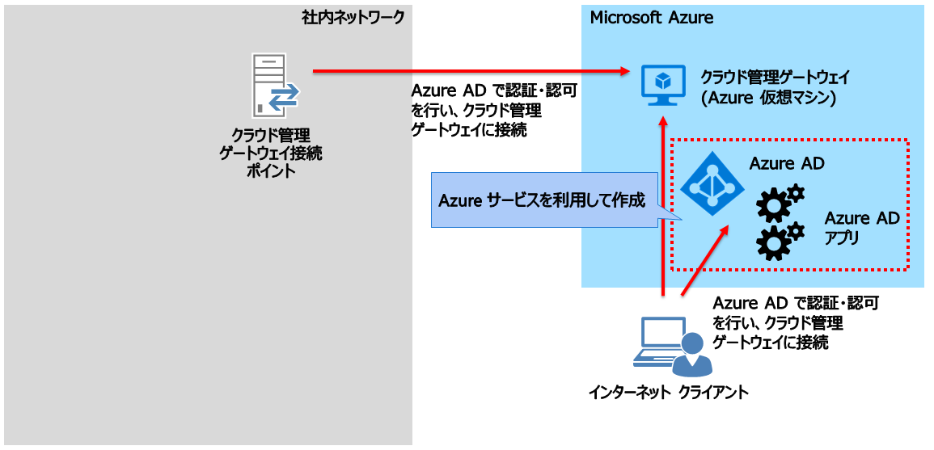

### Azure Active Directory Connect

SCCMでは、サイト システムへの接続には Active Directory のユーザー アカウントを利用して認証を行います。一方、クラウド管理ゲートウェイへの接続では、Azure AD 参加 (またはハイブリッド Azure AD 参加) したクライアントから Azure ADのユーザー アカウントを利用して認証を行うことができます。

SCCM では、それぞれのユーザー アカウントがサイト システム内で利用できるよう、Active Directory のユーザー アカウントを Azure AD Connect で同期を行い、Azure AD ユーザーを生成しておきます。

図 2‑2-5-1Azure AD Connect を利用して、同じユーザー名でActive Directory とAzure AD の両方にアクセスできるように構成

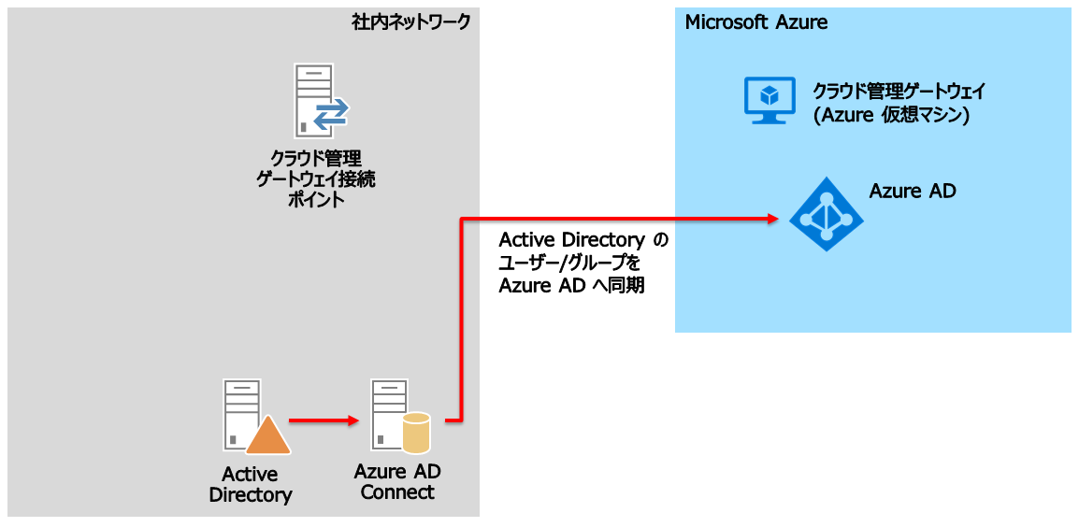

### DNS レコード

クラウド管理ゲートウェイで作成された Azure 仮想マシンには、あらかじめ決められた FQDN (****.cloudapp.net) が設定されます。しかし、この名前は 2.2.2 節で解説したクラウド管理ゲートウェイ用に発行された証明書の名前とは異なるものです。

インターネット クライアントが証明書に記載された名前を利用して接続した時に、問題なくクラウド管理ゲートウェイに接続できるようにするために、DNS サーバーの CNAME レコードを作成して解決します。

インターネットに公開された DNS サーバーに、証明書に記載された ****.contoso.com のような名前の CNAME レコードを作成し、****.cloudapp.net に名前解決されるように設定しておけば、クライアントが ****.contoso.com の名前でクラウド管理ゲートウェイにアクセスしようとすると、その名前は ****.cloudapp.net に変換され、適切にアクセスできるようになります。

図 2‑2-6-1 DNS サーバーの CNAME レコードを利用して ****.cloudapp.net にアクセス

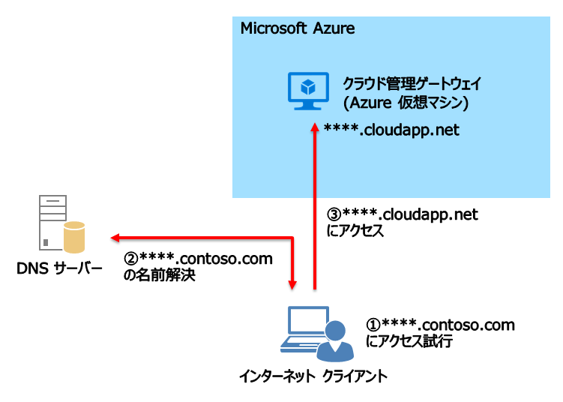

## インターネット上のクライアントからの接続オプション

インターネット クライアントがサイト システムに接続する場合、クラウド管理ゲートウェイ以外にも、様々なオプションがあります。

* クラウド配布ポイント  
  Microsoft Azure のストレージを利用して配布ポイントを実装する機能です。クラウド配布ポイントを利用することで、インターネット クライアントに対してパッケージやアプリケーションを展開できます。なお、クラウド管理ゲートウェイでは、クラウド管理ゲートウェイ自身がクラウド配布ポイントに相当する役割を持つため、クラウド管理ゲートウェイ利用時にはクラウド配布ポイントを実装する必要はありません。
* サイト システムの役割を DMZ に公開  
  https ベースでサイト システムを構成した場合、安全に管理ポイントと配布ポイントをインターネットに公開し、インターネット クライアントからの接続を受け付けられるようにできます。ただし、管理ポイントと配布ポイントをインターネットに公開する場合、一般的にDMZ にサーバーを配置するため、リバースプロキシの構成など、付随する設定を同時に行う必要があります。
* サイト システムを Azure 仮想マシンで構成  
  Azure 仮想マシンにサイトを実装した場合、サーバーレスで SCCM を運用することも可能です。この場合、Azure 仮想マシンとオンプレミスの間での接続が必要になるため、Azure VPNを構成する必要があります。また、サーバーレスで運用する場合、オンプレミスに配置されたクライアントは Azure VPN 経由でサイト システムに接続することになります。

# 評価環境と前提条件

本書では、「System Center Configuration Manager (Current Branch) 評価ガイド - 基本環境構築編」で実装した、**https ベースの SCCM 環境を利用して**クラウド管理ゲートウェイの機能の評価ができるようにすることを目標に、それぞれの手順を解説します。

そのため、本書の解説に基づき評価を行うには、**System Center Configuration Manager (Current Branch) 評価ガイド 基本環境構築編** を利用して事前に https ベースの環境を構築してください。

本書の環境イメージは、以下の通りです。

図 3‑1 本書の環境イメージ

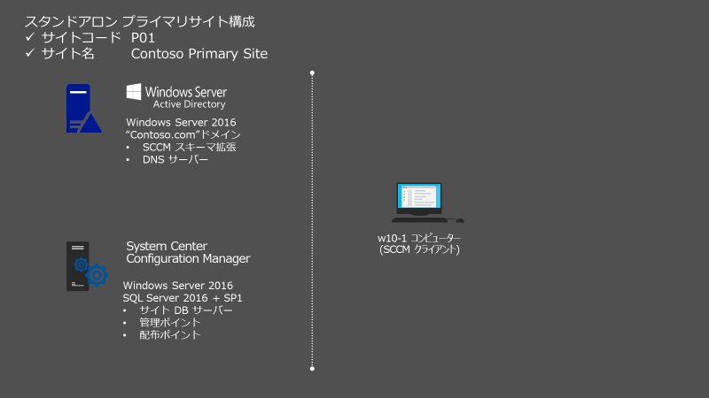

また、クラウド管理ゲートウェイは Microsoft Azure で動作するため、有効な Microsoft Azureのサブスクリプションが必要です。お持ちでない場合は、下記の URL より試用版を事前に取得してください。

**■Azure の無料アカウントを今すぐ作成しましょう**  
<https://azure.microsoft.com/ja-jp/free>

本書の構成では、Active Directory ドメイン名とインターネット クライアントがサイトシステムに接続するときのドメイン名に同じドメイン名である、contoso.com を利用することを前提とします。クラウド管理ゲートウェイに対して設定される

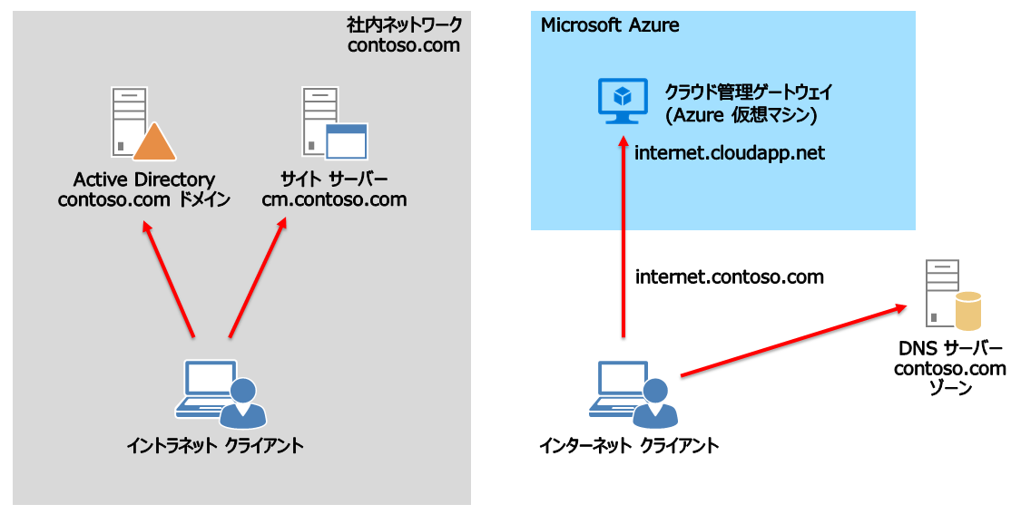

各コンピューターの情報は以下の通りです。

表 2.3‑1 評価環境 コンピューター情報

|  |  |
| --- | --- |
| コンピューター名 | 説明 |
| [dc.contoso.com](mailto:administrator@contoso.com) | 基本環境構築編で作成した contoso.comドメインのドメイン　コントローラー。 |
| cm.contoso.com | 基本環境構築編で作成した SCCM を実行するサーバーで、contoso.comドメインに参加しています。 |
| w10-1.contoso.com | 基本環境構築編で作成した SCCM サーバーの管理対象となるクライアントで、contoso.comドメインに参加しています。  Windows 10 Enterprise または Pro を実行します。 |

評価環境のアカウント情報は以下の通りです。

表 2.3‑2評価環境アカウント情報

|  |  |  |
| --- | --- | --- |
| アカウント名 | パスワード | 説明 |
| administrator@contoso.com | P@ssw0rd | Active Directoryドメイン(contoso.com)のAdministratorアカウント。 |

コンピューターのネットワーク情報は以下の通りです。

表 2.3‑3 評価環境 ネットワーク情報

|  |  |  |  |  |
| --- | --- | --- | --- | --- |
| コンピューター名 | IPアドレス | サブネットマスク | デフォルト ゲートウェイ | DNS |
| [dc.contoso.com](mailto:administrator@contoso.com) | 192.168.0.10 | 255.255.255.0 | 192.168.0.1 | 127.0.0.1 (*1) |
| cm.contoso.com | 192.168.0.11 | 255.255.255.0 | 192.168.0.1 | 192.168.0.10 |
| w10-1.contoso.com | 192.168.0.21 | 255.255.255.0 | 192.168.0.1 | 192.168.0.10 |

実際に評価環境を構築する際は、適宜、お手元のネットワーク環境に置き換えてください。

(*1) ドメイン　コントローラーのDNSサーバーのIPアドレスは、ドメイン　コントローラーに昇格前に、インターネットへの名前解決が出来るように構成しておいてください。

ドメイン　コントローラーに昇格後、WORKGROUP環境で構成していたDNSサーバーアドレスがDNSサーバーのフォワーダー先として自動的に構成され、ループバック アドレス (127.0.0.1) がドメイン　コントローラーのDNSサーバーアドレスに構成されます。

# クラウド管理ゲートウェイの展開

本章では、https ベースのサイト システムに対して、クラウド管理ゲートウェイを実装し、サイト システムをインターネットに公開することなく、インターネット クライアントからの接続を受け付けられるようにします。クラウド管理ゲートウェイの実装には、次のようなステップが必要になるため、4.1節から順番に操作を行ってください。

* **4.1 節 前提条件の準備**  
  クラウド管理ゲートウェイは、SCCM 1806 から正式に利用可能なサービスであるため、SCCM 1802 の基準メディアやそれ以前のバージョンの SCCM を利用している場合にはアップグレードを行います。  
  また、クラウド管理ゲートウェイを利用する Microsoft Azure の管理権限を設定し、Azure サブスクリプションに関連付けられた Azure AD ディレクトリの全体管理者が Azure テナント全体を管理できるようにアクセス許可を割り当てます。
* **4.2 節 クラウド管理ゲートウェイ用証明書の作成**クラウド管理ゲートウェイとクラウド管理ゲートウェイ接続ポイントの間では https プロトコルを利用した通信を行うため、必要な証明書を事前に取得しておきます。
* **4.3 節 Azure AD ディレクトリ同期の設定**Azure AD Connect をインストールし、オンプレミスの Active Directory に格納されたユーザー/グループの情報を Azure AD に同期します。
* **4.4 節 クラウド管理ゲートウェイの設定**Microsoft Azure に接続するための Azure サービスの作成、Azure AD に作成されたアプリのアクセス許可設定、クラウド管理ゲートウェイの作成、クラウド管理ゲートウェイ接続ポイントの作成をそれぞれ行います。
* **4.5 節 サイト システムからクラウド管理ゲートウェイを利用するための設定**クラウド管理ゲートウェイを利用するために必要なサイト システム側の設定と、クライアント側の設定を行います。

## 前提条件の準備

クラウド管理ゲートウェイを利用する場合、SCCM 1806 以降のバージョンを利用していること、適切なユーザーに対して、Microsoft Azure の管理権限が割り当てられていることが必要です。そこで、本節ではこれら2つの操作を行います。

### SCCM 1806 へアップグレード

SCCM を新規インストールする場合、基準メディアを利用します。基準メディアはすべての CB が用意されているわけではありません。SCCM 1806 を利用するには、基準メディアとして SCCM 1802 をインストールし、その後、クラウド管理ゲートウェイが利用可能な SCCM 1806 へアップグレードします。

本手順では、基準メディアを利用して SCCM 1802 がインストールされていることを前提に SCCM 1806 へアップグレードする手順について確認します。

なお、既に SCCM 1806 を利用している場合は本手順の操作は不要です。

1. SCCM サーバー (cm.contoso.com) で、[スタート] をクリックし、[Configuration Manager コンソール] をクリックします。
2. ConfigMgr コンソール画面で、[管理] ワークスペースをクリックし、[更新とサービス] をクリックし、Configuration Manager 1806 をクリックして、[インストール] - [更新プログラム パックのインストール] をクリックします。

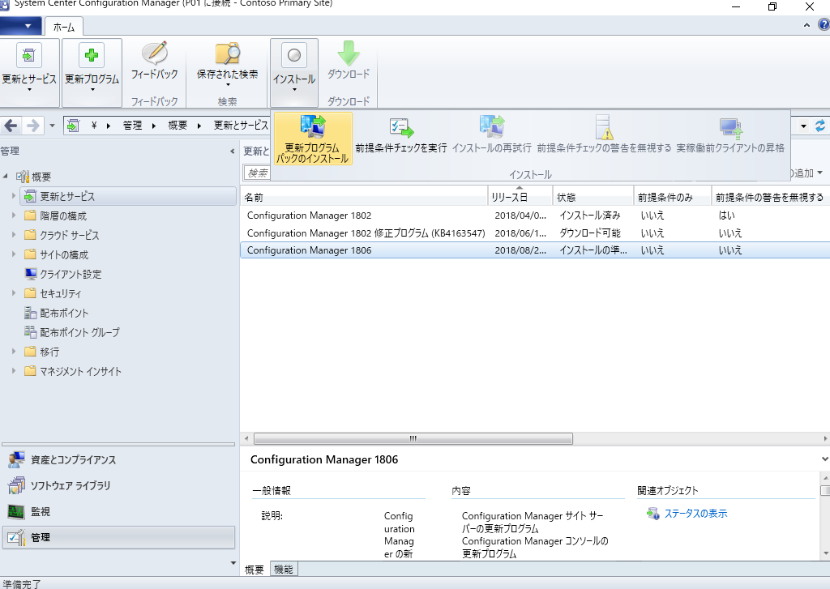

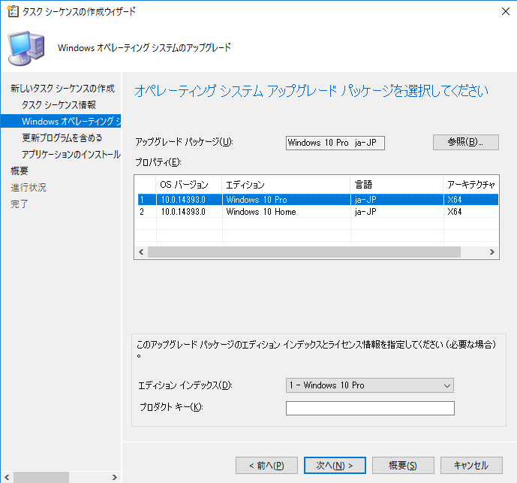







1. [Configuration Manager 更新ウィザード] 画面で、[次へ] をクリックします。

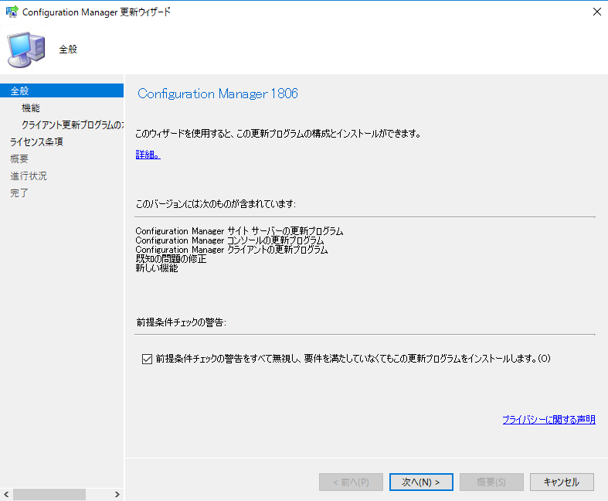



1. [機能] 画面で、[クラウド管理ゲートウェイ] 欄にチェックをつけ、[次へ] をクリックします。

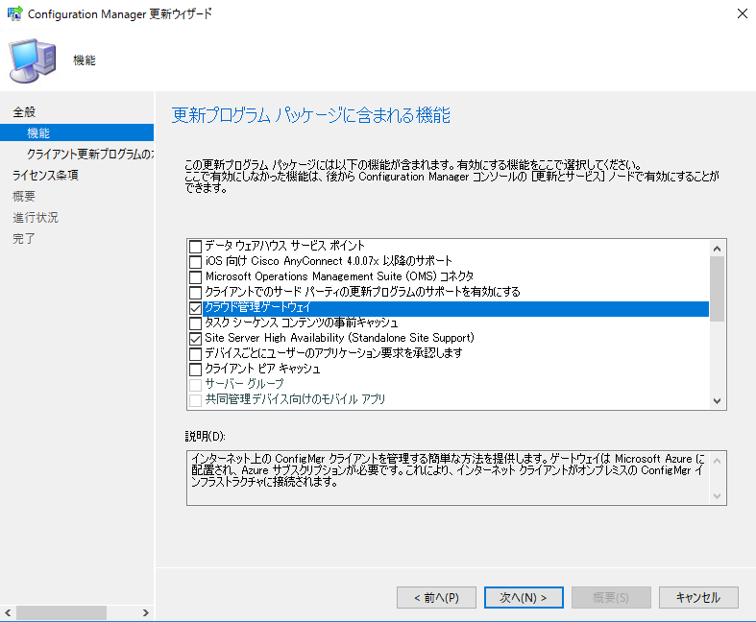





1. [クライアント更新プログラムのオプション] 画面で、[検証なしでアップグレードする] をクリックし、[次へ] をクリックします。

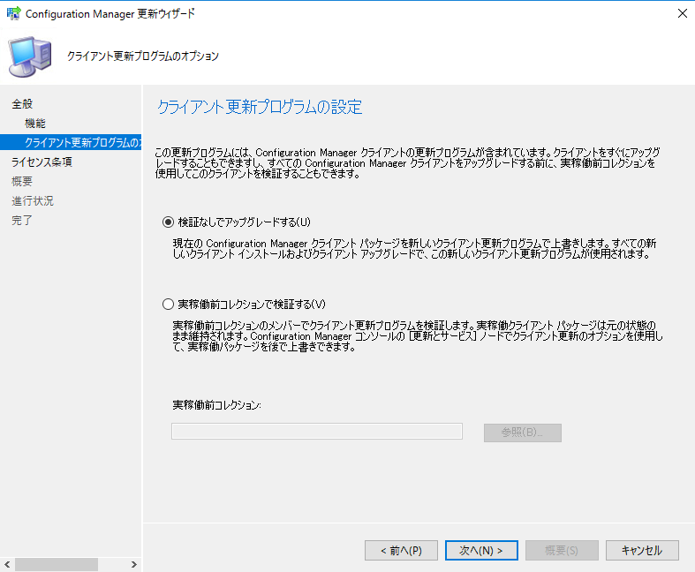





1. [ライセンス条項] 画面で、[ライセンス条項およびプライバシーに関する声明に同意する] 欄にチェックをつけ、[次へ] をクリックします。

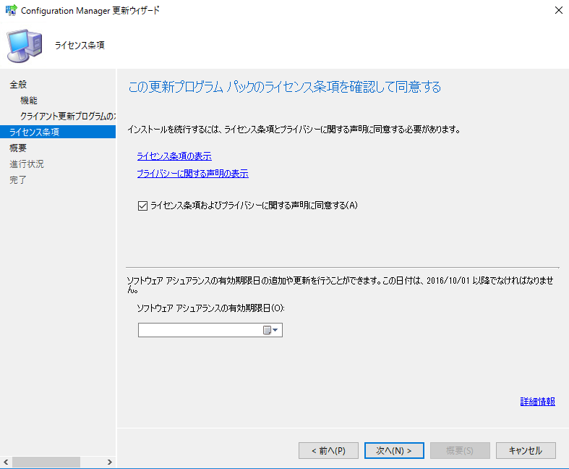





1. [概要] 画面で、[次へ] をクリックします。

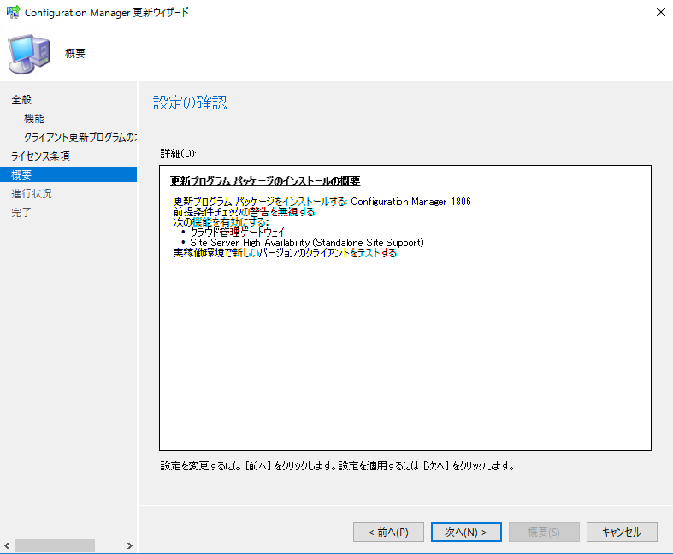



1. [完了] 画面で、[閉じる] をクリックします。

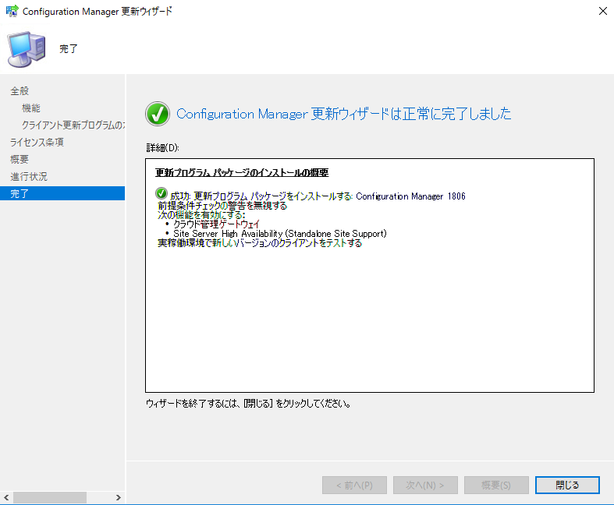



1. ConfigMgr コンソール画面で、[Configuration Manager 1806] 項目が [インストール済み] に設定されたことを確認します。

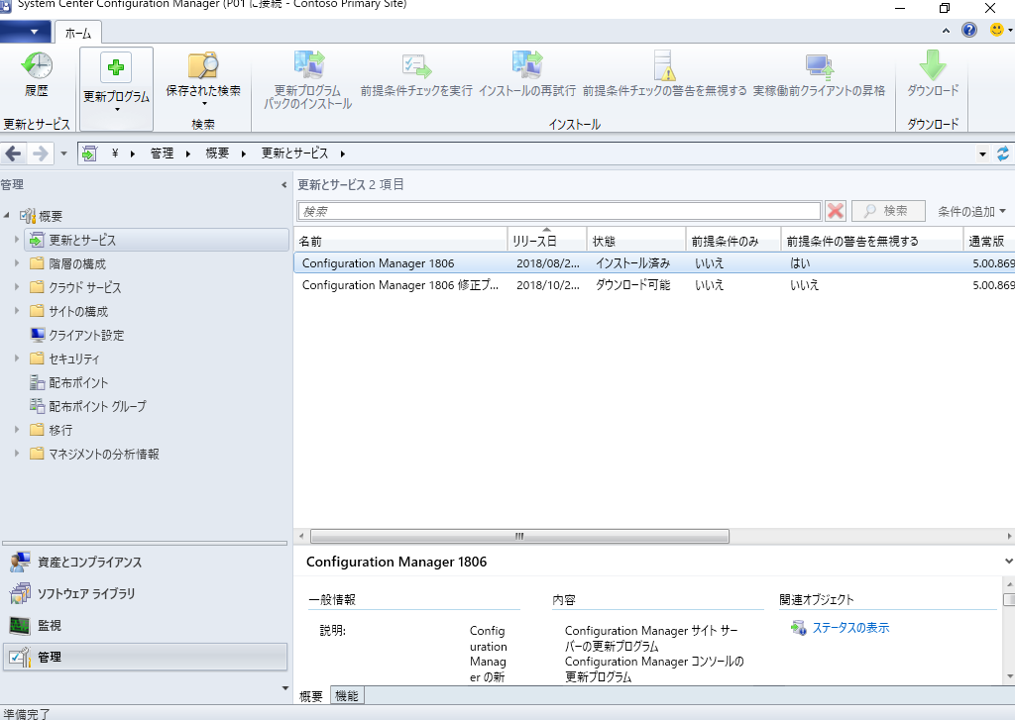



1. ConfigMgr コンソール画面を閉じます。

### Microsoft Azure 管理権限の付与

Microsoft Azure の契約時に自動作成される、既定の Azure Active Directory (Azure AD) ディレクトリの全体管理者に対して、Microsoft Azure に対する管理権限を付与し、Azure AD ユーザーが Azure AD アプリの管理とクラウド管理ゲートウェイの管理の両方が同時に管理できるようにします。

図 4‑1-2-1 クラウド管理ゲートウェイの構成に必要な Azure 管理権限

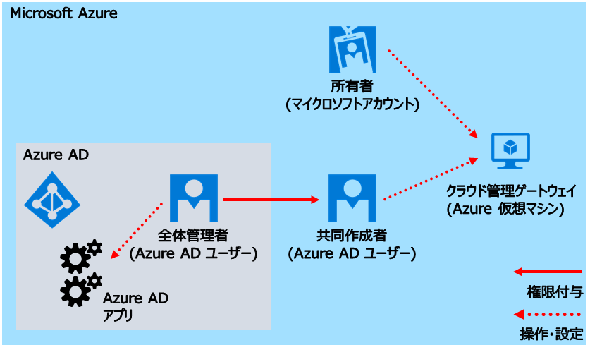

なお、既に Azure AD 全体管理者がMicrosoft Azure サブスクリプションに対する共同作成者以上の権限が割り当てられている場合は本手順の操作は不要です。

1. ブラウザーを起動し、https://portal.azure.com/ にアクセスします。
2. サインイン画面で、Microsoft Azure の管理者ユーザーでサインインします。
3. Azure 管理ポータル画面で、[Azure Active Directory] をクリックし、[ユーザー] をクリックして、全体管理者の権限が割り当てられているユーザー名の名前を確認します。

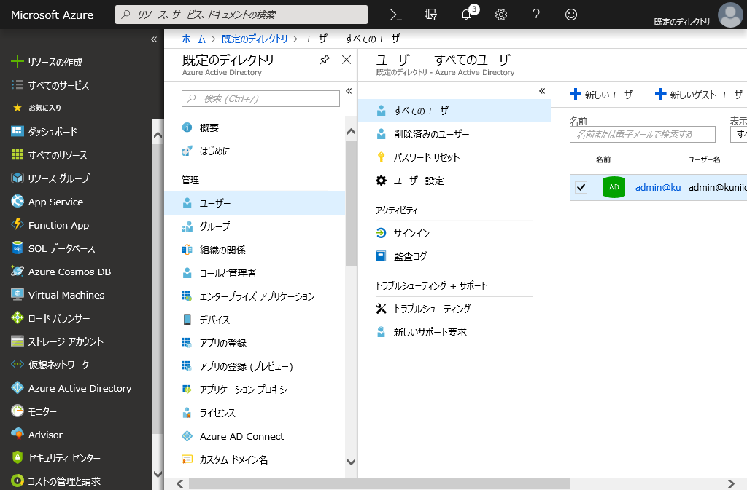







1. Azure管理ポータル画面で、[サブスクリプション] をクリックし、既存のサブスクリプションをクリックします。

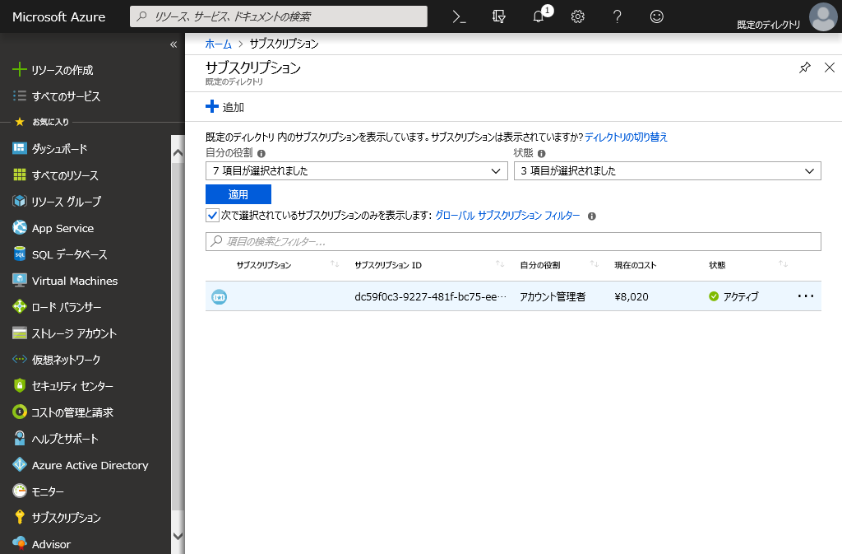





1. サブスクリプション画面で、[アクセス制御 (IAM)] をクリックし、[追加] をクリックします。

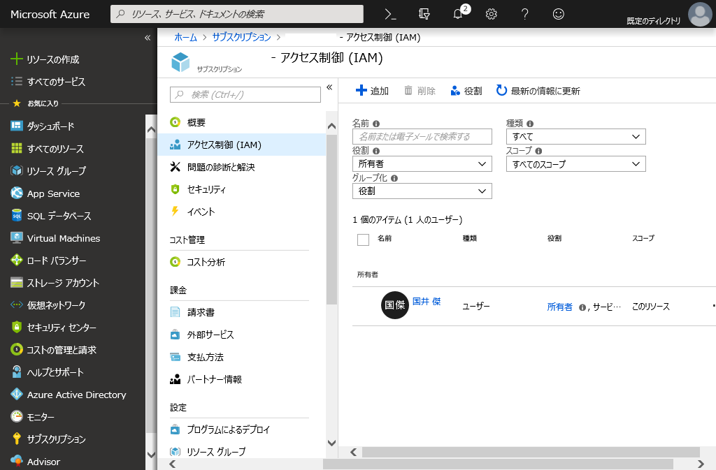





1. [ロールの割り当ての追加] 画面で、[役割] 欄から [共同作成者] を選択し、[選択] 欄から Azure AD 全体管理者の名前を入力して、表示される全体管理者をクリックします。

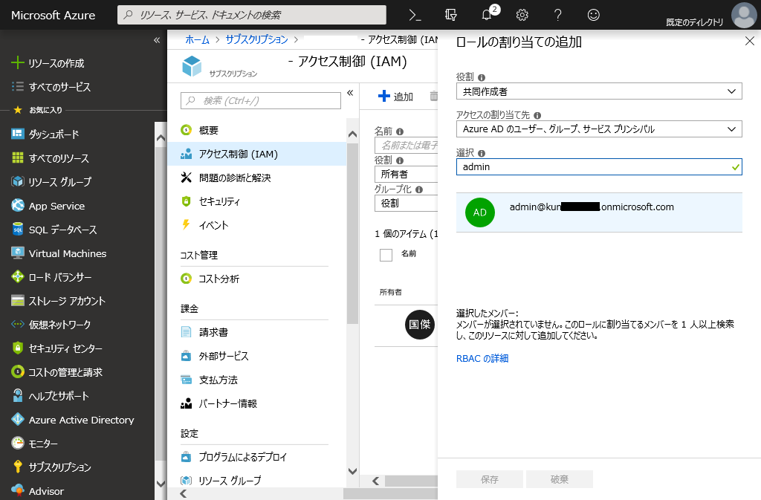







1. [ロールの割り当ての追加] 画面で、[保存] をクリックします。

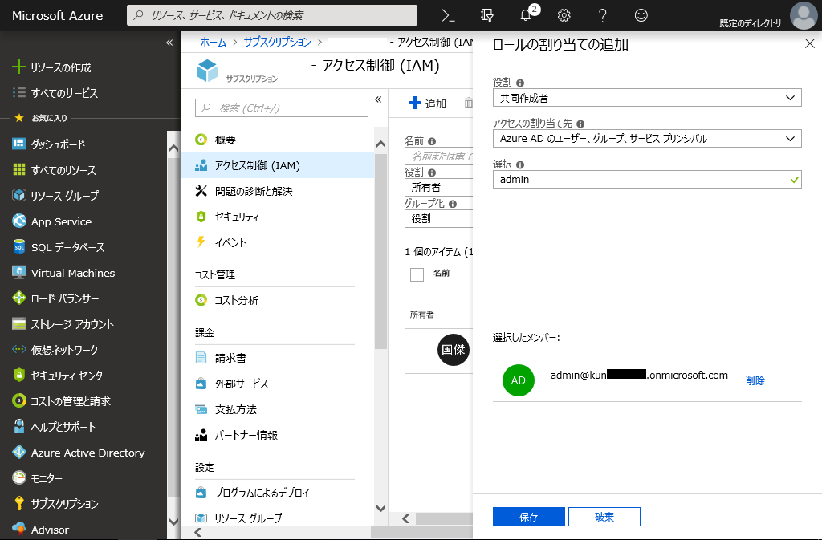



1. アクセス制御画面で、共同作成者として Azure AD 全体管理者が追加されたことを確認します。

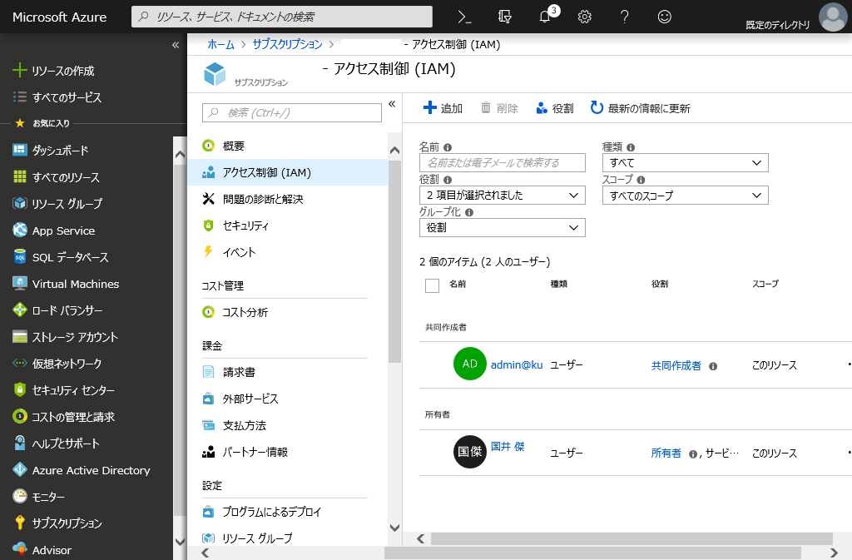



## クラウド管理ゲートウェイ用証明書の作成

本節では、クラウド管理ゲートウェイがクラウド管理ゲートウェイ接続ポイントと https 通信するときに使用する証明書を作成します。なお、本節では、「System Center Configuration Manager (Current Branch) 評価ガイド - 基本環境構築編」で作成した Active Directory 証明書サービスが用意されている前提で証明書の作成手順を確認します。

### 証明書テンプレートの作成

本節では、クラウド管理ゲートウェイ専用の証明書を発行できるよう、証明書テンプレートを作成します。

1. ドメイン コントローラー (dc.contoso.com) で、[サーバー マネージャー] を起動します。
2. [サーバー マネージャー] 画面で、[ツール] - [証明機関] をクリックします。
3. [certsrv] 画面で、[証明書テンプレート] を右クリックし、[管理] をクリックします。

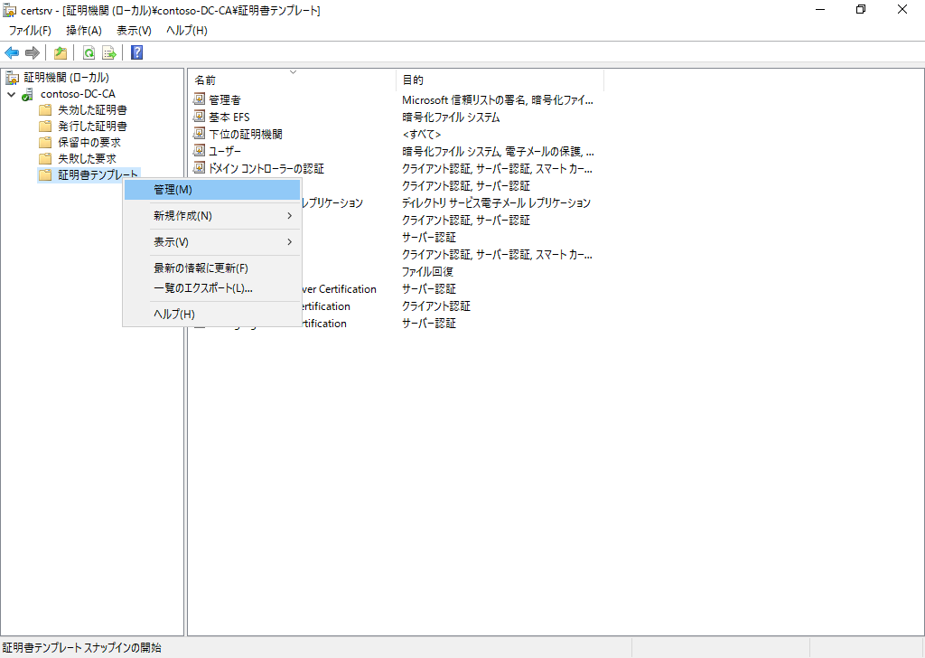





1. [証明書テンプレート コンソール] 画面で、[Web サーバー] を右クリックし、[テンプレートの複製] をクリックします。

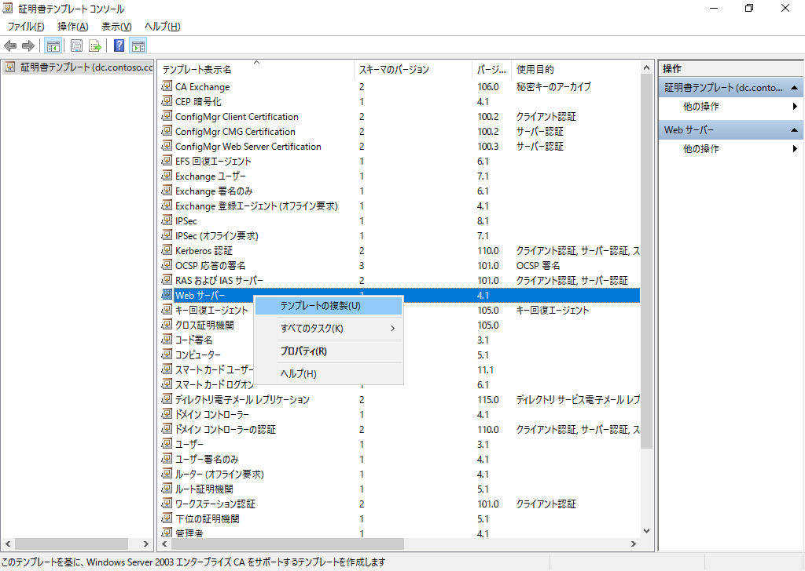





1. [新しいテンプレートのプロパティ] 画面で、[全般] タブをクリックし、[テンプレートの表示名] 欄に「**ConfigMgr CMG Certification**」と入力します。

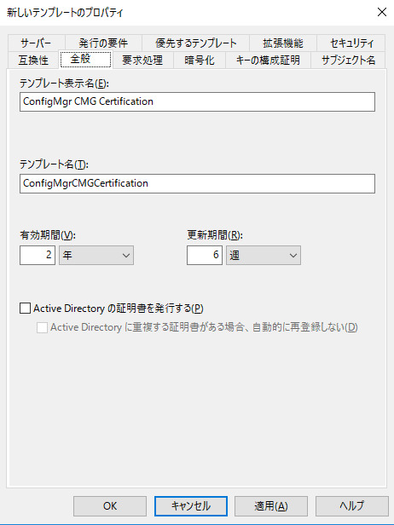





1. [新しいテンプレートのプロパティ] 画面で、[要求処理] タブをクリックし、[秘密キーのエクスポートを許可する] をクリックします。

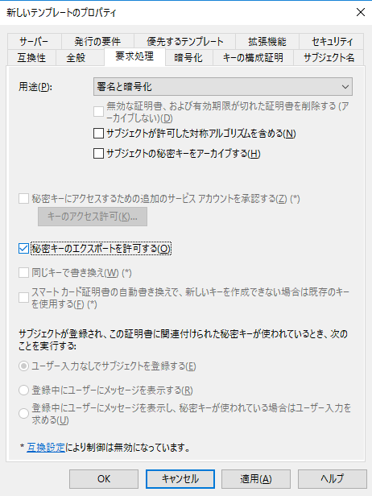





1. [新しいテンプレートのプロパティ] 画面で、[セキュリティ] タブをクリックし、[Enterprise Admins] グループをクリックして、 登録のアクセス許可を外します。

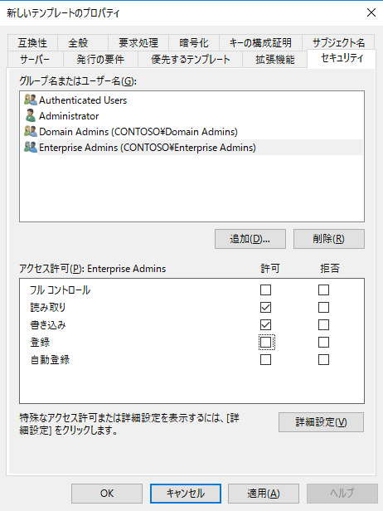







1. [新しいテンプレートのプロパティ] 画面で、[追加] ボタンをクリックします。





1. [ユーザー、コンピューター、サービス アカウントまたはグループの選択] 画面で、[オブジェクトの種類] をクリックします。

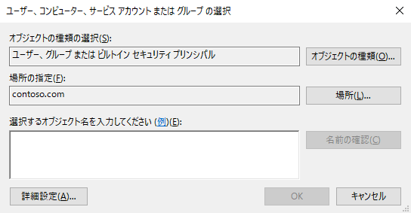



1. [オブジェクトの種類] 画面で、[コンピューター] にチェックをつけ、[OK] をクリックします。

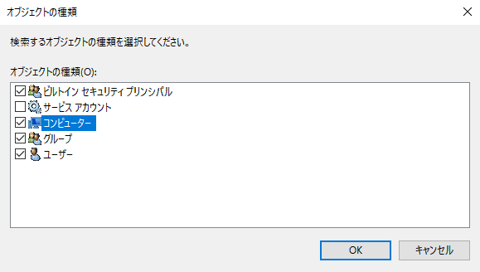





1. [ユーザー、コンピューター、サービス アカウントまたはグループの選択] 画面で、SCCM サーバーの名前である「**CM**」と入力し、[OK] をクリックします。

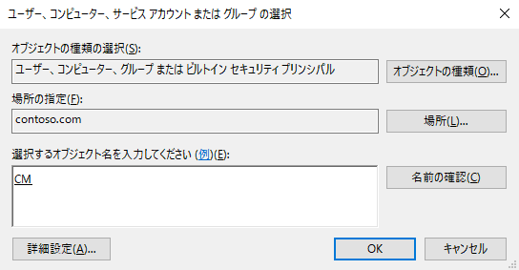





1. [新しいテンプレートのプロパティ] 画面で、CM をクリックし、登録の許可にチェックをつけ、  
   [OK] をクリックします。

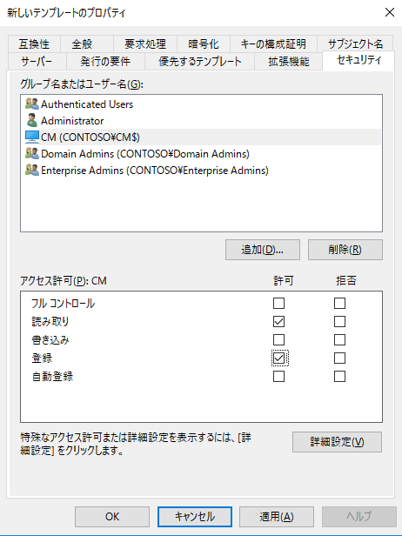







1. [証明書テンプレート コンソール] 画面で、ConfigMgr CMG Certification テンプレートが追加されたことを確認し、画面を閉じます。

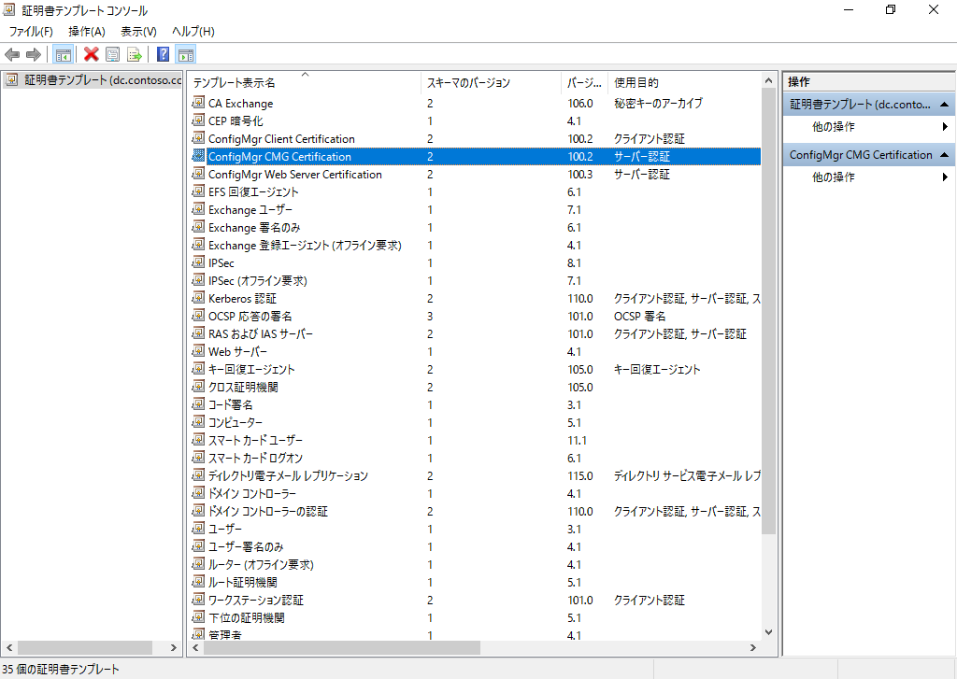



1. [certsrv] 画面で、[証明書テンプレート] を右クリックし、[新規作成] - [発行する証明書テンプレート] をクリックします。

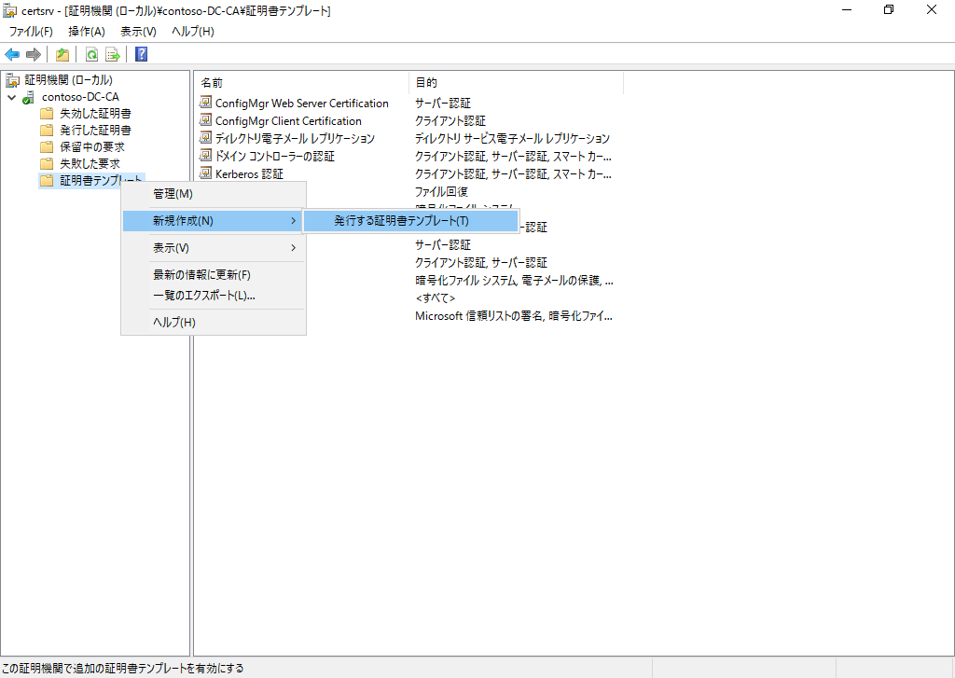





1. [証明書テンプレートの選択] 画面で、[ConfigMgr CMG Certification] を選択し、[OK] をクリックします。

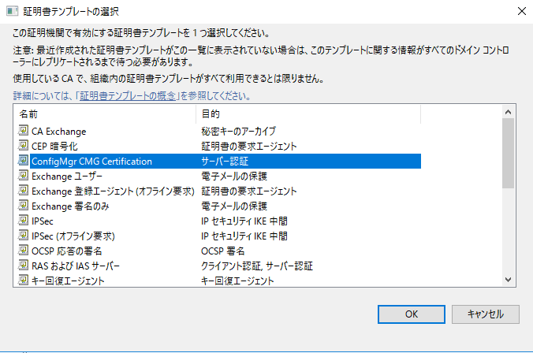





1. [certsrv] 画面で、ConfigMgr CMG Certification が追加されたことを確認します。

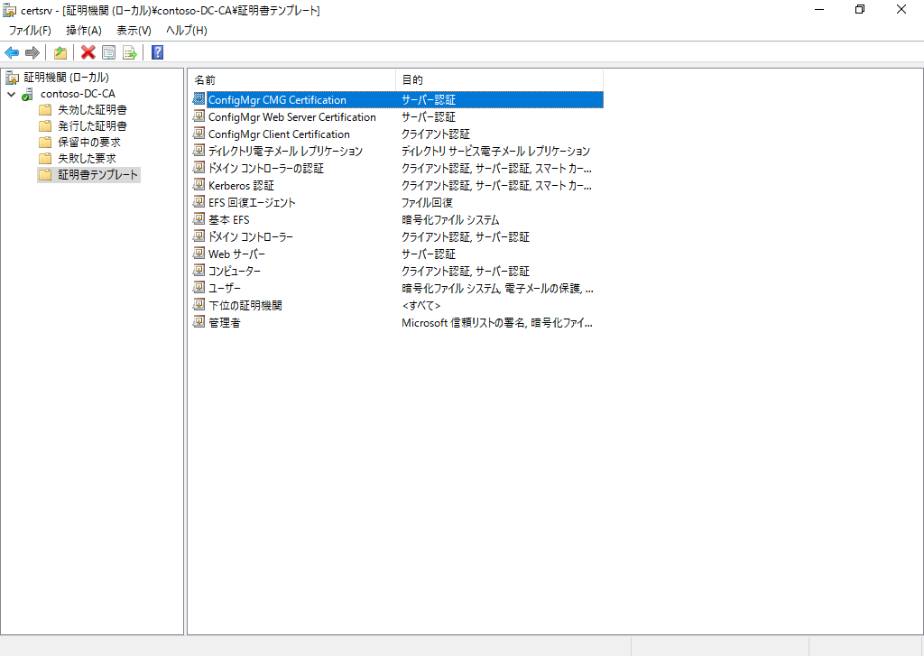



### 証明書の発行

前の手順で追加した証明書テンプレートを利用して、クラウド管理ゲートウェイに登録する証明書を発行します。

1. SCCM サーバー (cm.contoso.com) で、[スタート] をクリックし、「**mmc**」と入力して、Enter キーを押します。
2. [コンソール 1] 画面で、[ファイル] - [スナップインの追加と削除] をクリックします。



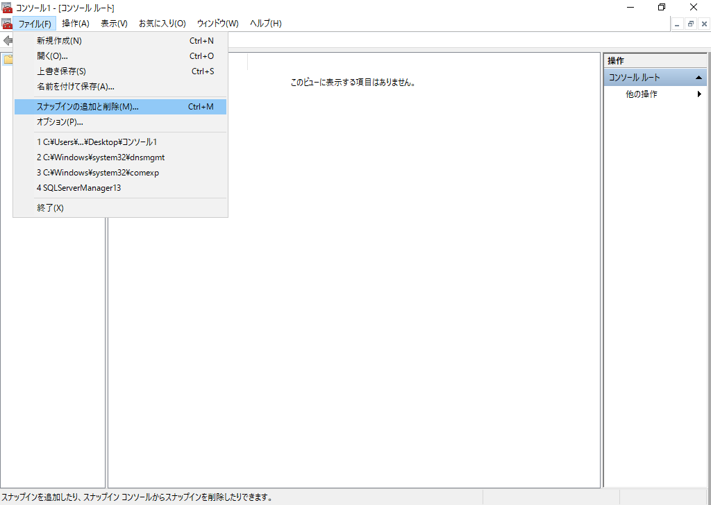



1. [スナップインの追加と削除] 画面で、[利用できるスナップイン] 欄から [証明書] をクリックし、[追加] をクリックします。

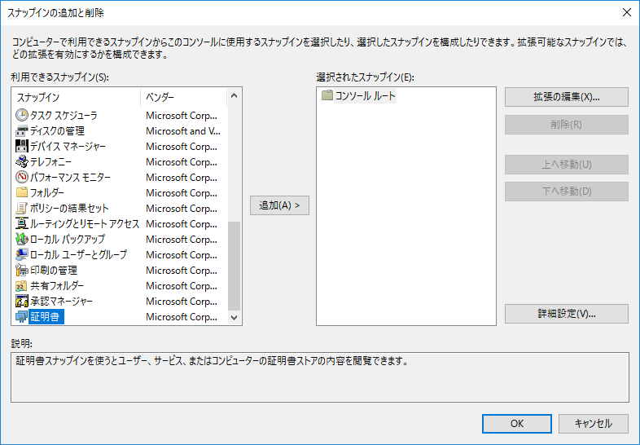





1. [証明書スナップイン] 画面で、[コンピューター アカウント] をクリックし、[次へ] をクリックします。

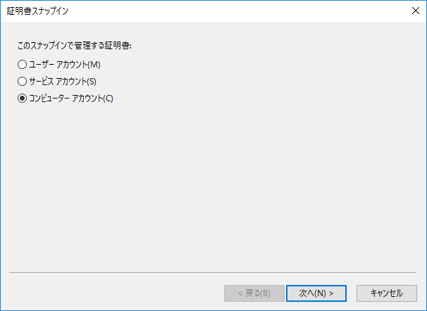





1. [コンピューターの選択] 画面で、[完了] をクリックします。

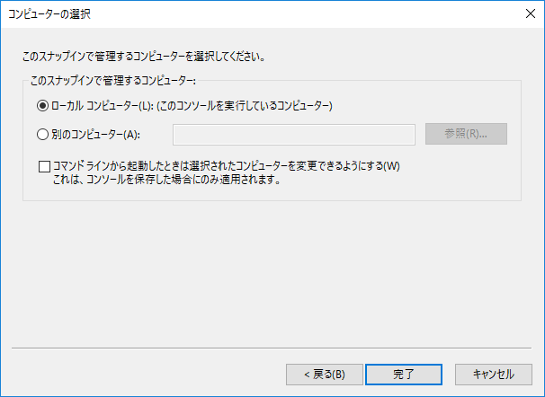



1. [スナップインの追加と削除] 画面で、[OK] をクリックします。

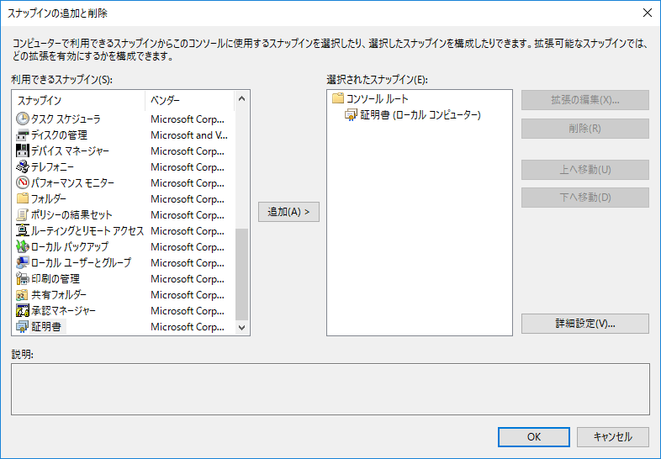



1. [コンソール 1] 画面で、[個人] - [証明書] を右クリックし、[すべてのタスク] - [新しい証明書の要求] をクリックします。

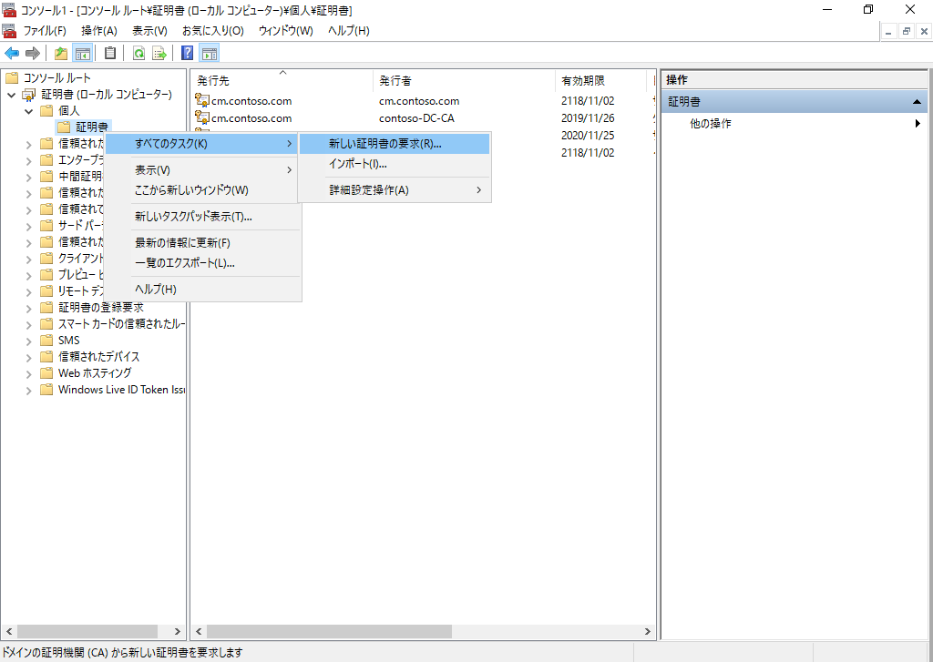









1. [証明書の登録] 画面で、[次へ] をクリックします。

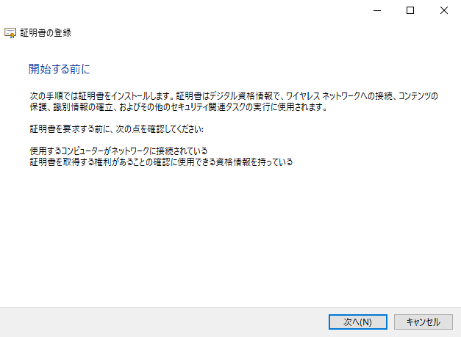



1. [証明書の登録ポリシーの選択] 画面で、[次へ] をクリックします。

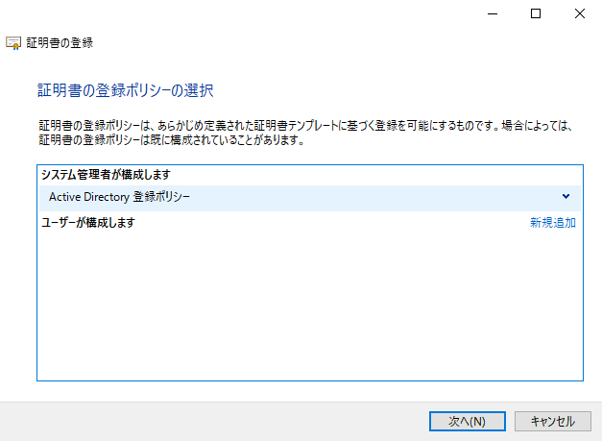



1. [証明書の要求] 画面で、[ConfigMgr CMG Certification] 欄にチェックをつけ、[この証明書を登録するには情報が不足しています。設定を構成するには、ここをクリックしてください。]をクリックします。

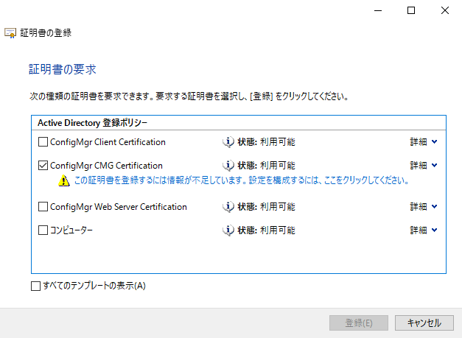



1. [証明書のプロパティ] 画面で、[別名] 欄から [DNS] を選択し、[値] 欄に「*.<ドメイン名>」と入力して、[追加] をクリックします。

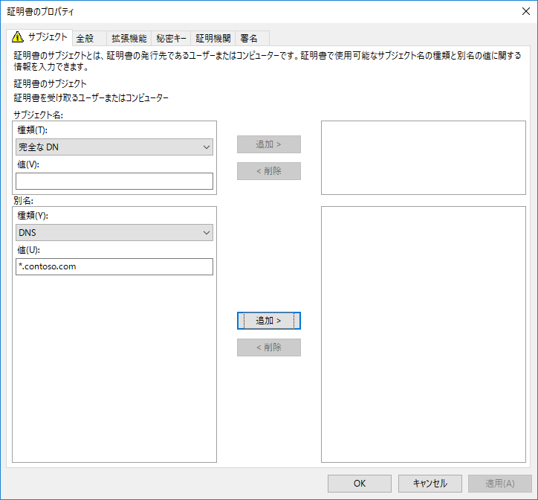







NOTE:

本手順で設定する DNS の値はクラウド管理ゲートウェイに接続するときの名前になります。後ほど、任意のホスト名が設定できるよう、*.contoso.com としています。

1. [証明書のプロパティ] 画面で、[OK] をクリックします。

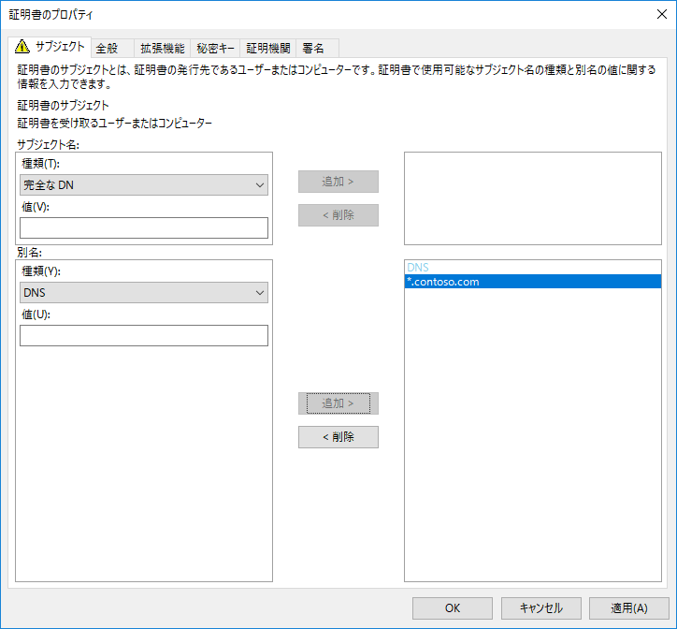



1. [証明書の要求] 画面で、[登録] をクリックします。

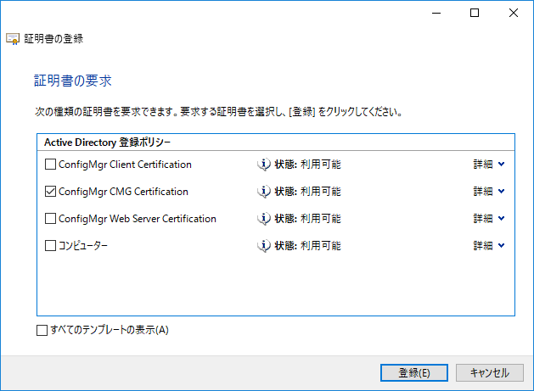



1. [証明書インストールの結果] 画面で、[完了] をクリックします。

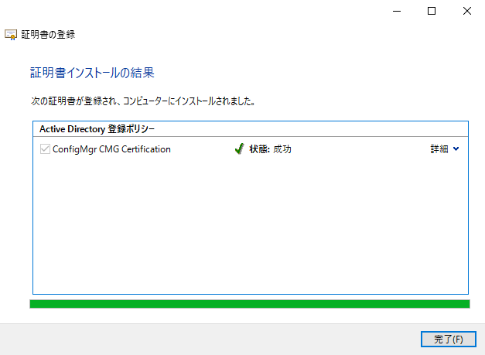



1. [コンソール 1] 画面で、追加された証明書を右クリックし、[すべてのタスク] - [エクスポート] をクリックします。

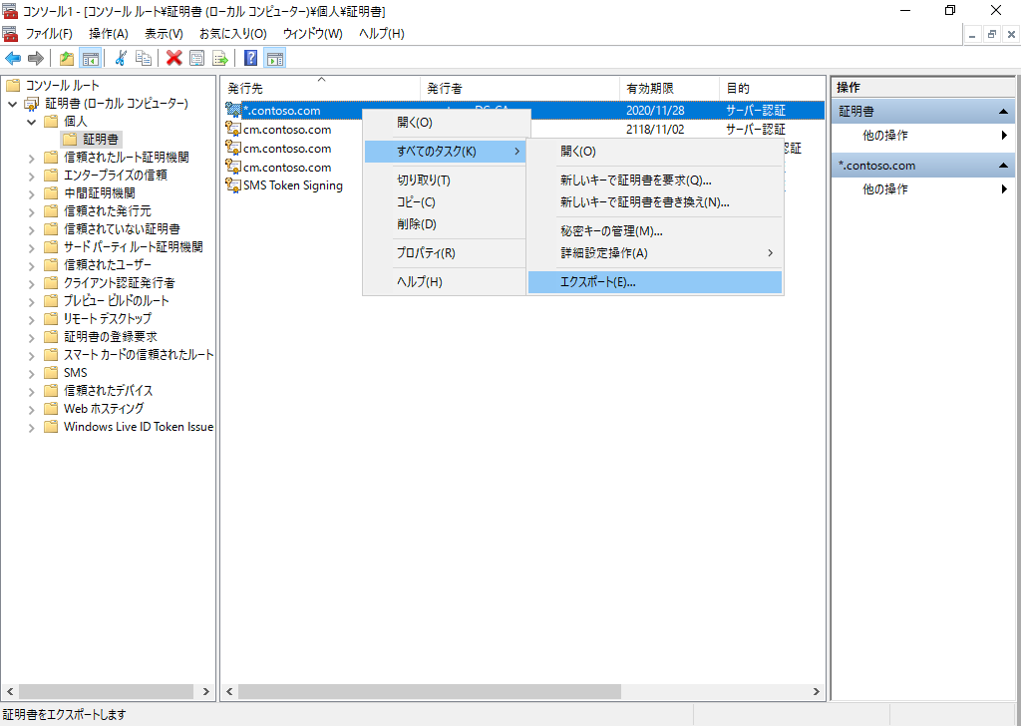







1. [証明書エクスポートウィザード] 画面で、[次へ] をクリックします。

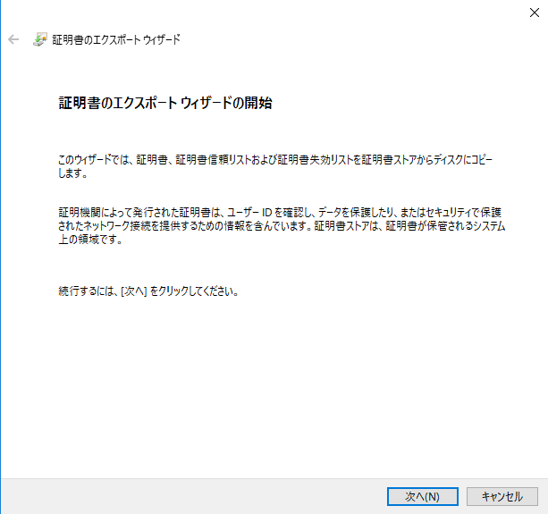



1. [秘密キーのエクスポート] 画面で、[はい、秘密キーをエクスポートします] を選択し、[次へ] をクリックします。

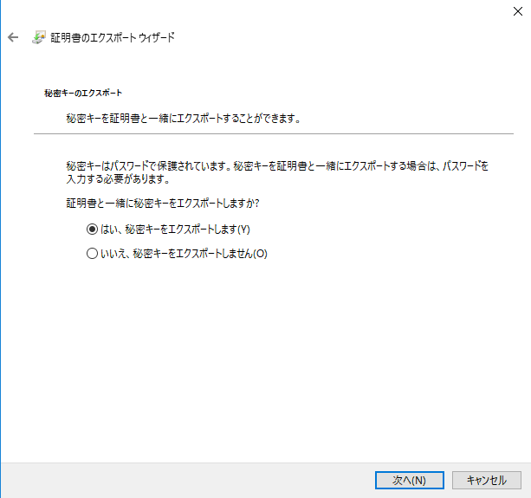





1. [エクスポート ファイルの形式] 画面で、[次へ] をクリックします。

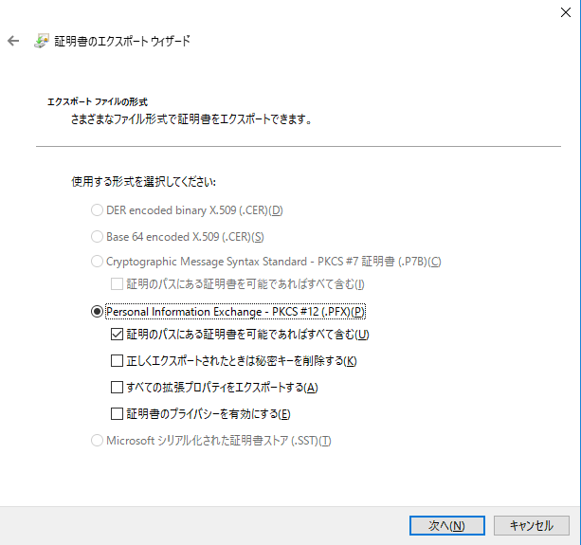



1. [セキュリティ] 画面で、[パスワード] 欄にチェックを付け、任意のパスワードを入力して、[次へ] をクリックします。

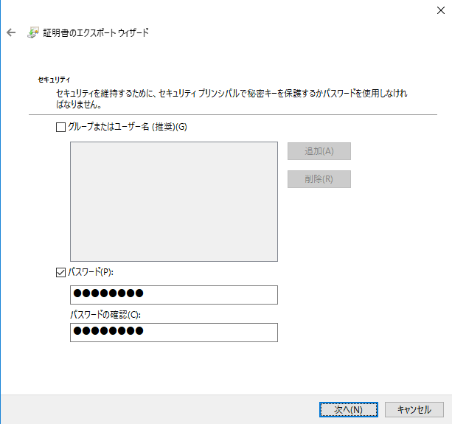





1. [エクスポートするファイル] 画面で、ファイル名に「**c:\cmg.pfx**」と入力し、[次へ] をクリックします。

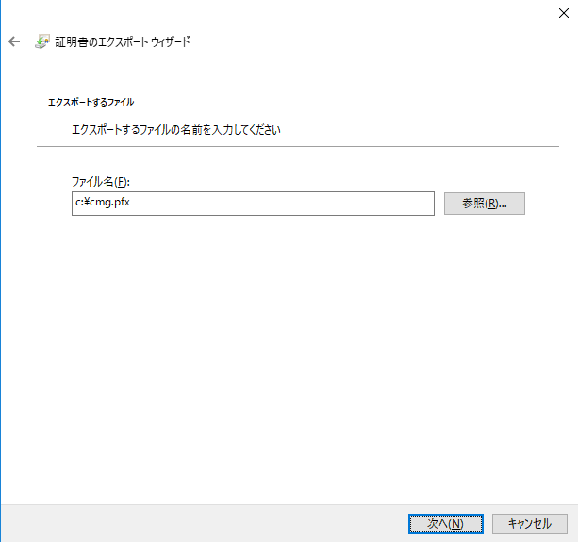





1. [証明書のエクスポート ウィザードの完了] 画面で、[完了] をクリックします。

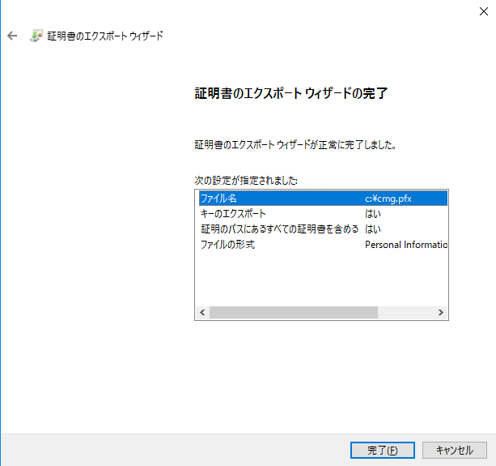



1. [証明書のエクスポート ウィザード] 画面で、[OK] をクリックします。

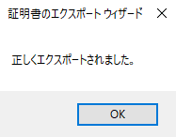



### ルート証明書のエクスポート

クラウド管理ゲートウェイで使用する証明書を登録するときは、認証局のルート証明書を同時に登録する必要があります。そこで、本手順では、Active Directory 証明書サービスのルート証明書をエクスポートします。

1. [コンソール 1] 画面で、[信頼されたルート証明機関] - [証明書] をクリックし、エンタープライズ CA の証明機関を右クリックして、[すべてのタスク] - [エクスポート] をクリックします。

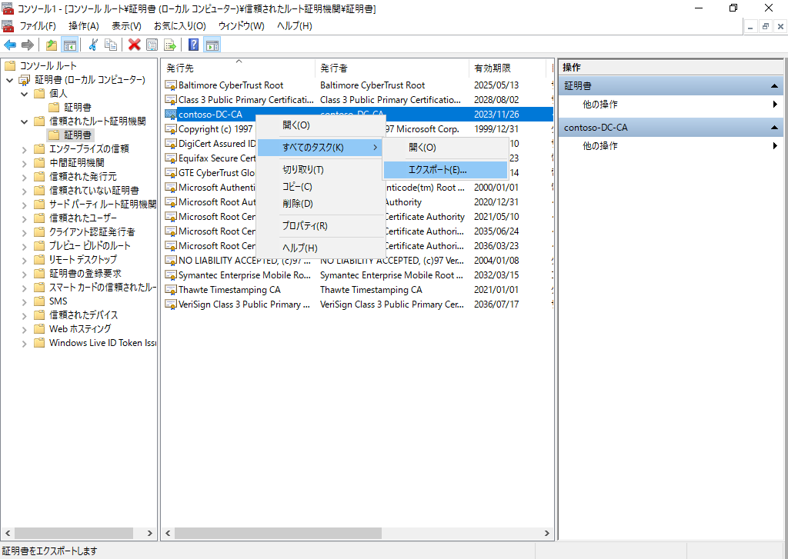







1. [証明書エクスポート ウィザードの開始] 画面で、[次へ] をクリックします。





1. [エクスポート ファイルの形式] 画面で、[次へ] をクリックします。

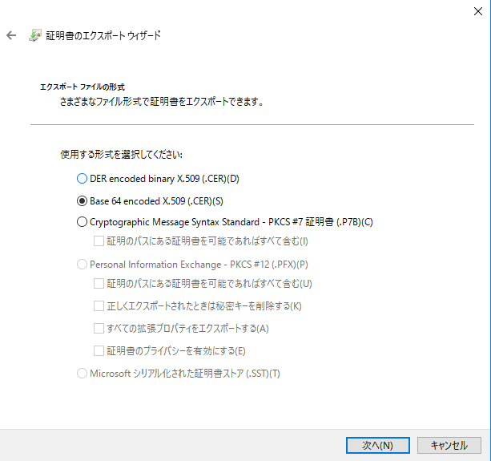



1. [エクスポートするファイル] 画面で、「**c:\root.cer**」と入力し、[次へ] をクリックします。

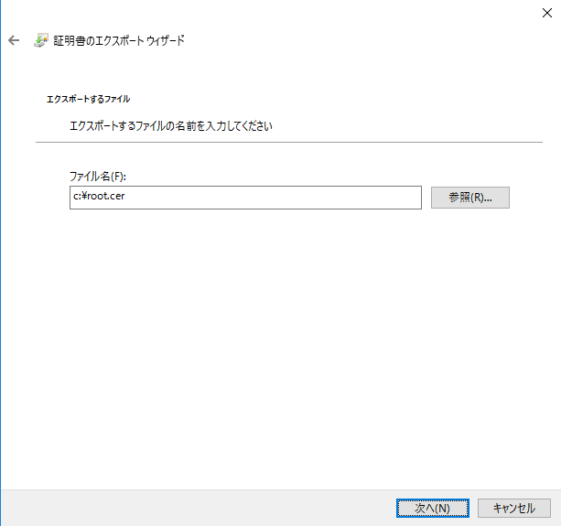



1. [証明書のエクスポート ウィザードの完了] 画面で、[完了] をクリックします。

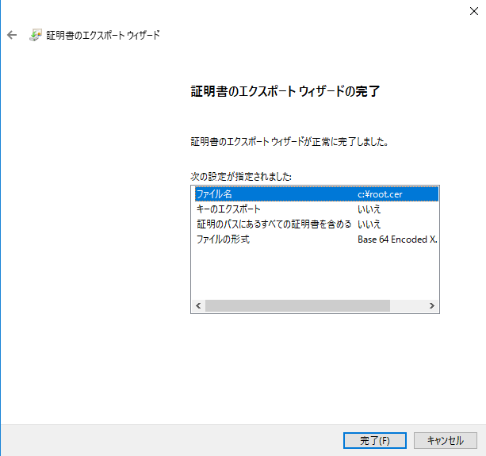



1. [証明書のエクスポート ウィザード] 画面で、[OK] をクリックします。





## Azure AD ディレクトリ同期の設定

Azure AD Connect をインストールし、オンプレミスの Active Directory に格納されたユーザー/グループの情報を Azure AD に同期します。

### 代替UPNサフィックスの設定

Active Directory ユーザーの情報を Azure AD に同期する際、Active Directory ユーザーの UPN の@以降の部分 (UPN サフィックス) が Azure AD のドメイン名と一致するように構成する必要があります。本手順では、UPN サフィックスに別名 (代替 UPN サフィックス) を設定し、Azure AD ドメイン名 (****.onmicrosoft.com) と同じ名前を設定します。

1. ドメイン コントローラーの [サーバー マネージャー] 画面で、[ツール] - [Active Directory ドメインと信頼関係] をクリックします。

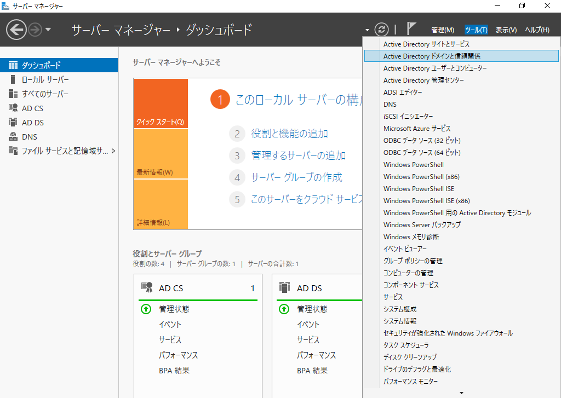

Microsoft Azureサインイン画面で、[電子メール アドレスまたは電話番号] 欄に　「admin@SPEJXX.onmicrosoft.com」を入力し、[パスワード] 欄に 「Pa$$w0rd」と入力して、[サインイン]　をクリックします。

Microsoft Azureサインイン画面で、[電子メール アドレスまたは電話番号] 欄に　「admin@SPEJXX.onmicrosoft.com」を入力し、[パスワード] 欄に 「Pa$$w0rd」と入力して、[サインイン]　をクリックします。

1. [Active Directory ドメインと信頼関係] 画面で、左ペインの [Active Directory ドメインと信頼関係] を右クリックし、[プロパティ] をクリックします。

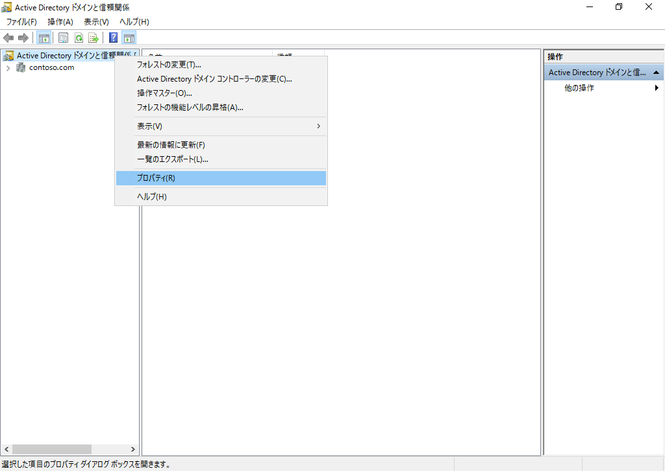

Microsoft Azureサインイン画面で、[電子メール アドレスまたは電話番号] 欄に　「admin@SPEJXX.onmicrosoft.com」を入力し、[パスワード] 欄に 「Pa$$w0rd」と入力して、[サインイン]　をクリックします。

Microsoft Azureサインイン画面で、[電子メール アドレスまたは電話番号] 欄に　「admin@SPEJXX.onmicrosoft.com」を入力し、[パスワード] 欄に 「Pa$$w0rd」と入力して、[サインイン]　をクリックします。

1. [Active Directory ドメインと信頼関係のプロパティ] 画面で、[代わりの UPN サフィックス] 欄に Azure AD ドメイン名を入力し、[追加] をクリックします。ドメイン名が追加されたら、[OK] をクリックします。

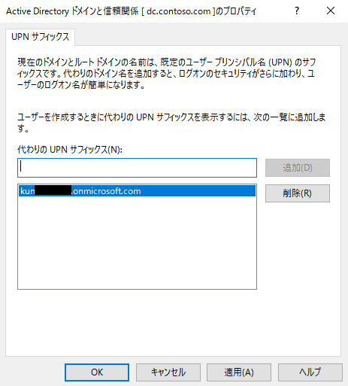

Microsoft Azureサインイン画面で、[電子メール アドレスまたは電話番号] 欄に　「admin@SPEJXX.onmicrosoft.com」を入力し、[パスワード] 欄に 「Pa$$w0rd」と入力して、[サインイン]　をクリックします。

Microsoft Azureサインイン画面で、[電子メール アドレスまたは電話番号] 欄に　「admin@SPEJXX.onmicrosoft.com」を入力し、[パスワード] 欄に 「Pa$$w0rd」と入力して、[サインイン]　をクリックします。

Microsoft Azureサインイン画面で、[電子メール アドレスまたは電話番号] 欄に　「admin@SPEJXX.onmicrosoft.com」を入力し、[パスワード] 欄に 「Pa$$w0rd」と入力して、[サインイン]　をクリックします。

1. [サーバー マネージャー] 画面で、[ツール] - [Active Directory ユーザーとコンピューター] をクリックします。

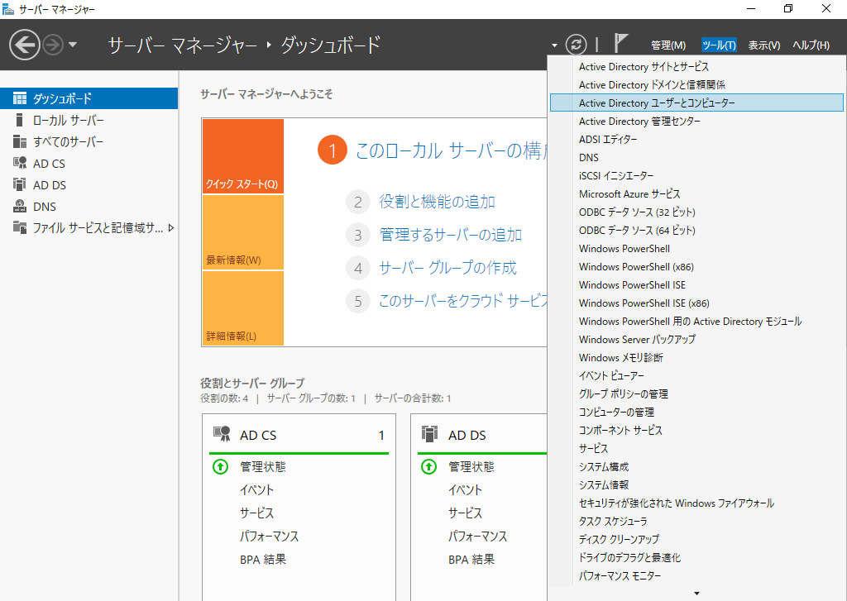

Microsoft Azureサインイン画面で、[電子メール アドレスまたは電話番号] 欄に　「admin@SPEJXX.onmicrosoft.com」を入力し、[パスワード] 欄に 「Pa$$w0rd」と入力して、[サインイン]　をクリックします。

Microsoft Azureサインイン画面で、[電子メール アドレスまたは電話番号] 欄に　「admin@SPEJXX.onmicrosoft.com」を入力し、[パスワード] 欄に 「Pa$$w0rd」と入力して、[サインイン]　をクリックします。

1. [Active Directory ユーザーとコンピューター] 画面で、左ペインの [users] コンテナーを右クリックし、[新規作成] - [ユーザー] をクリックします。

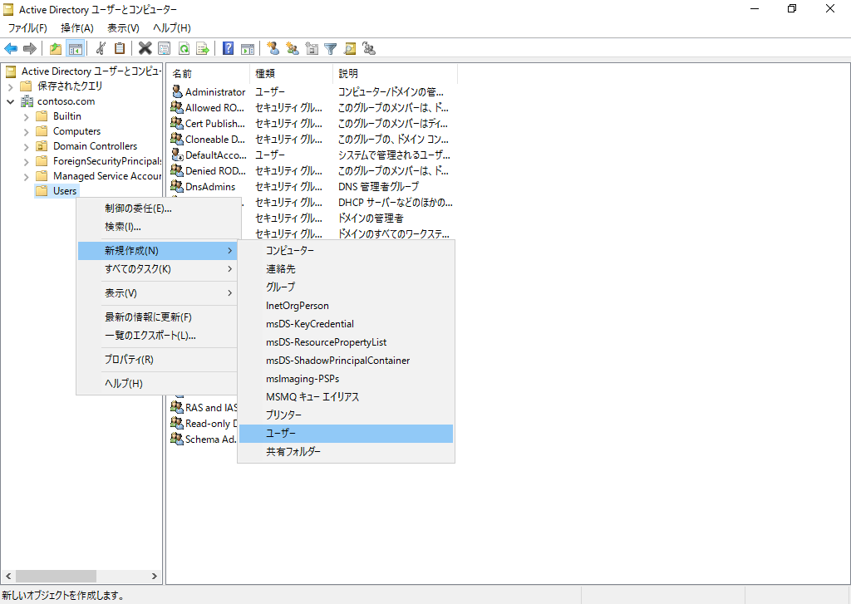

Microsoft Azureサインイン画面で、[電子メール アドレスまたは電話番号] 欄に　「admin@SPEJXX.onmicrosoft.com」を入力し、[パスワード] 欄に 「Pa$$w0rd」と入力して、[サインイン]　をクリックします。

Microsoft Azureサインイン画面で、[電子メール アドレスまたは電話番号] 欄に　「admin@SPEJXX.onmicrosoft.com」を入力し、[パスワード] 欄に 「Pa$$w0rd」と入力して、[サインイン]　をクリックします。

Microsoft Azureサインイン画面で、[電子メール アドレスまたは電話番号] 欄に　「admin@SPEJXX.onmicrosoft.com」を入力し、[パスワード] 欄に 「Pa$$w0rd」と入力して、[サインイン]　をクリックします。

1. [新しいオブジェクト - ユーザー] 画面で、[フルネーム] 欄と [ユーザー ログオン名] 欄に「**user1**」と入力し、[ユーザー ログオン名] 欄の右側から Azure AD ドメイン名を選択して [次へ] をクリックします。

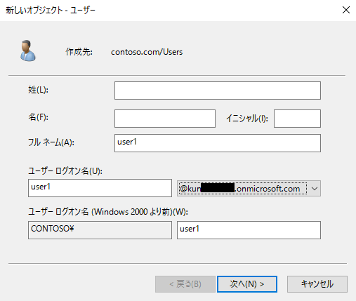

Microsoft Azureサインイン画面で、[電子メール アドレスまたは電話番号] 欄に　「admin@SPEJXX.onmicrosoft.com」を入力し、[パスワード] 欄に 「Pa$$w0rd」と入力して、[サインイン]　をクリックします。

Microsoft Azureサインイン画面で、[電子メール アドレスまたは電話番号] 欄に　「admin@SPEJXX.onmicrosoft.com」を入力し、[パスワード] 欄に 「Pa$$w0rd」と入力して、[サインイン]　をクリックします。

Microsoft Azureサインイン画面で、[電子メール アドレスまたは電話番号] 欄に　「admin@SPEJXX.onmicrosoft.com」を入力し、[パスワード] 欄に 「Pa$$w0rd」と入力して、[サインイン]　をクリックします。

Microsoft Azureサインイン画面で、[電子メール アドレスまたは電話番号] 欄に　「admin@SPEJXX.onmicrosoft.com」を入力し、[パスワード] 欄に 「Pa$$w0rd」と入力して、[サインイン]　をクリックします。

1. [新しいオブジェクト - ユーザー] 画面で、[パスワード] 欄と [パスワードの確認入力] 欄に パスワードを入力し、[ユーザーは次回ログオン時にパスワード変更が必要] 欄のチェックを外し、[パスワードを無期限にする] 欄にチェックを付けて、[次へ] をクリックします。

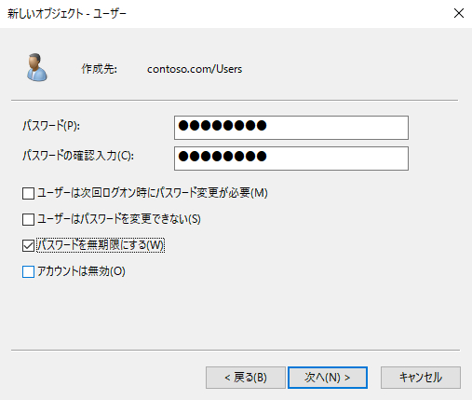

Microsoft Azureサインイン画面で、[電子メール アドレスまたは電話番号] 欄に　「admin@SPEJXX.onmicrosoft.com」を入力し、[パスワード] 欄に 「Pa$$w0rd」と入力して、[サインイン]　をクリックします。

Microsoft Azureサインイン画面で、[電子メール アドレスまたは電話番号] 欄に　「admin@SPEJXX.onmicrosoft.com」を入力し、[パスワード] 欄に 「Pa$$w0rd」と入力して、[サインイン]　をクリックします。

Microsoft Azureサインイン画面で、[電子メール アドレスまたは電話番号] 欄に　「admin@SPEJXX.onmicrosoft.com」を入力し、[パスワード] 欄に 「Pa$$w0rd」と入力して、[サインイン]　をクリックします。

1. [新しいオブジェクト - ユーザー] 画面で、[完了] をクリックします。

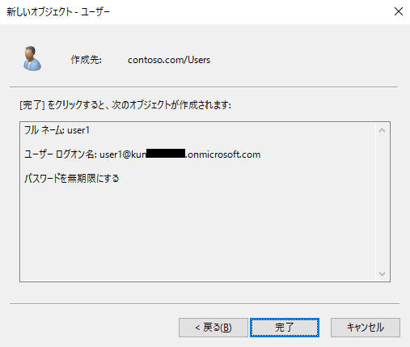

Microsoft Azureサインイン画面で、[電子メール アドレスまたは電話番号] 欄に　「admin@SPEJXX.onmicrosoft.com」を入力し、[パスワード] 欄に 「Pa$$w0rd」と入力して、[サインイン]　をクリックします。

1. [Active Directory ユーザーとコンピューター] 画面で、user1 ユーザーが追加されたことを確認します。

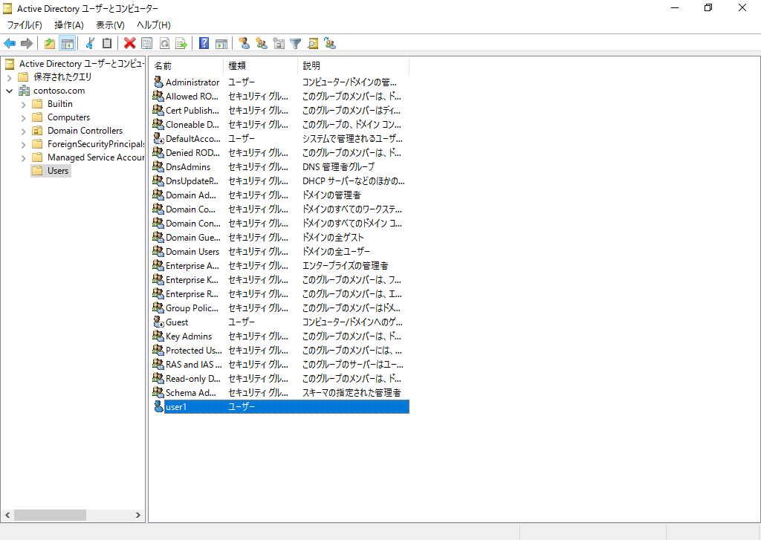

Microsoft Azureサインイン画面で、[電子メール アドレスまたは電話番号] 欄に　「admin@SPEJXX.onmicrosoft.com」を入力し、[パスワード] 欄に 「Pa$$w0rd」と入力して、[サインイン]　をクリックします。

### Azure AD Connect のインストール

本手順では、Active Directory に格納されているユーザーやグループを Azure AD に同期するためのツールである、Azure AD Connect をインストールします。

1. サーバー マネージャー画面で、[ローカル サーバー] をクリックし、[IE セキュリティ強化の構成] 欄の [有効] をクリックします。

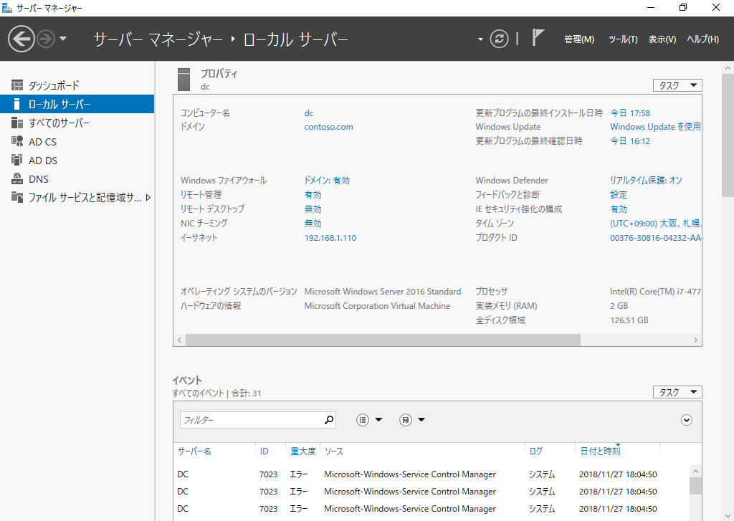

Microsoft Azureサインイン画面で、[電子メール アドレスまたは電話番号] 欄に　「admin@SPEJXX.onmicrosoft.com」を入力し、[パスワード] 欄に 「Pa$$w0rd」と入力して、[サインイン]　をクリックします。

Microsoft Azureサインイン画面で、[電子メール アドレスまたは電話番号] 欄に　「admin@SPEJXX.onmicrosoft.com」を入力し、[パスワード] 欄に 「Pa$$w0rd」と入力して、[サインイン]　をクリックします。

1. [Internet Explorer セキュリティ強化の構成] 画面で、[Administrators グループ] 欄の[オフ] をクリックし、[OK] をクリックします。

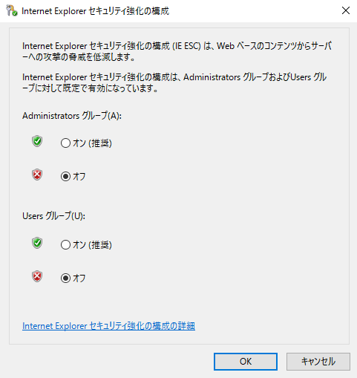

Microsoft Azureサインイン画面で、[電子メール アドレスまたは電話番号] 欄に　「admin@SPEJXX.onmicrosoft.com」を入力し、[パスワード] 欄に 「Pa$$w0rd」と入力して、[サインイン]　をクリックします。

Microsoft Azureサインイン画面で、[電子メール アドレスまたは電話番号] 欄に　「admin@SPEJXX.onmicrosoft.com」を入力し、[パスワード] 欄に 「Pa$$w0rd」と入力して、[サインイン]　をクリックします。

1. Internet Explorer を起動し、URL として「**https://www.microsoft.com/en-us/download/details.aspx?id=47594**」を入力して、アクセスします。
2. Internet Explorer 画面で、[Download] リンクをクリックします。

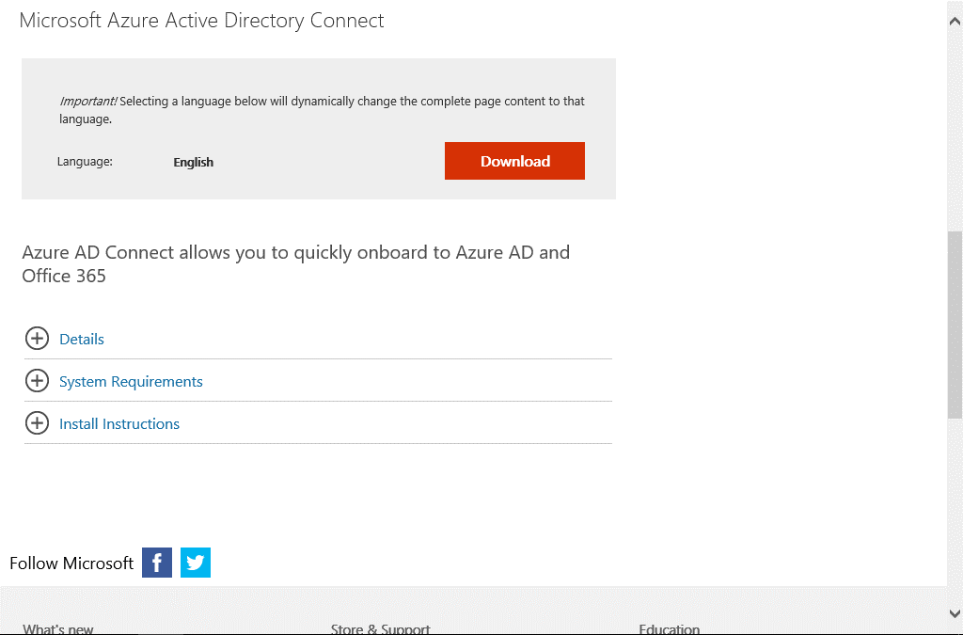

Microsoft Azureサインイン画面で、[電子メール アドレスまたは電話番号] 欄に　「admin@SPEJXX.onmicrosoft.com」を入力し、[パスワード] 欄に 「Pa$$w0rd」と入力して、[サインイン]　をクリックします。

1. 前の手順でダウンロードした AzureADConnect.msi ファイルを実行します。
2. [Azure AD Connect へようこそ] 画面で、[ライセンス条項およびプライバシーに関する声明に同意します] 欄にチェックをつけ、[続行] をクリックします。

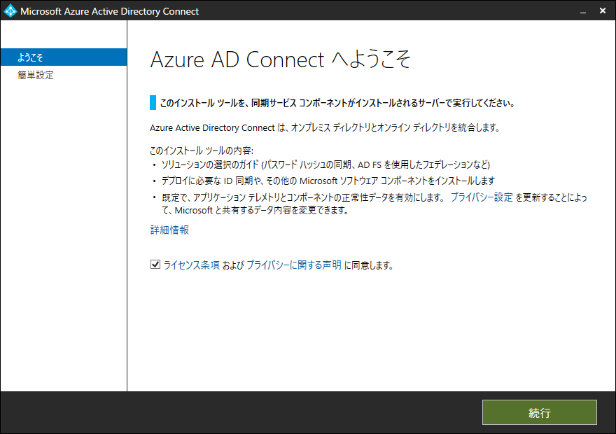

Microsoft Azureサインイン画面で、[電子メール アドレスまたは電話番号] 欄に　「admin@SPEJXX.onmicrosoft.com」を入力し、[パスワード] 欄に 「Pa$$w0rd」と入力して、[サインイン]　をクリックします。

Microsoft Azureサインイン画面で、[電子メール アドレスまたは電話番号] 欄に　「admin@SPEJXX.onmicrosoft.com」を入力し、[パスワード] 欄に 「Pa$$w0rd」と入力して、[サインイン]　をクリックします。

1. [簡単設定] 画面で、[カスタマイズ] をクリックします。

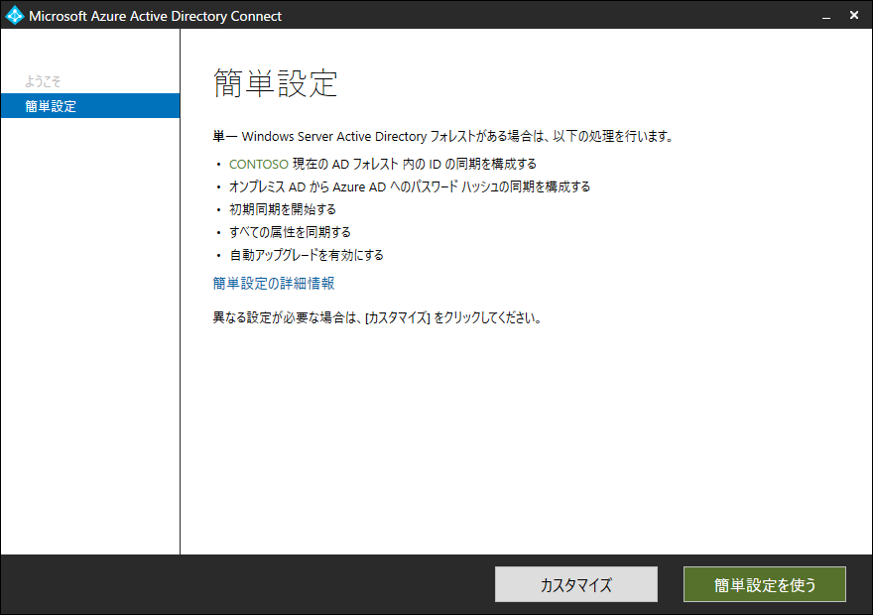

Microsoft Azureサインイン画面で、[電子メール アドレスまたは電話番号] 欄に　「admin@SPEJXX.onmicrosoft.com」を入力し、[パスワード] 欄に 「Pa$$w0rd」と入力して、[サインイン]　をクリックします。

1. [ユーザー サインイン] 画面で、[パスワード ハッシュの同期] が選択されていることを確認し、[次へ]をクリックします。

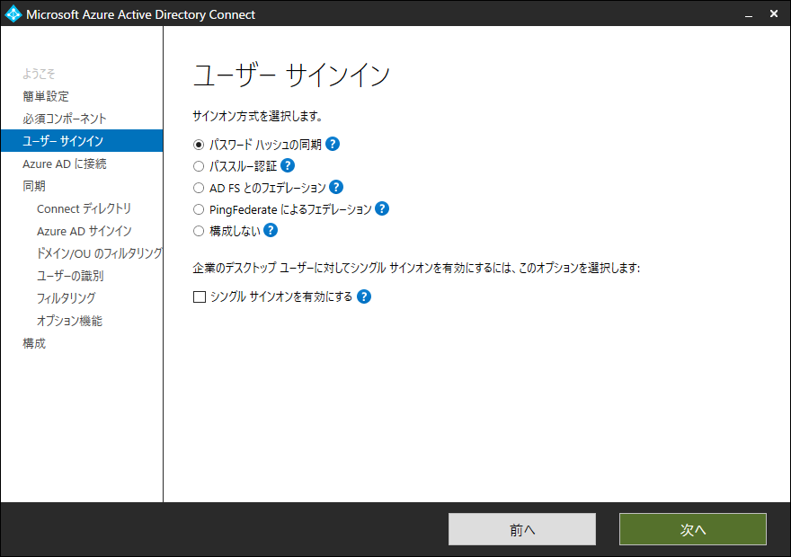

Microsoft Azureサインイン画面で、[電子メール アドレスまたは電話番号] 欄に　「admin@SPEJXX.onmicrosoft.com」を入力し、[パスワード] 欄に 「Pa$$w0rd」と入力して、[サインイン]　をクリックします。

1. [Azure AD に接続] 画面で、ユーザー名とパスワードに Azure AD 全体管理者の資格情報を入力し、[次へ] をクリックします。

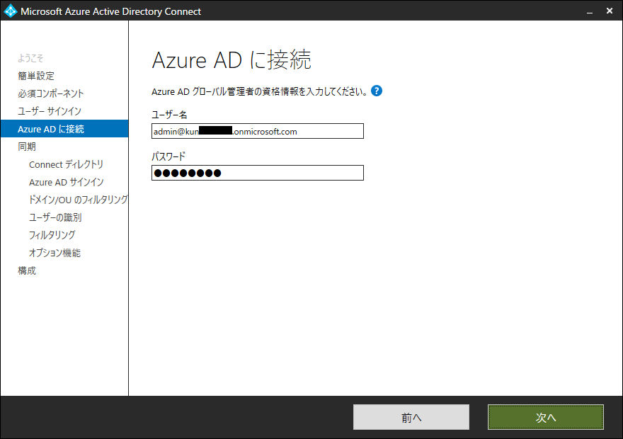

Microsoft Azureサインイン画面で、[電子メール アドレスまたは電話番号] 欄に　「admin@SPEJXX.onmicrosoft.com」を入力し、[パスワード] 欄に 「Pa$$w0rd」と入力して、[サインイン]　をクリックします。

Microsoft Azureサインイン画面で、[電子メール アドレスまたは電話番号] 欄に　「admin@SPEJXX.onmicrosoft.com」を入力し、[パスワード] 欄に 「Pa$$w0rd」と入力して、[サインイン]　をクリックします。

Microsoft Azureサインイン画面で、[電子メール アドレスまたは電話番号] 欄に　「admin@SPEJXX.onmicrosoft.com」を入力し、[パスワード] 欄に 「Pa$$w0rd」と入力して、[サインイン]　をクリックします。

1. [ディレクトリの接続] 画面で、[ディレクトリの追加] をクリックします。

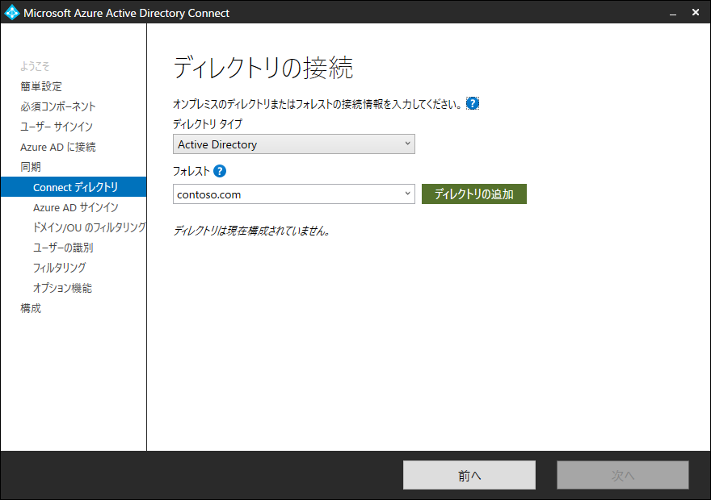

Microsoft Azureサインイン画面で、[電子メール アドレスまたは電話番号] 欄に　「admin@SPEJXX.onmicrosoft.com」を入力し、[パスワード] 欄に 「Pa$$w0rd」と入力して、[サインイン]　をクリックします。

1. [AD フォレスト アカウント] 画面で、[既存の AD アカウントを使用] をクリックし、[ドメインユーザー名] と [パスワード] 欄に Active Directory 管理者の資格情報を入力し、[OK] をクリックします。

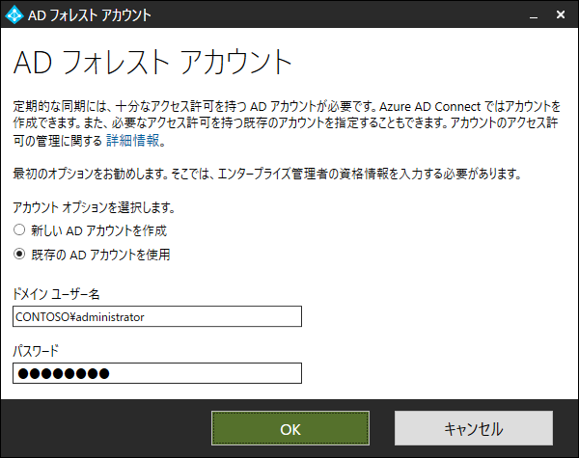

Microsoft Azureサインイン画面で、[電子メール アドレスまたは電話番号] 欄に　「admin@SPEJXX.onmicrosoft.com」を入力し、[パスワード] 欄に 「Pa$$w0rd」と入力して、[サインイン]　をクリックします。

Microsoft Azureサインイン画面で、[電子メール アドレスまたは電話番号] 欄に　「admin@SPEJXX.onmicrosoft.com」を入力し、[パスワード] 欄に 「Pa$$w0rd」と入力して、[サインイン]　をクリックします。

Microsoft Azureサインイン画面で、[電子メール アドレスまたは電話番号] 欄に　「admin@SPEJXX.onmicrosoft.com」を入力し、[パスワード] 欄に 「Pa$$w0rd」と入力して、[サインイン]　をクリックします。

1. [ディレクトリの接続] 画面で、[次へ] をクリックします。

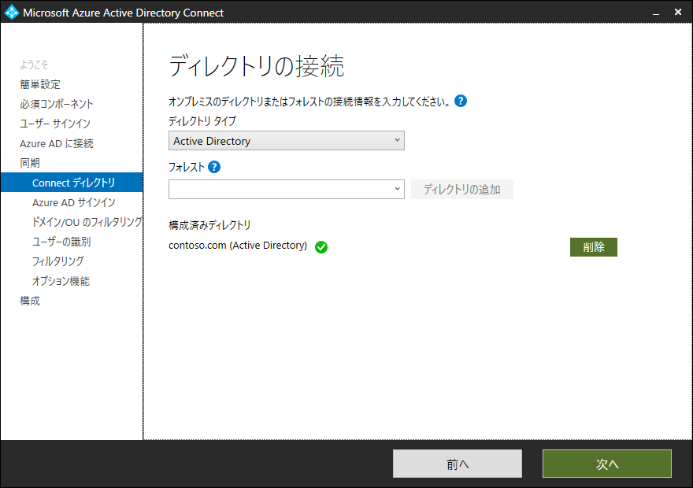

Microsoft Azureサインイン画面で、[電子メール アドレスまたは電話番号] 欄に　「admin@SPEJXX.onmicrosoft.com」を入力し、[パスワード] 欄に 「Pa$$w0rd」と入力して、[サインイン]　をクリックします。

1. [Azure AD サインインの構成] 画面で、[一部の UPN サフィックスが確認済みドメインに一致していなくても続行する] 欄にチェックをつけ、[次へ] をクリックします。

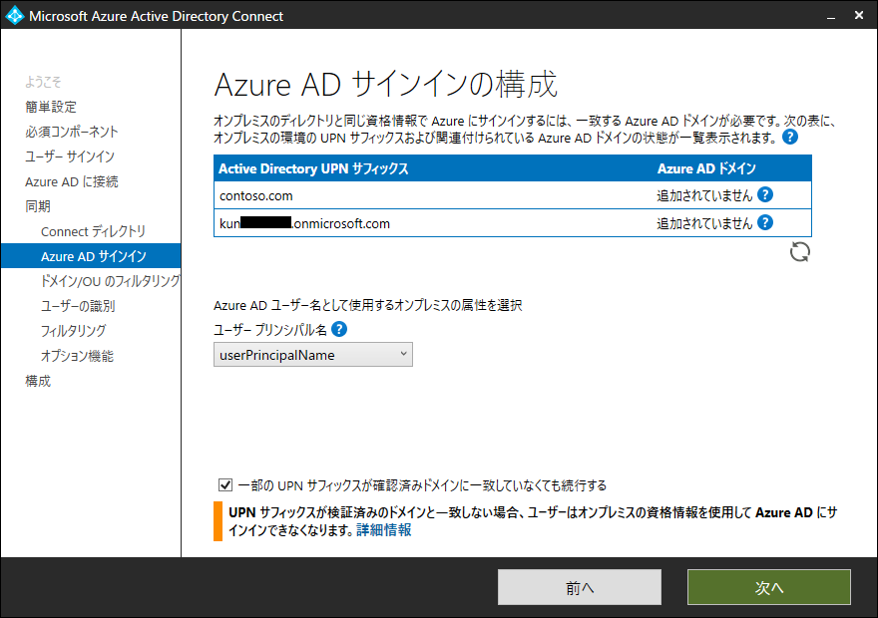

Microsoft Azureサインイン画面で、[電子メール アドレスまたは電話番号] 欄に　「admin@SPEJXX.onmicrosoft.com」を入力し、[パスワード] 欄に 「Pa$$w0rd」と入力して、[サインイン]　をクリックします。

Microsoft Azureサインイン画面で、[電子メール アドレスまたは電話番号] 欄に　「admin@SPEJXX.onmicrosoft.com」を入力し、[パスワード] 欄に 「Pa$$w0rd」と入力して、[サインイン]　をクリックします。

1. [ドメインと OU のフィルタリング] 画面で、[次へ] をクリックします。

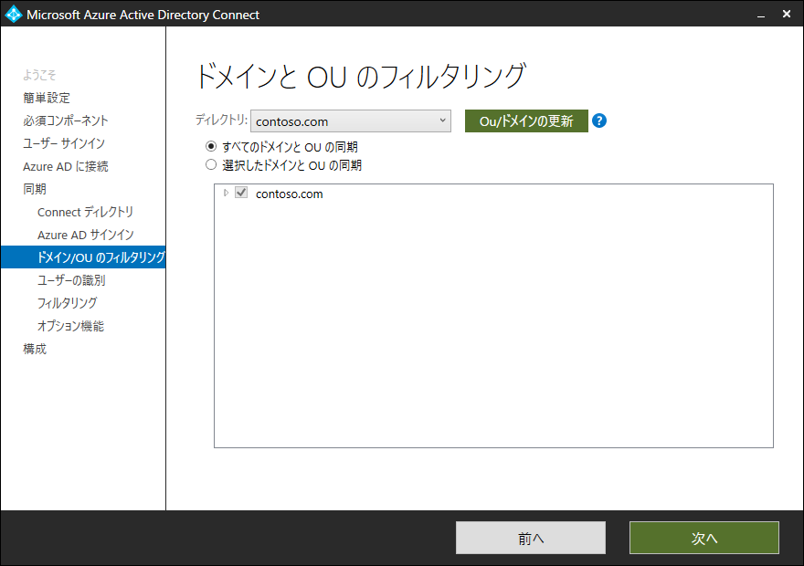

Microsoft Azureサインイン画面で、[電子メール アドレスまたは電話番号] 欄に　「admin@SPEJXX.onmicrosoft.com」を入力し、[パスワード] 欄に 「Pa$$w0rd」と入力して、[サインイン]　をクリックします。

1. [一意のユーザー識別] 画面で、[次へ]をクリックします。

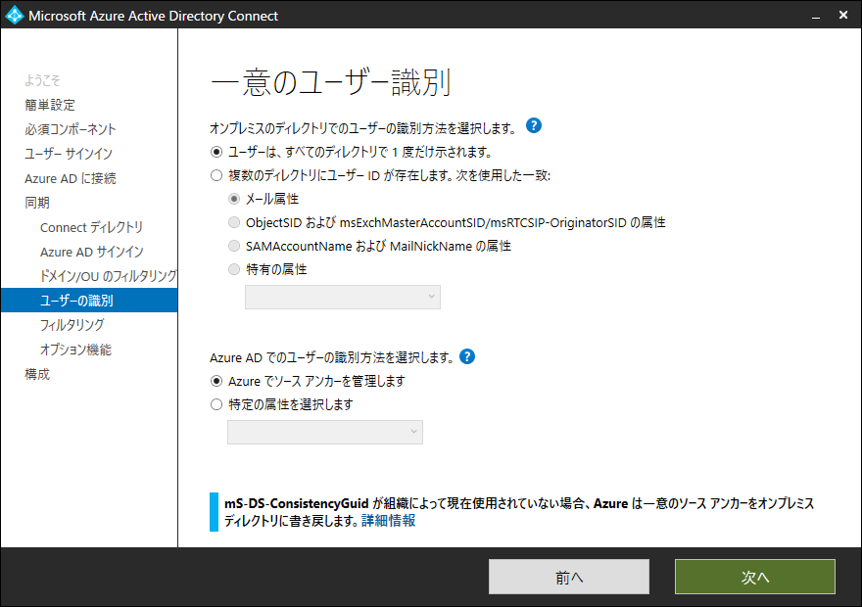

Microsoft Azureサインイン画面で、[電子メール アドレスまたは電話番号] 欄に　「admin@SPEJXX.onmicrosoft.com」を入力し、[パスワード] 欄に 「Pa$$w0rd」と入力して、[サインイン]　をクリックします。

1. [ユーザーおよびデバイスのフィルタリング] 画面で、[次へ] をクリックします。

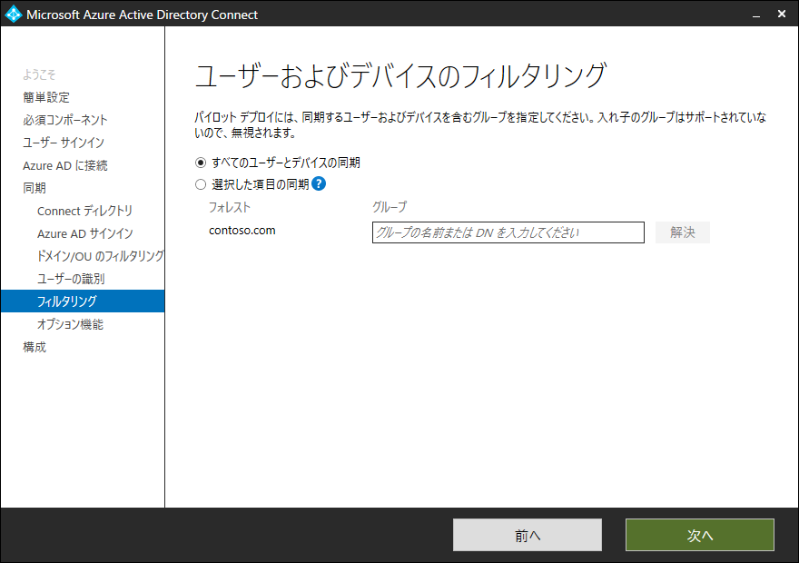

Microsoft Azureサインイン画面で、[電子メール アドレスまたは電話番号] 欄に　「admin@SPEJXX.onmicrosoft.com」を入力し、[パスワード] 欄に 「Pa$$w0rd」と入力して、[サインイン]　をクリックします。

1. [オプション] 画面で、[次へ] をクリックします。

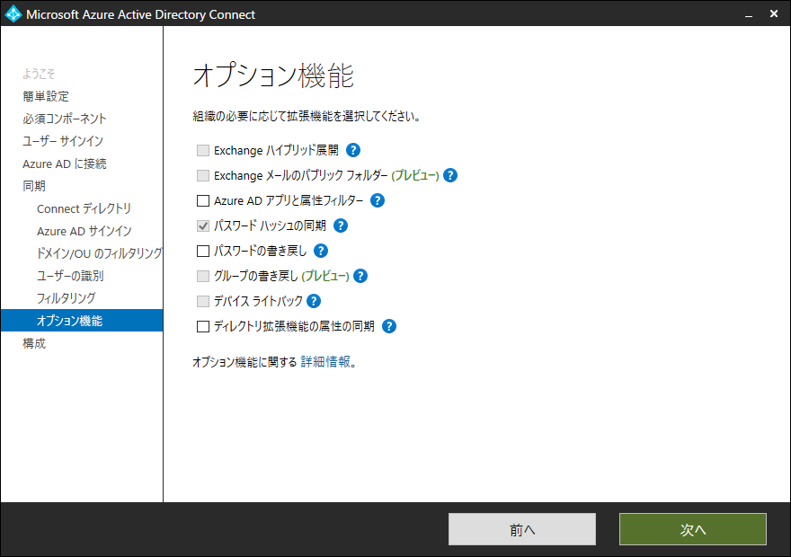

Microsoft Azureサインイン画面で、[電子メール アドレスまたは電話番号] 欄に　「admin@SPEJXX.onmicrosoft.com」を入力し、[パスワード] 欄に 「Pa$$w0rd」と入力して、[サインイン]　をクリックします。

1. [構成の準備完了] 画面で、[インストール] をクリックします。

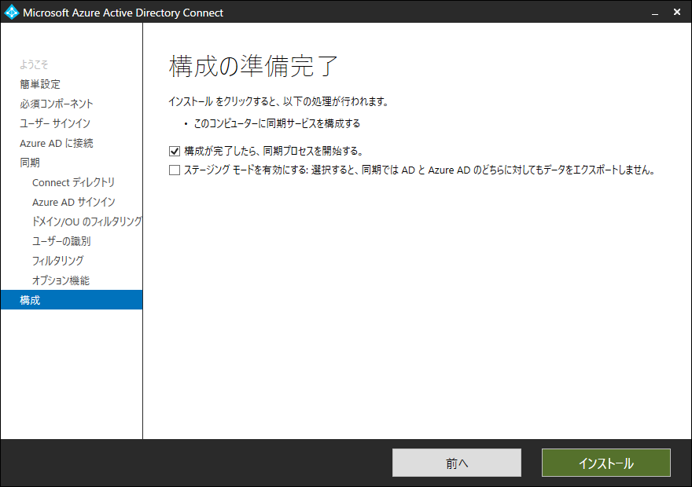

Microsoft Azureサインイン画面で、[電子メール アドレスまたは電話番号] 欄に　「admin@SPEJXX.onmicrosoft.com」を入力し、[パスワード] 欄に 「Pa$$w0rd」と入力して、[サインイン]　をクリックします。

1. [構成が完了しました] 画面で、[終了] をクリックします。

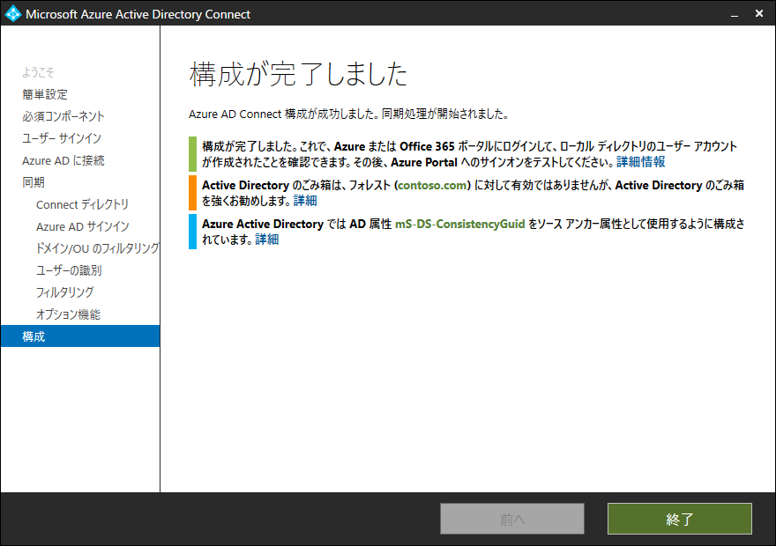

Microsoft Azureサインイン画面で、[電子メール アドレスまたは電話番号] 欄に　「admin@SPEJXX.onmicrosoft.com」を入力し、[パスワード] 欄に 「Pa$$w0rd」と入力して、[サインイン]　をクリックします。

### Active Directory ユーザーの探索

本手順では、Active Directory に格納されているユーザー情報を SCCM から探索し、その結果が ConfigMgr コンソール画面から確認できるようにします。

1. SCCM サーバーでConfigMgr コンソール画面を開き、[管理] ワークスペースをクリックし、[階層の構成] - [探索方法] をクリックして、[Active Directory ユーザーの探索] をクリックして、[プロパティ]をクリックします。

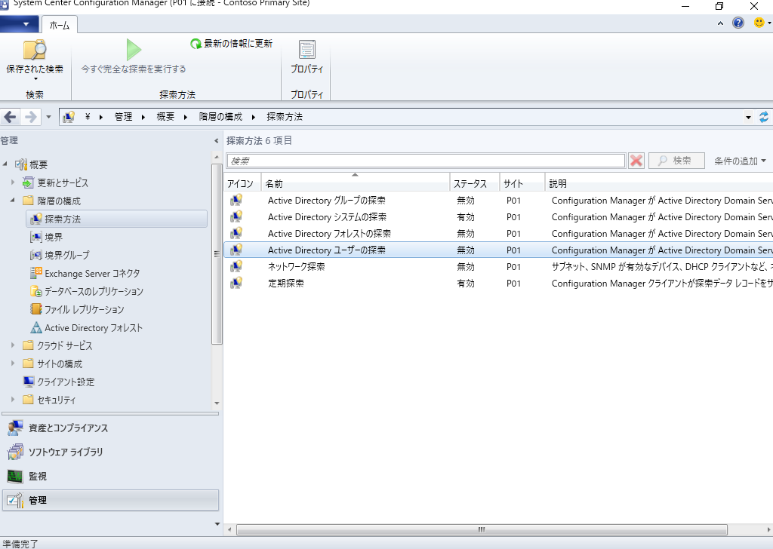

Microsoft Azureサインイン画面で、[電子メール アドレスまたは電話番号] 欄に　「admin@SPEJXX.onmicrosoft.com」を入力し、[パスワード] 欄に 「Pa$$w0rd」と入力して、[サインイン]　をクリックします。

Microsoft Azureサインイン画面で、[電子メール アドレスまたは電話番号] 欄に　「admin@SPEJXX.onmicrosoft.com」を入力し、[パスワード] 欄に 「Pa$$w0rd」と入力して、[サインイン]　をクリックします。

Microsoft Azureサインイン画面で、[電子メール アドレスまたは電話番号] 欄に　「admin@SPEJXX.onmicrosoft.com」を入力し、[パスワード] 欄に 「Pa$$w0rd」と入力して、[サインイン]　をクリックします。

Microsoft Azureサインイン画面で、[電子メール アドレスまたは電話番号] 欄に　「admin@SPEJXX.onmicrosoft.com」を入力し、[パスワード] 欄に 「Pa$$w0rd」と入力して、[サインイン]　をクリックします。

1. [Active Directory ユーザーの探索のプロパティ] 画面で、[Active Directory ユーザーの探索を有効にする] 欄にチェックをつけ、[新規] ボタンをクリックします。

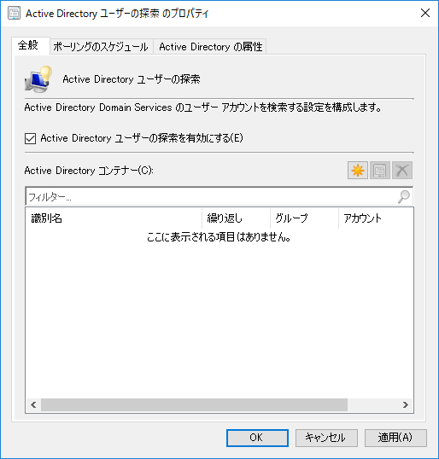

Microsoft Azureサインイン画面で、[電子メール アドレスまたは電話番号] 欄に　「admin@SPEJXX.onmicrosoft.com」を入力し、[パスワード] 欄に 「Pa$$w0rd」と入力して、[サインイン]　をクリックします。

Microsoft Azureサインイン画面で、[電子メール アドレスまたは電話番号] 欄に　「admin@SPEJXX.onmicrosoft.com」を入力し、[パスワード] 欄に 「Pa$$w0rd」と入力して、[サインイン]　をクリックします。

Microsoft Azureサインイン画面で、[電子メール アドレスまたは電話番号] 欄に　「admin@SPEJXX.onmicrosoft.com」を入力し、[パスワード] 欄に 「Pa$$w0rd」と入力して、[サインイン]　をクリックします。

1. [Active Directory コンテナー] 画面で、[参照] をクリックします。

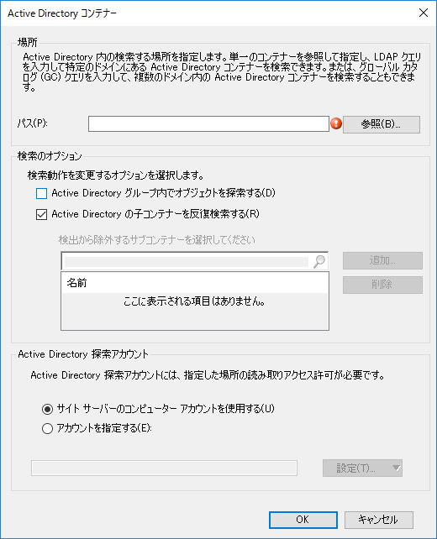

Microsoft Azureサインイン画面で、[電子メール アドレスまたは電話番号] 欄に　「admin@SPEJXX.onmicrosoft.com」を入力し、[パスワード] 欄に 「Pa$$w0rd」と入力して、[サインイン]　をクリックします。

1. [新しいコンテナーの選択] 画面で、ドメイン名をクリックし、[OK] をクリックします。

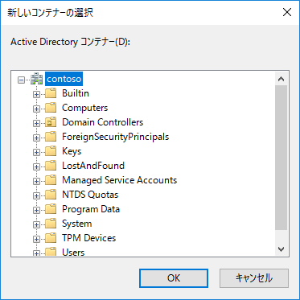

Microsoft Azureサインイン画面で、[電子メール アドレスまたは電話番号] 欄に　「admin@SPEJXX.onmicrosoft.com」を入力し、[パスワード] 欄に 「Pa$$w0rd」と入力して、[サインイン]　をクリックします。

Microsoft Azureサインイン画面で、[電子メール アドレスまたは電話番号] 欄に　「admin@SPEJXX.onmicrosoft.com」を入力し、[パスワード] 欄に 「Pa$$w0rd」と入力して、[サインイン]　をクリックします。

1. [Active Directory コンテナー] 画面で、[OK] をクリックします。

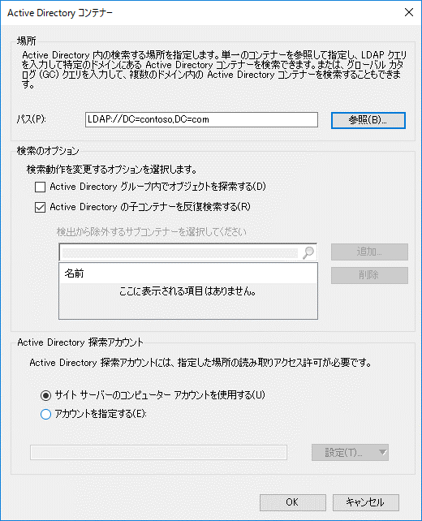

Microsoft Azureサインイン画面で、[電子メール アドレスまたは電話番号] 欄に　「admin@SPEJXX.onmicrosoft.com」を入力し、[パスワード] 欄に 「Pa$$w0rd」と入力して、[サインイン]　をクリックします。

1. [Active Directory ユーザーの探索のプロパティ] 画面で、[OK] をクリックします。

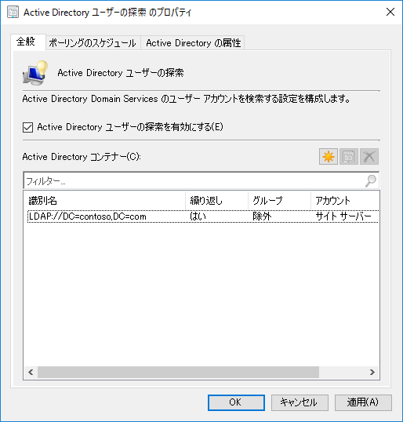

Microsoft Azureサインイン画面で、[電子メール アドレスまたは電話番号] 欄に　「admin@SPEJXX.onmicrosoft.com」を入力し、[パスワード] 欄に 「Pa$$w0rd」と入力して、[サインイン]　をクリックします。

1. [Configuration Manager] 画面で、[はい] をクリックします。

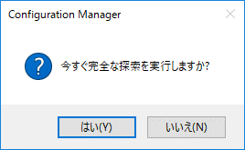

Microsoft Azureサインイン画面で、[電子メール アドレスまたは電話番号] 欄に　「admin@SPEJXX.onmicrosoft.com」を入力し、[パスワード] 欄に 「Pa$$w0rd」と入力して、[サインイン]　をクリックします。

1. ConfigMgr コンソール画面で、[Active Directory ユーザーの探索] 欄が [有効] に変化していることを確認します。

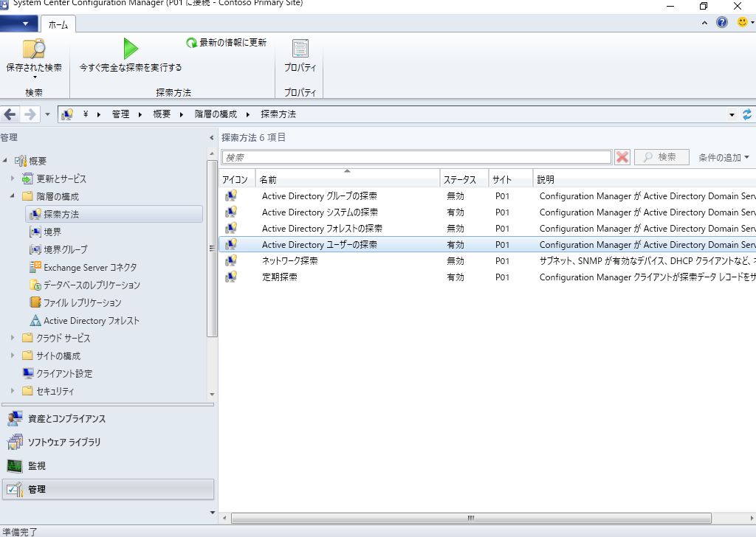

Microsoft Azureサインイン画面で、[電子メール アドレスまたは電話番号] 欄に　「admin@SPEJXX.onmicrosoft.com」を入力し、[パスワード] 欄に 「Pa$$w0rd」と入力して、[サインイン]　をクリックします。

## クラウド管理ゲートウェイの設定

本節では、クラウド管理ゲートウェイの設定を行い、サイト システムとAzure 仮想マシン間での接続ができるようにするための設定を行います。

### Azure サービスの作成

クラウド管理ゲートウェイにアクセスするための認証・認可の制御を行う Azure AD アプリを作成するため、ConfigMgr コンソール画面から Azure サービスの作成を行います。

1. [Configuration Manager コンソール] 画面で、[管理] ワークスペースをクリックし、[クラウド サービス] - [Azure サービス] をクリックして、[Azure サービスの構成] をクリックします。

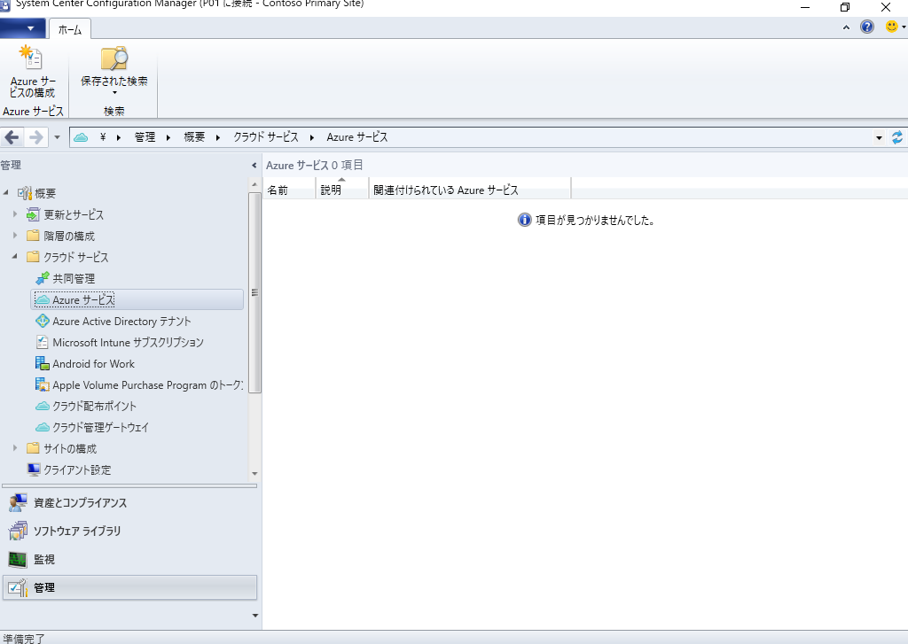







1. [Azure サービス ウィザード] 画面で、[名前] 欄に「**AzureAD**」と入力し、[クラウド管理] を選択して、[次へ] をクリックします。

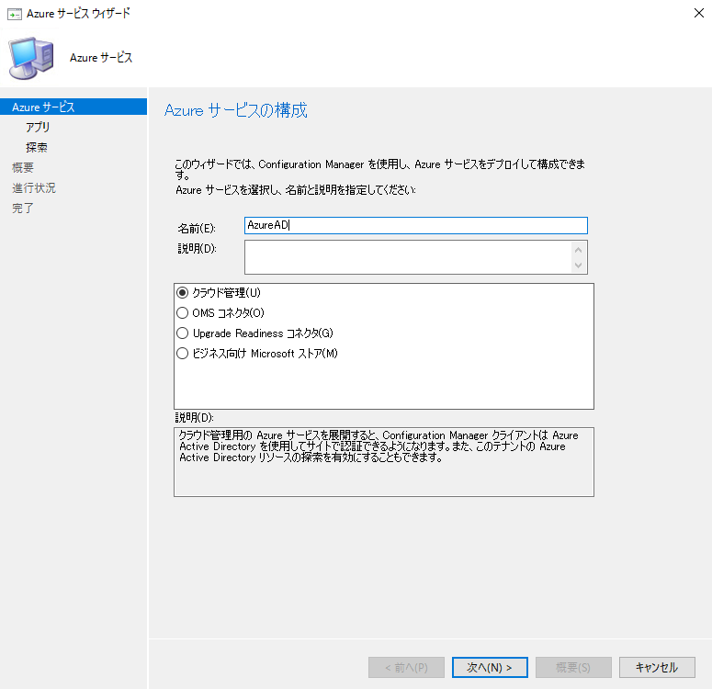







1. [アプリのプロパティ] 画面で、[Web アプリ] 欄の [参照] をクリックします。

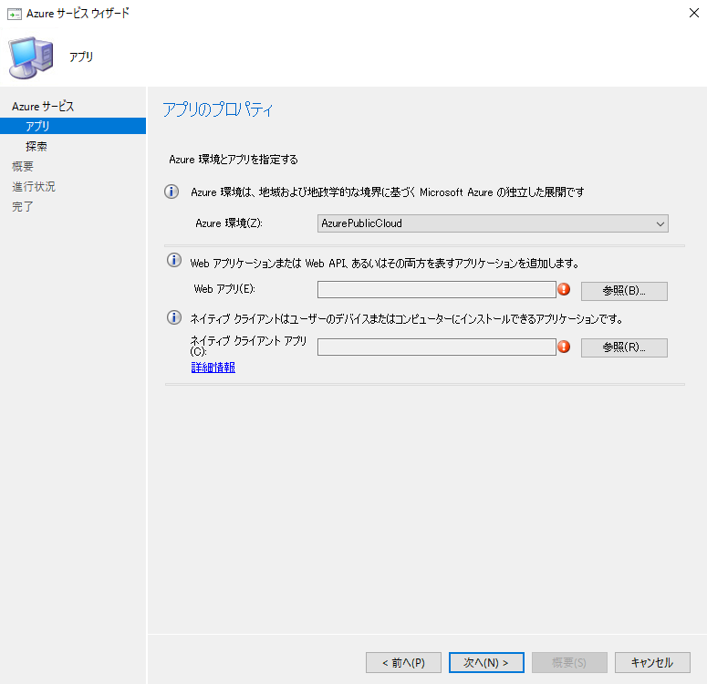

Microsoft Azureサインイン画面で、[電子メール アドレスまたは電話番号] 欄に　「admin@SPEJXX.onmicrosoft.com」を入力し、[パスワード] 欄に 「Pa$$w0rd」と入力して、[サインイン]　をクリックします。

1. [サーバー アプリ] 画面で、[作成] をクリックします。

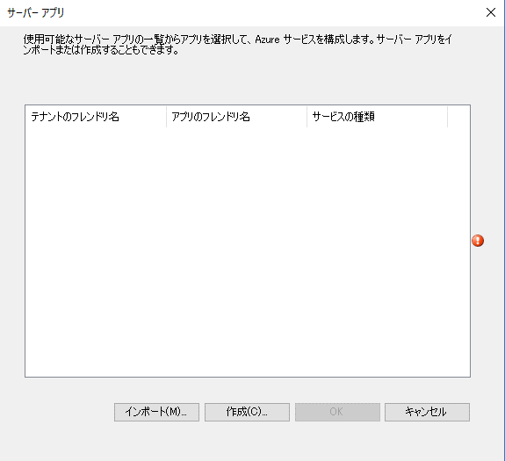

Microsoft Azureサインイン画面で、[電子メール アドレスまたは電話番号] 欄に　「admin@SPEJXX.onmicrosoft.com」を入力し、[パスワード] 欄に 「Pa$$w0rd」と入力して、[サインイン]　をクリックします。

1. [サーバー アプリケーションの作成] 画面で、[アプリケーション名] 欄に **「ConfigMgrServerApp**」と入力し、[サインイン] をクリックします。

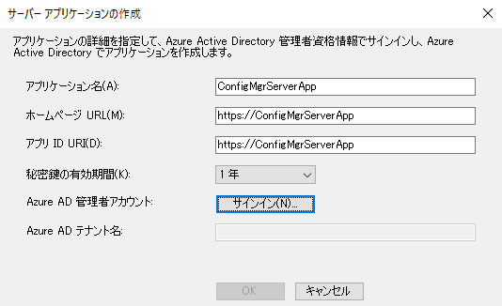

Microsoft Azureサインイン画面で、[電子メール アドレスまたは電話番号] 欄に　「admin@SPEJXX.onmicrosoft.com」を入力し、[パスワード] 欄に 「Pa$$w0rd」と入力して、[サインイン]　をクリックします。

Microsoft Azureサインイン画面で、[電子メール アドレスまたは電話番号] 欄に　「admin@SPEJXX.onmicrosoft.com」を入力し、[パスワード] 欄に 「Pa$$w0rd」と入力して、[サインイン]　をクリックします。

1. [サインイン] 画面で、Azure AD 全体管理者のユーザー名とパスワードを入力し、サインインします。
2. [サーバー アプリケーションの作成] 画面で、[OK] をクリックします。

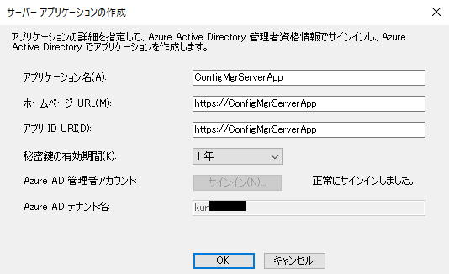

Microsoft Azureサインイン画面で、[電子メール アドレスまたは電話番号] 欄に　「admin@SPEJXX.onmicrosoft.com」を入力し、[パスワード] 欄に 「Pa$$w0rd」と入力して、[サインイン]　をクリックします。

1. [サーバー アプリ] 画面で、[ConfigMgrServerApp] をクリックし、[OK] をクリックします。

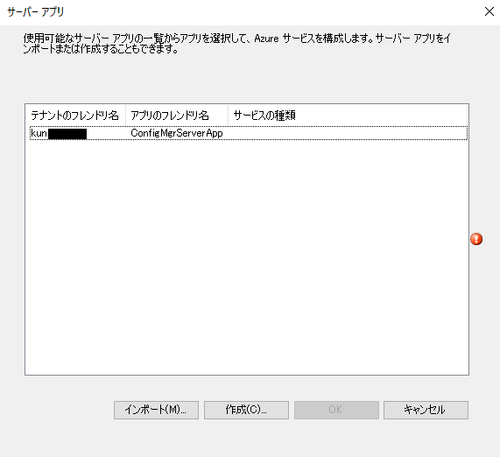

Microsoft Azureサインイン画面で、[電子メール アドレスまたは電話番号] 欄に　「admin@SPEJXX.onmicrosoft.com」を入力し、[パスワード] 欄に 「Pa$$w0rd」と入力して、[サインイン]　をクリックします。

Microsoft Azureサインイン画面で、[電子メール アドレスまたは電話番号] 欄に　「admin@SPEJXX.onmicrosoft.com」を入力し、[パスワード] 欄に 「Pa$$w0rd」と入力して、[サインイン]　をクリックします。

1. [アプリ] 画面で、[参照] をクリックします。

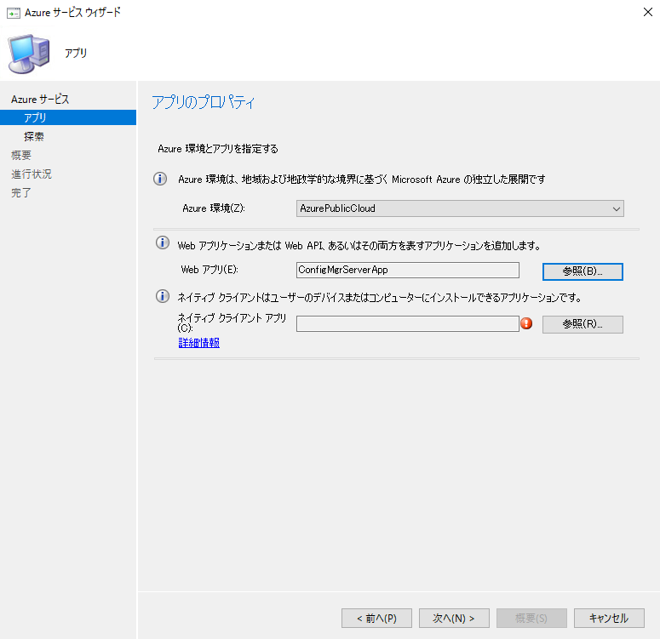

Microsoft Azureサインイン画面で、[電子メール アドレスまたは電話番号] 欄に　「admin@SPEJXX.onmicrosoft.com」を入力し、[パスワード] 欄に 「Pa$$w0rd」と入力して、[サインイン]　をクリックします。

1. [クライアント アプリ] 画面で、[作成] をクリックします。

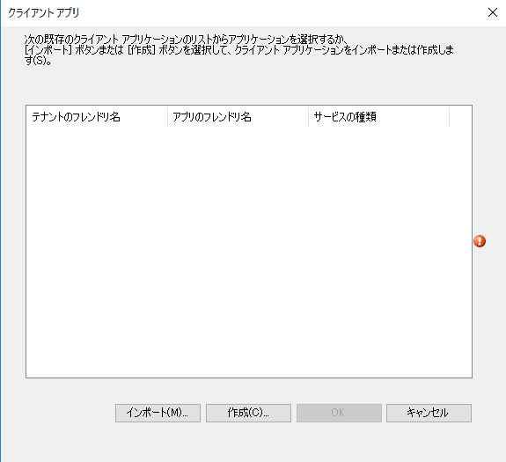

Microsoft Azureサインイン画面で、[電子メール アドレスまたは電話番号] 欄に　「admin@SPEJXX.onmicrosoft.com」を入力し、[パスワード] 欄に 「Pa$$w0rd」と入力して、[サインイン]　をクリックします。

1. [クライアント アプリケーションの作成] 画面で、[アプリケーション名] 欄に「**ConfigMgrClientApp**」と入力し、[サインイン] をクリックします。

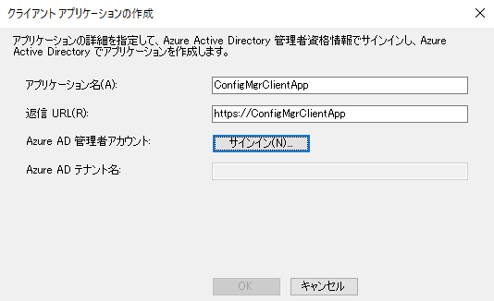

Microsoft Azureサインイン画面で、[電子メール アドレスまたは電話番号] 欄に　「admin@SPEJXX.onmicrosoft.com」を入力し、[パスワード] 欄に 「Pa$$w0rd」と入力して、[サインイン]　をクリックします。

Microsoft Azureサインイン画面で、[電子メール アドレスまたは電話番号] 欄に　「admin@SPEJXX.onmicrosoft.com」を入力し、[パスワード] 欄に 「Pa$$w0rd」と入力して、[サインイン]　をクリックします。

1. サインイン画面で、Azure AD 全体管理者のユーザー名とパスワードを入力し、サインインします。
2. [クライアント アプリケーションの作成] 画面で、[OK] をクリックします。

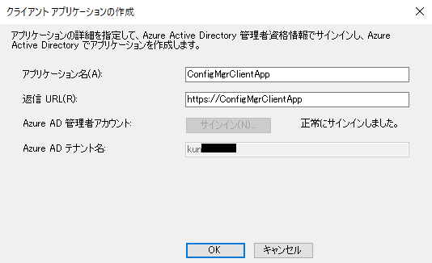

Microsoft Azureサインイン画面で、[電子メール アドレスまたは電話番号] 欄に　「admin@SPEJXX.onmicrosoft.com」を入力し、[パスワード] 欄に 「Pa$$w0rd」と入力して、[サインイン]　をクリックします。

1. [クライアント アプリ] 画面で、[ConfigMgrClientApp] をクリックし、[OK] をクリックします。

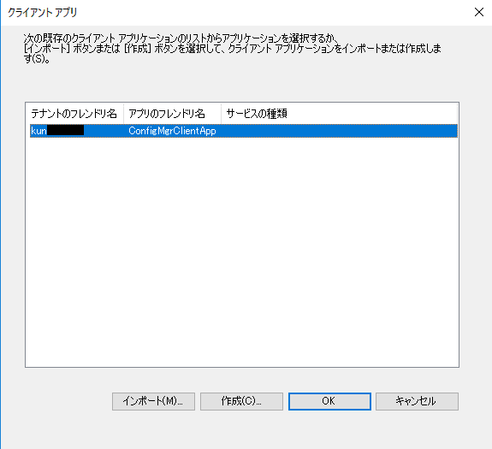

Microsoft Azureサインイン画面で、[電子メール アドレスまたは電話番号] 欄に　「admin@SPEJXX.onmicrosoft.com」を入力し、[パスワード] 欄に 「Pa$$w0rd」と入力して、[サインイン]　をクリックします。

Microsoft Azureサインイン画面で、[電子メール アドレスまたは電話番号] 欄に　「admin@SPEJXX.onmicrosoft.com」を入力し、[パスワード] 欄に 「Pa$$w0rd」と入力して、[サインイン]　をクリックします。

1. [アプリ] 画面で、[次へ] をクリックします。

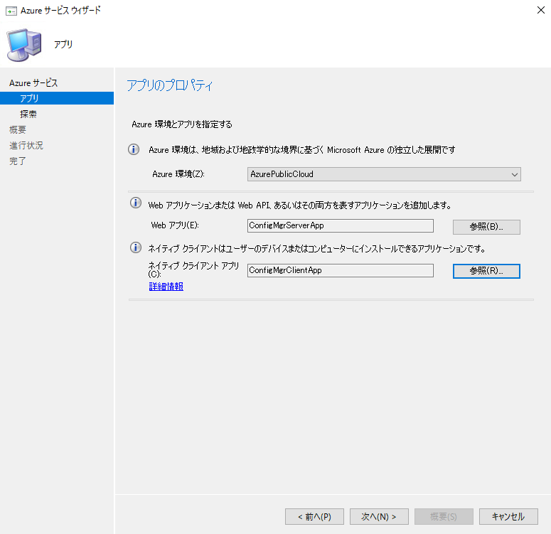

Microsoft Azureサインイン画面で、[電子メール アドレスまたは電話番号] 欄に　「admin@SPEJXX.onmicrosoft.com」を入力し、[パスワード] 欄に 「Pa$$w0rd」と入力して、[サインイン]　をクリックします。

1. [探索] 画面で、[次へ] をクリックします。

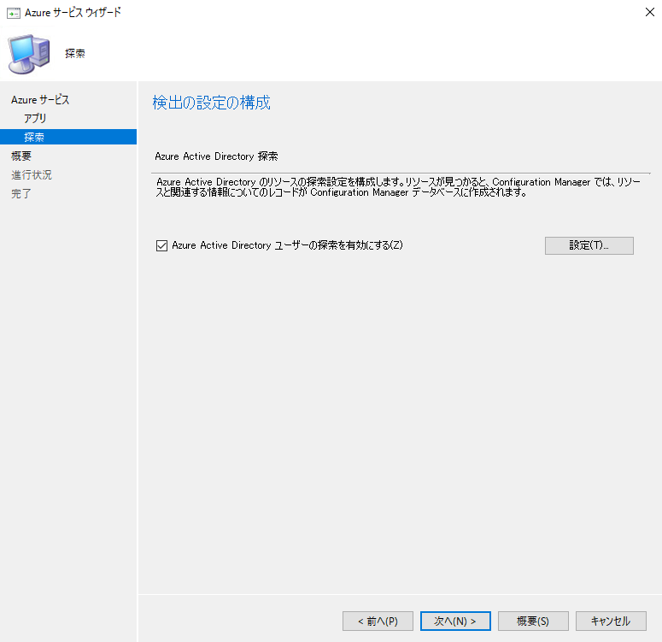

Microsoft Azureサインイン画面で、[電子メール アドレスまたは電話番号] 欄に　「admin@SPEJXX.onmicrosoft.com」を入力し、[パスワード] 欄に 「Pa$$w0rd」と入力して、[サインイン]　をクリックします。

1. [概要] 画面で、[次へ] をクリックします。

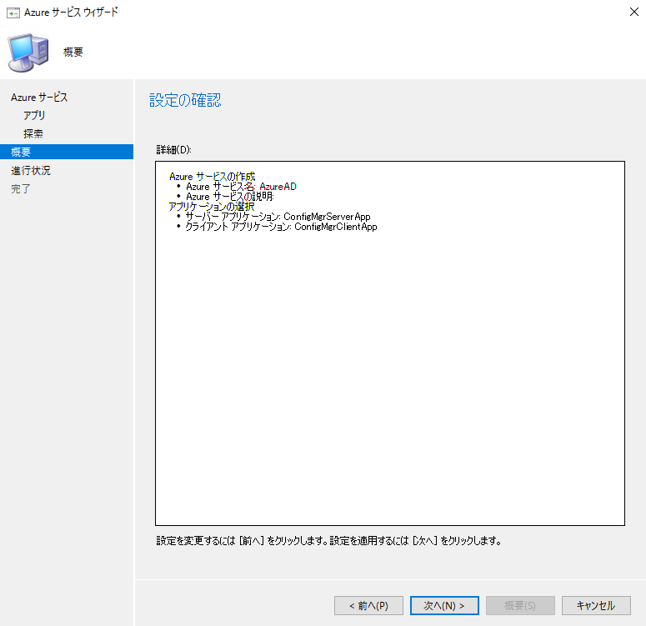

Microsoft Azureサインイン画面で、[電子メール アドレスまたは電話番号] 欄に　「admin@SPEJXX.onmicrosoft.com」を入力し、[パスワード] 欄に 「Pa$$w0rd」と入力して、[サインイン]　をクリックします。

1. [完了] 画面で、[閉じる] をクリックします。

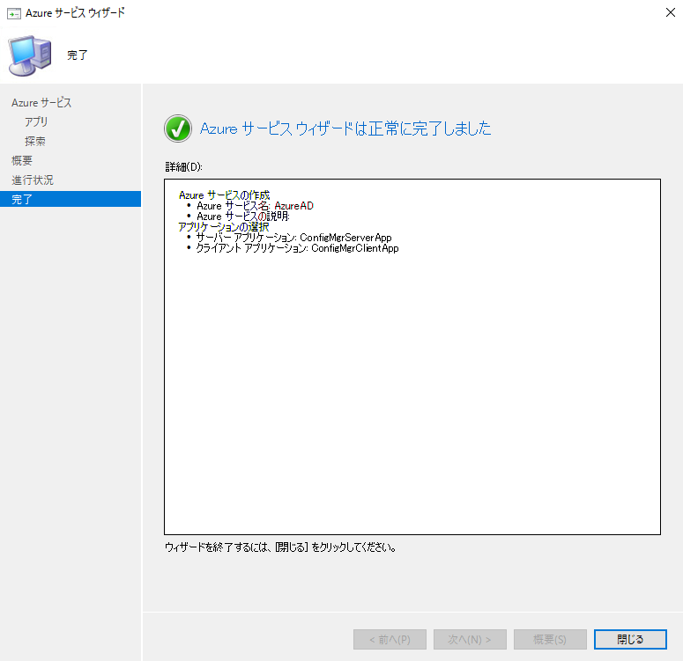

Microsoft Azureサインイン画面で、[電子メール アドレスまたは電話番号] 欄に　「admin@SPEJXX.onmicrosoft.com」を入力し、[パスワード] 欄に 「Pa$$w0rd」と入力して、[サインイン]　をクリックします。

1. ConfigMgr コンソール画面で、AzureAD が追加されたことを確認します。

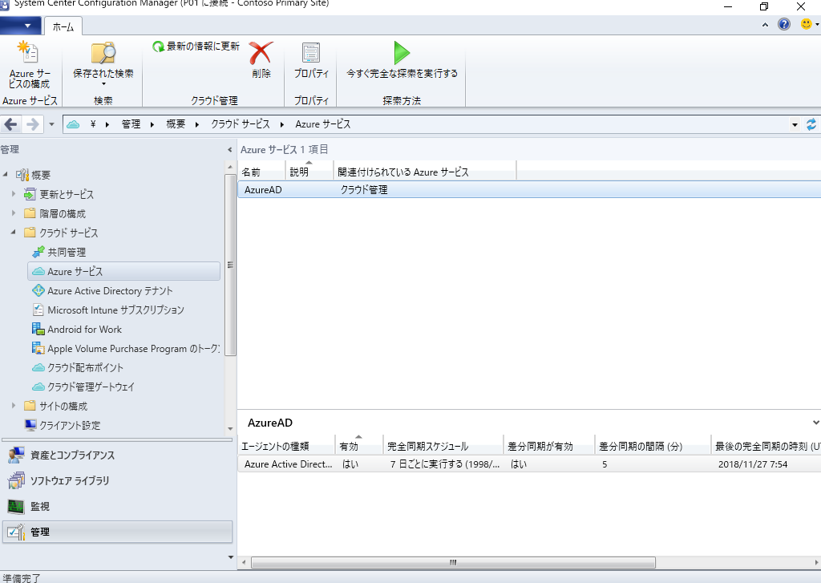

Microsoft Azureサインイン画面で、[電子メール アドレスまたは電話番号] 欄に　「admin@SPEJXX.onmicrosoft.com」を入力し、[パスワード] 欄に 「Pa$$w0rd」と入力して、[サインイン]　をクリックします。

### Azure AD アプリに対するアクセス許可の割り当て

Azure サービスを追加した際に作成した Azure AD アプリに対してアクセス許可を割り当てます。

1. Azure 管理ポータル画面で、[Azure Active Directory] をクリックし、[アプリの登録] をクリックして、[アプリケーションをすべて表示] をクリックします。

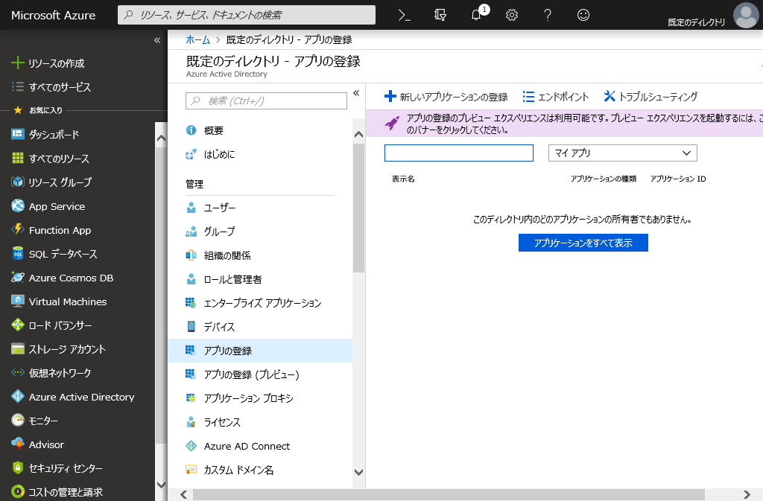

Microsoft Azureサインイン画面で、[電子メール アドレスまたは電話番号] 欄に　「admin@SPEJXX.onmicrosoft.com」を入力し、[パスワード] 欄に 「Pa$$w0rd」と入力して、[サインイン]　をクリックします。

Microsoft Azureサインイン画面で、[電子メール アドレスまたは電話番号] 欄に　「admin@SPEJXX.onmicrosoft.com」を入力し、[パスワード] 欄に 「Pa$$w0rd」と入力して、[サインイン]　をクリックします。

Microsoft Azureサインイン画面で、[電子メール アドレスまたは電話番号] 欄に　「admin@SPEJXX.onmicrosoft.com」を入力し、[パスワード] 欄に 「Pa$$w0rd」と入力して、[サインイン]　をクリックします。

1. [アプリの登録] 画面で、[ConfigMgrClientApp] をクリックします。

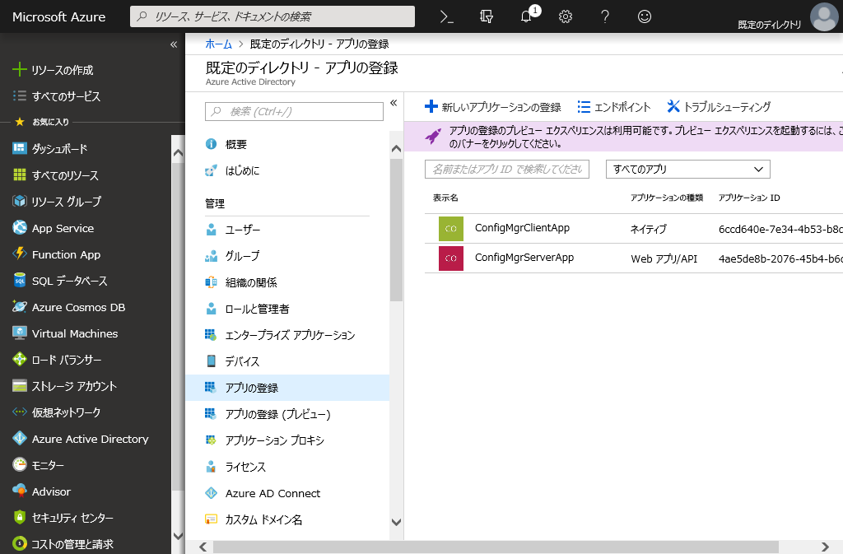

Microsoft Azureサインイン画面で、[電子メール アドレスまたは電話番号] 欄に　「admin@SPEJXX.onmicrosoft.com」を入力し、[パスワード] 欄に 「Pa$$w0rd」と入力して、[サインイン]　をクリックします。

1. [ConfigMgrClientApp] 画面で、[設定] をクリックします。

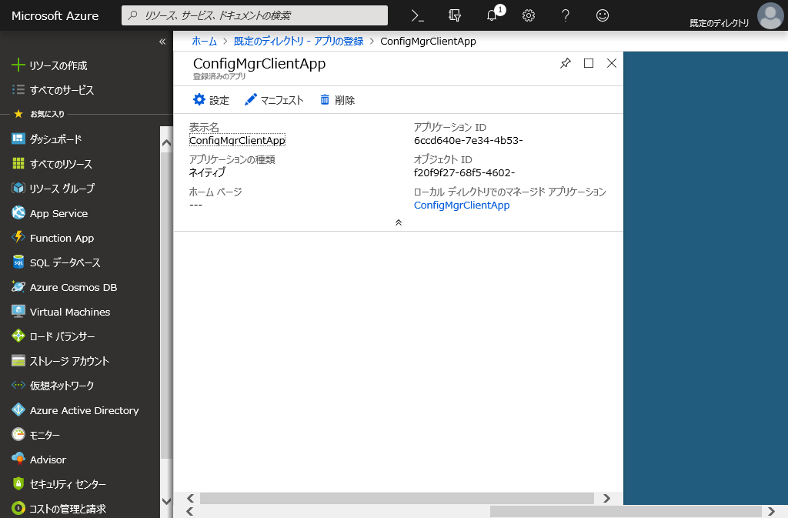

Microsoft Azureサインイン画面で、[電子メール アドレスまたは電話番号] 欄に　「admin@SPEJXX.onmicrosoft.com」を入力し、[パスワード] 欄に 「Pa$$w0rd」と入力して、[サインイン]　をクリックします。

1. [設定] 画面で、[必要なアクセス許可] をクリックします。

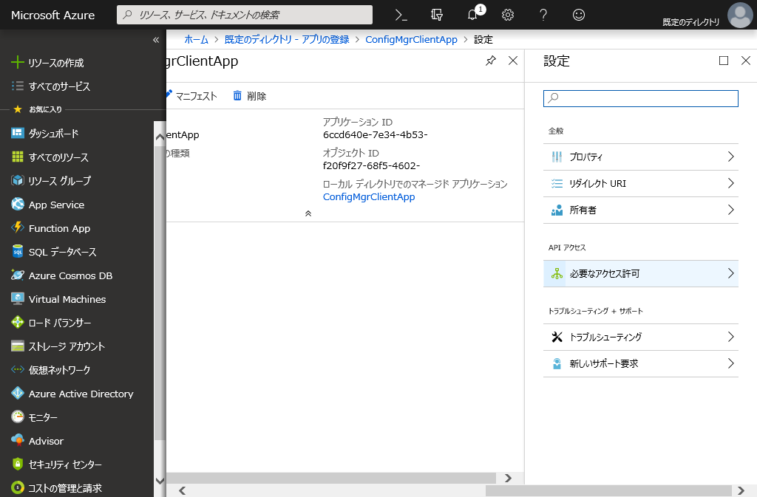

Microsoft Azureサインイン画面で、[電子メール アドレスまたは電話番号] 欄に　「admin@SPEJXX.onmicrosoft.com」を入力し、[パスワード] 欄に 「Pa$$w0rd」と入力して、[サインイン]　をクリックします。

1. [必要なアクセス許可] 画面で、[アクセス許可の付与] をクリックして、[はい] をクリックします。

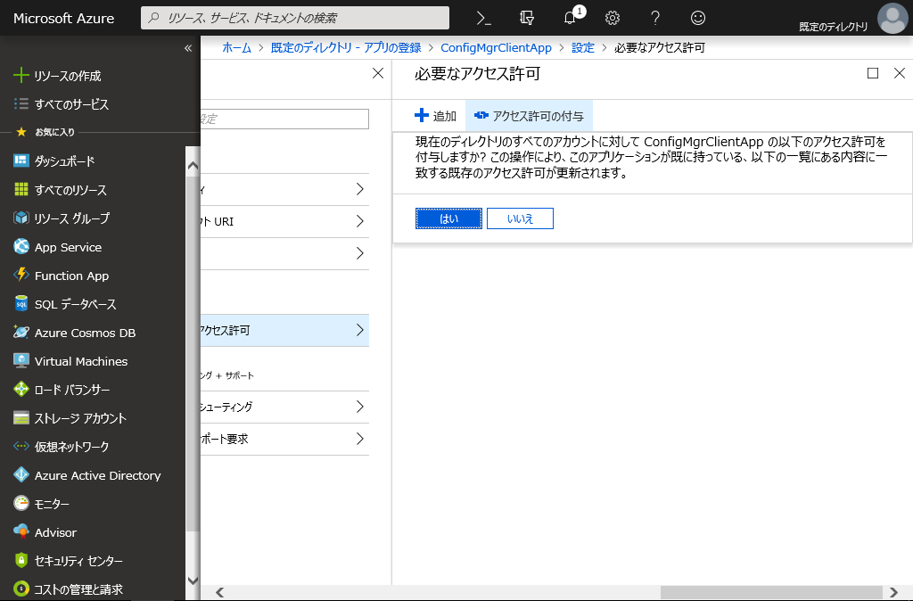

Microsoft Azureサインイン画面で、[電子メール アドレスまたは電話番号] 欄に　「admin@SPEJXX.onmicrosoft.com」を入力し、[パスワード] 欄に 「Pa$$w0rd」と入力して、[サインイン]　をクリックします。

Microsoft Azureサインイン画面で、[電子メール アドレスまたは電話番号] 欄に　「admin@SPEJXX.onmicrosoft.com」を入力し、[パスワード] 欄に 「Pa$$w0rd」と入力して、[サインイン]　をクリックします。

1. [アプリの登録] 画面で、[ConfigMgrServerApp] をクリックします。



Microsoft Azureサインイン画面で、[電子メール アドレスまたは電話番号] 欄に　「admin@SPEJXX.onmicrosoft.com」を入力し、[パスワード] 欄に 「Pa$$w0rd」と入力して、[サインイン]　をクリックします。

1. [ConfigMgrServerApp] 画面で、[設定] をクリックします。

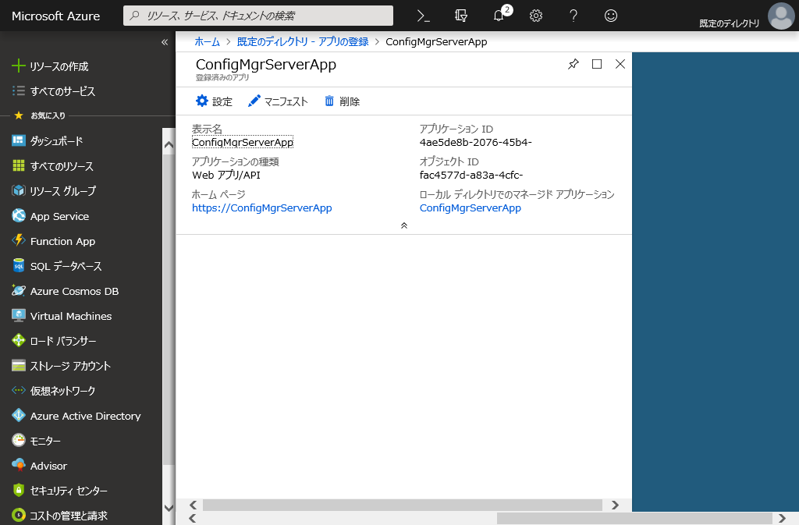

Microsoft Azureサインイン画面で、[電子メール アドレスまたは電話番号] 欄に　「admin@SPEJXX.onmicrosoft.com」を入力し、[パスワード] 欄に 「Pa$$w0rd」と入力して、[サインイン]　をクリックします。

1. [設定] 画面で、[必要なアクセス許可] をクリックします。

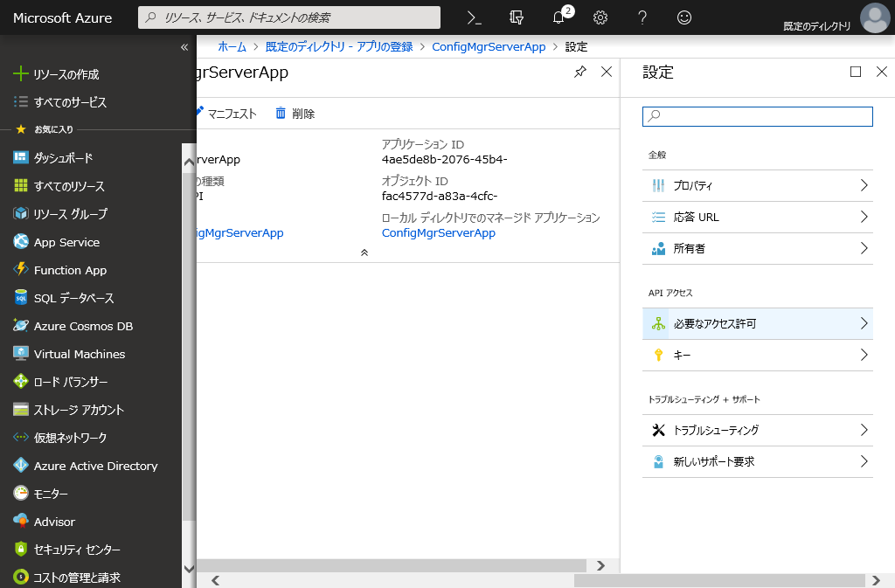

Microsoft Azureサインイン画面で、[電子メール アドレスまたは電話番号] 欄に　「admin@SPEJXX.onmicrosoft.com」を入力し、[パスワード] 欄に 「Pa$$w0rd」と入力して、[サインイン]　をクリックします。

1. [必要なアクセス許可] 画面で、[アクセス許可の付与] をクリックして、[はい] をクリックします。

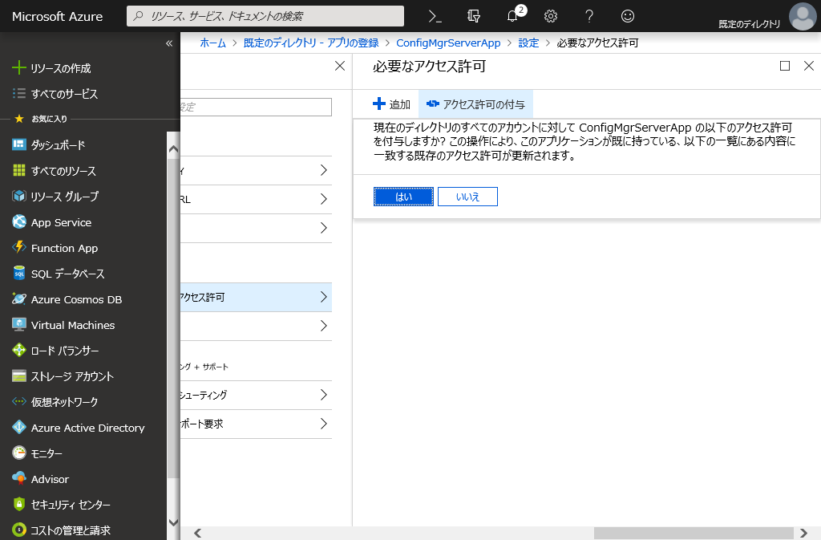

Microsoft Azureサインイン画面で、[電子メール アドレスまたは電話番号] 欄に　「admin@SPEJXX.onmicrosoft.com」を入力し、[パスワード] 欄に 「Pa$$w0rd」と入力して、[サインイン]　をクリックします。

Microsoft Azureサインイン画面で、[電子メール アドレスまたは電話番号] 欄に　「admin@SPEJXX.onmicrosoft.com」を入力し、[パスワード] 欄に 「Pa$$w0rd」と入力して、[サインイン]　をクリックします。

### クラウド管理ゲートウェイの作成

ConfigMgr コンソール画面からクラウド管理ゲートウェイを作成し、Azure 仮想マシンが作られる様子を確認します。

1. ConfigMgr コンソール画面で、[管理] をクリックし、[クラウド サービス] - [クラウド管理ゲートウェイ] をクリックして、[クラウド管理ゲートウェイの作成] をクリックします。

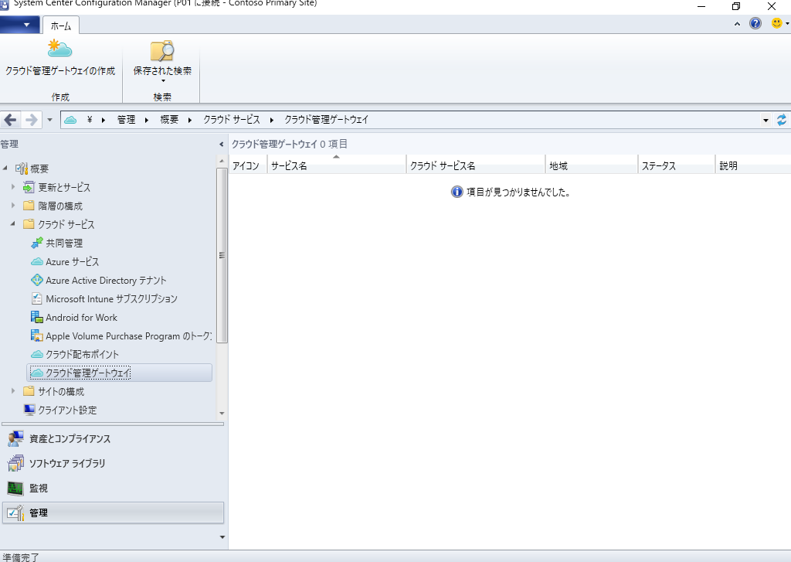

Microsoft Azureサインイン画面で、[電子メール アドレスまたは電話番号] 欄に　「admin@SPEJXX.onmicrosoft.com」を入力し、[パスワード] 欄に 「Pa$$w0rd」と入力して、[サインイン]　をクリックします。

Microsoft Azureサインイン画面で、[電子メール アドレスまたは電話番号] 欄に　「admin@SPEJXX.onmicrosoft.com」を入力し、[パスワード] 欄に 「Pa$$w0rd」と入力して、[サインイン]　をクリックします。

Microsoft Azureサインイン画面で、[電子メール アドレスまたは電話番号] 欄に　「admin@SPEJXX.onmicrosoft.com」を入力し、[パスワード] 欄に 「Pa$$w0rd」と入力して、[サインイン]　をクリックします。

1. [クラウド管理ゲートウェイの作成ウィザード] 画面で、[サインイン] をクリックします。

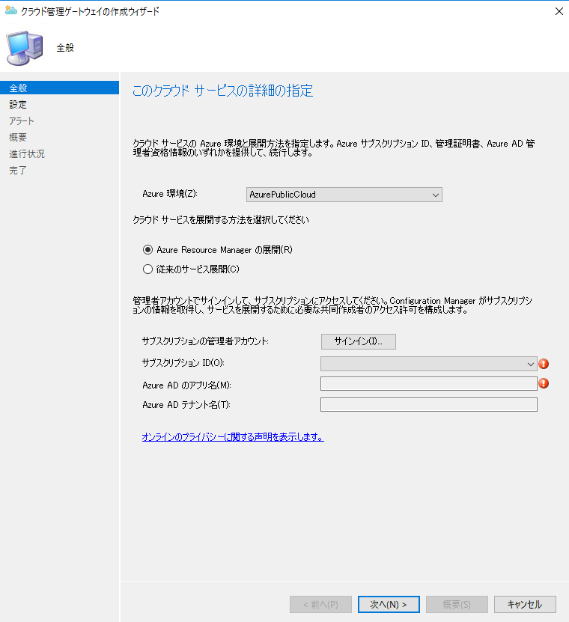

Microsoft Azureサインイン画面で、[電子メール アドレスまたは電話番号] 欄に　「admin@SPEJXX.onmicrosoft.com」を入力し、[パスワード] 欄に 「Pa$$w0rd」と入力して、[サインイン]　をクリックします。

1. サインイン画面で、Microsoft Azure の管理者ユーザーでサインインします。
2. [クラウド管理ゲートウェイの作成ウィザード] 画面で、[参照] をクリックします。

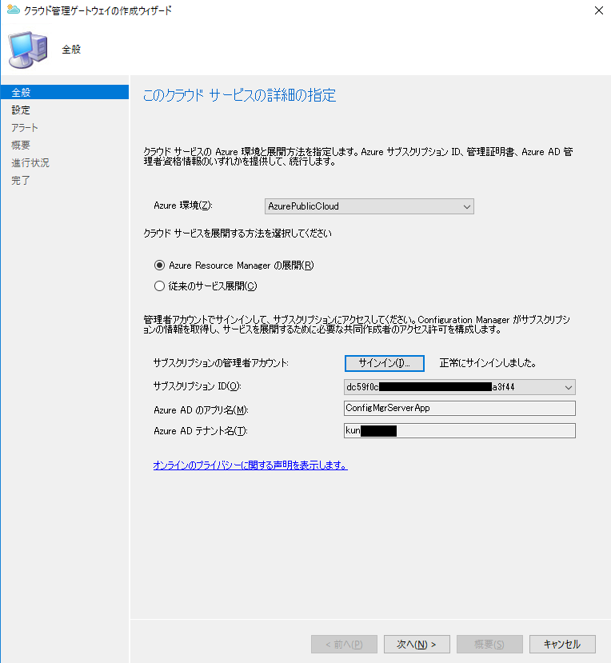

Microsoft Azureサインイン画面で、[電子メール アドレスまたは電話番号] 欄に　「admin@SPEJXX.onmicrosoft.com」を入力し、[パスワード] 欄に 「Pa$$w0rd」と入力して、[サインイン]　をクリックします。

1. [設定] 画面で、[参照] をクリックします。

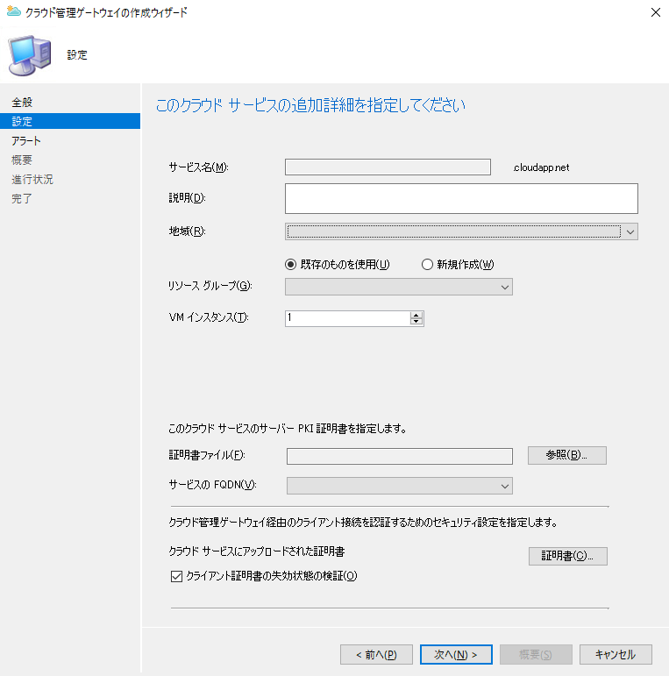

Microsoft Azureサインイン画面で、[電子メール アドレスまたは電話番号] 欄に　「admin@SPEJXX.onmicrosoft.com」を入力し、[パスワード] 欄に 「Pa$$w0rd」と入力して、[サインイン]　をクリックします。

1. [サービス証明書] 画面で、C:\cmg.pfx ファイルを選択し、[開く] をクリックします。

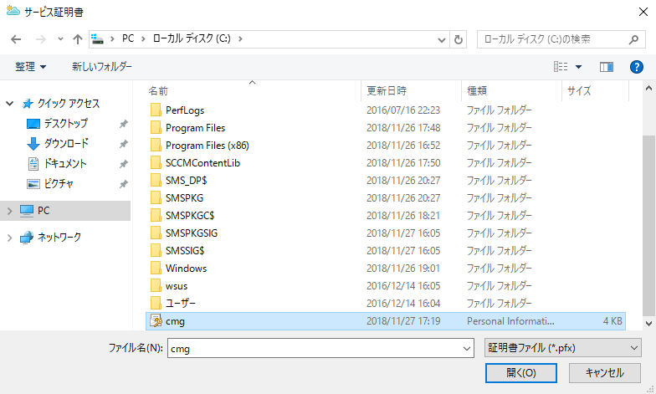

Microsoft Azureサインイン画面で、[電子メール アドレスまたは電話番号] 欄に　「admin@SPEJXX.onmicrosoft.com」を入力し、[パスワード] 欄に 「Pa$$w0rd」と入力して、[サインイン]　をクリックします。

Microsoft Azureサインイン画面で、[電子メール アドレスまたは電話番号] 欄に　「admin@SPEJXX.onmicrosoft.com」を入力し、[パスワード] 欄に 「Pa$$w0rd」と入力して、[サインイン]　をクリックします。

1. [パスワード] 画面で、4.2.2 節手順 19 で設定したパスワードを入力し、[OK] をクリックします。

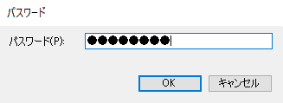

Microsoft Azureサインイン画面で、[電子メール アドレスまたは電話番号] 欄に　「admin@SPEJXX.onmicrosoft.com」を入力し、[パスワード] 欄に 「Pa$$w0rd」と入力して、[サインイン]　をクリックします。

Microsoft Azureサインイン画面で、[電子メール アドレスまたは電話番号] 欄に　「admin@SPEJXX.onmicrosoft.com」を入力し、[パスワード] 欄に 「Pa$$w0rd」と入力して、[サインイン]　をクリックします。

1. [設定] 画面で、[サービスの FQDN] 欄にインターネット クライアントがクラウド管理ゲートウェイに接続するときの FQDN を入力し、[証明書] をクリックします。

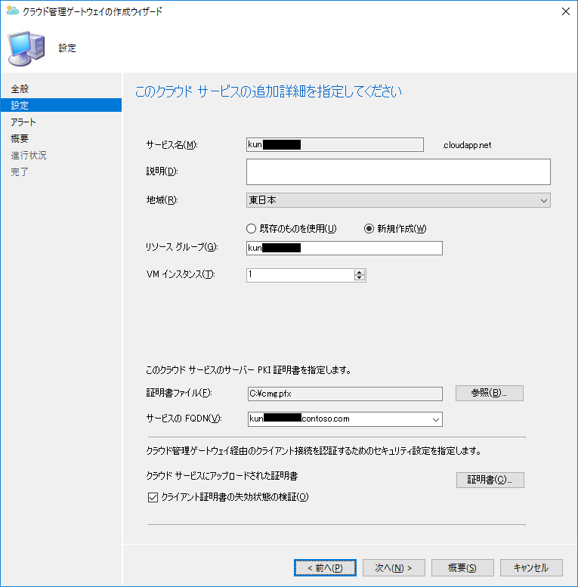

Microsoft Azureサインイン画面で、[電子メール アドレスまたは電話番号] 欄に　「admin@SPEJXX.onmicrosoft.com」を入力し、[パスワード] 欄に 「Pa$$w0rd」と入力して、[サインイン]　をクリックします。

Microsoft Azureサインイン画面で、[電子メール アドレスまたは電話番号] 欄に　「admin@SPEJXX.onmicrosoft.com」を入力し、[パスワード] 欄に 「Pa$$w0rd」と入力して、[サインイン]　をクリックします。

NOTE:

インターネット クライアントがクラウド管理ゲートウェイに接続するときの FQDN に使用するホスト名には任意の名前を設定することができます。

1. [証明書] 画面で、4.2.3 節で作成したルート証明書のファイル c:\root.cer ファイルを選択し、[開く] を選択します。

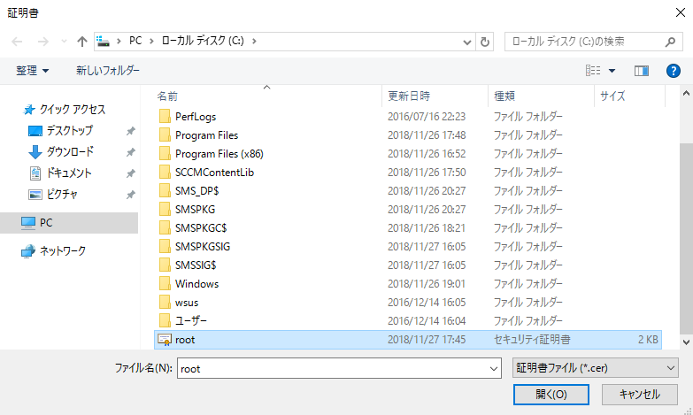

Microsoft Azureサインイン画面で、[電子メール アドレスまたは電話番号] 欄に　「admin@SPEJXX.onmicrosoft.com」を入力し、[パスワード] 欄に 「Pa$$w0rd」と入力して、[サインイン]　をクリックします。

Microsoft Azureサインイン画面で、[電子メール アドレスまたは電話番号] 欄に　「admin@SPEJXX.onmicrosoft.com」を入力し、[パスワード] 欄に 「Pa$$w0rd」と入力して、[サインイン]　をクリックします。

1. [クラウド サービスにアップロードされた証明書] 画面で、[OK] をクリックします。

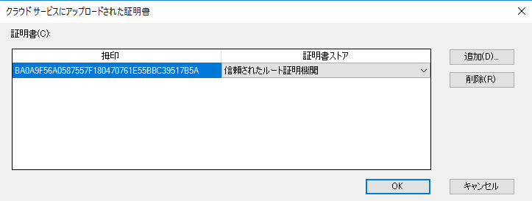

Microsoft Azureサインイン画面で、[電子メール アドレスまたは電話番号] 欄に　「admin@SPEJXX.onmicrosoft.com」を入力し、[パスワード] 欄に 「Pa$$w0rd」と入力して、[サインイン]　をクリックします。

1. [設定] 画面で、[クライアント証明書の失効状態の検証] 欄のチェックを外し、[次へ] をクリックします。

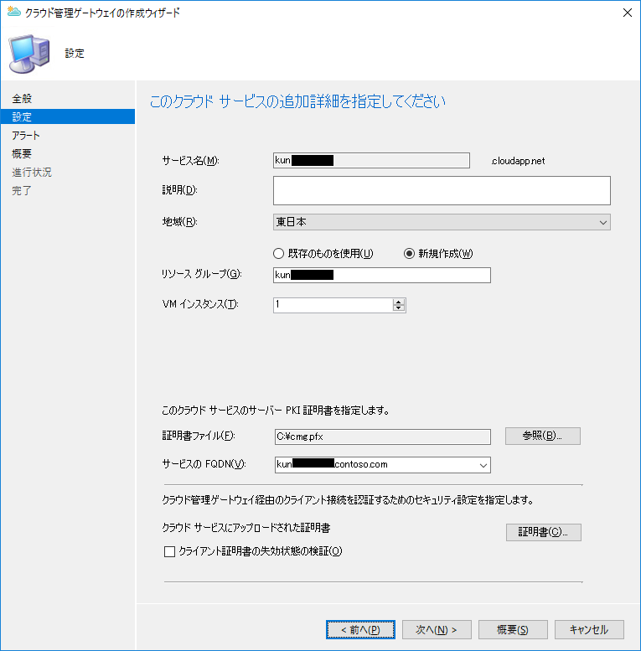

Microsoft Azureサインイン画面で、[電子メール アドレスまたは電話番号] 欄に　「admin@SPEJXX.onmicrosoft.com」を入力し、[パスワード] 欄に 「Pa$$w0rd」と入力して、[サインイン]　をクリックします。

Microsoft Azureサインイン画面で、[電子メール アドレスまたは電話番号] 欄に　「admin@SPEJXX.onmicrosoft.com」を入力し、[パスワード] 欄に 「Pa$$w0rd」と入力して、[サインイン]　をクリックします。

1. [アラート] 画面で、[次へ] をクリックします。

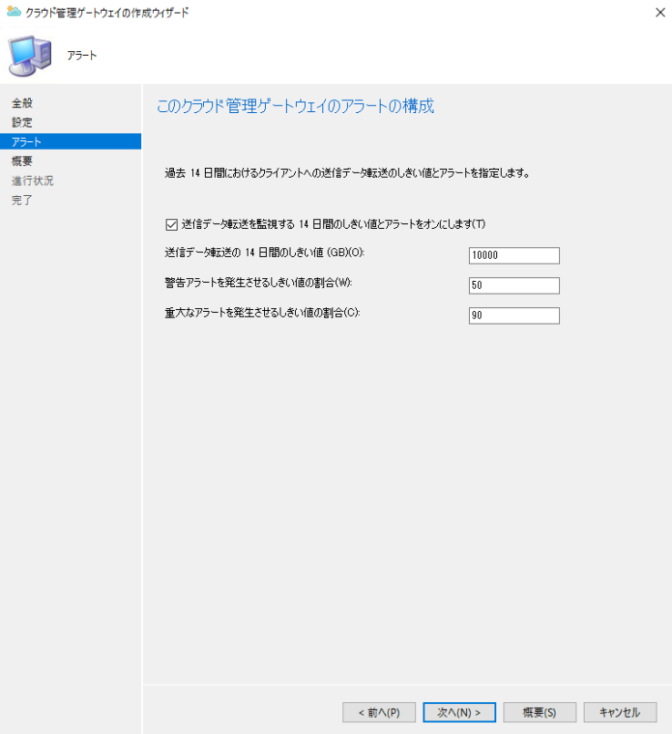

Microsoft Azureサインイン画面で、[電子メール アドレスまたは電話番号] 欄に　「admin@SPEJXX.onmicrosoft.com」を入力し、[パスワード] 欄に 「Pa$$w0rd」と入力して、[サインイン]　をクリックします。

1. [概要] 画面で、[次へ] をクリックします。

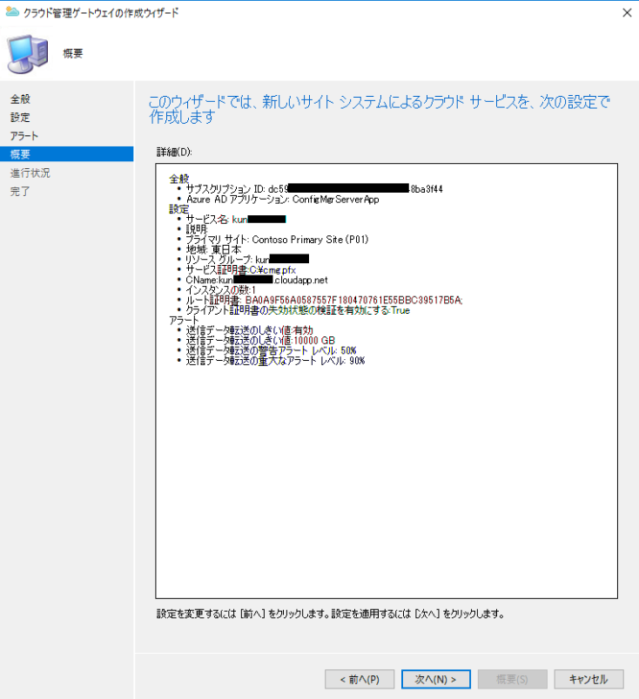

Microsoft Azureサインイン画面で、[電子メール アドレスまたは電話番号] 欄に　「admin@SPEJXX.onmicrosoft.com」を入力し、[パスワード] 欄に 「Pa$$w0rd」と入力して、[サインイン]　をクリックします。

1. [完了] 画面で、[閉じる] をクリックします。

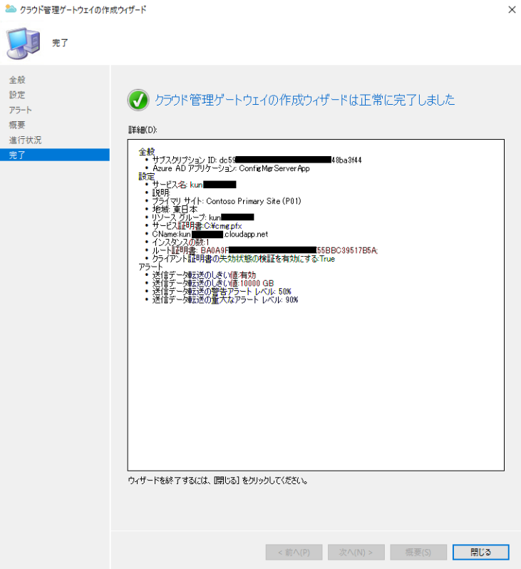

Microsoft Azureサインイン画面で、[電子メール アドレスまたは電話番号] 欄に　「admin@SPEJXX.onmicrosoft.com」を入力し、[パスワード] 欄に 「Pa$$w0rd」と入力して、[サインイン]　をクリックします。

1. ConfigMgr コンソール画面で、クラウド管理ゲートウェイのインスタンスが追加されたことを確認します。

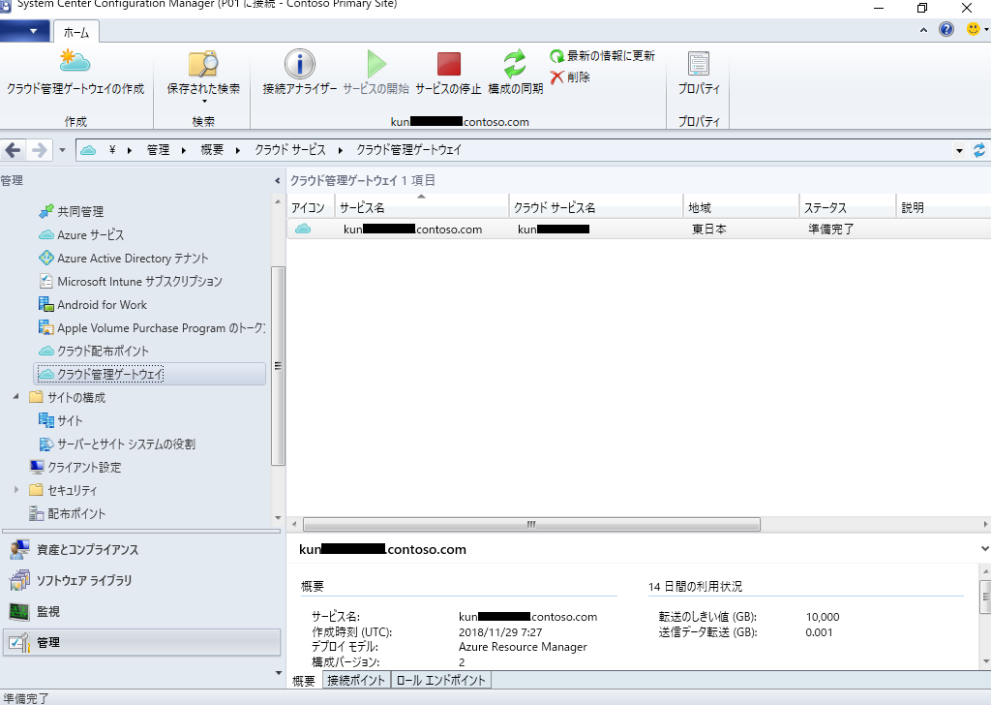

Microsoft Azureサインイン画面で、[電子メール アドレスまたは電話番号] 欄に　「admin@SPEJXX.onmicrosoft.com」を入力し、[パスワード] 欄に 「Pa$$w0rd」と入力して、[サインイン]　をクリックします。

### クラウド管理ゲートウェイ接続ポイントの役割の追加

クラウド管理ゲートウェイを利用して Azure 仮想マシンとの接続を行う場合、サイト システム側で接続を受け付ける役割のサーバーを用意する必要があります。本手順では、接続を受け付けるサーバーに対して、クラウド管理ゲートウェイ接続ポイントの役割を追加し、互いに通信ができるように構成します。

1. ConfigMgr コンソール画面で、[サイトの構成] - [サーバーとサイト システムの役割] をクリックし、SCCM サーバー (cm.contoso.com) をクリックして、[サイト システムの役割の追加] をクリックします。

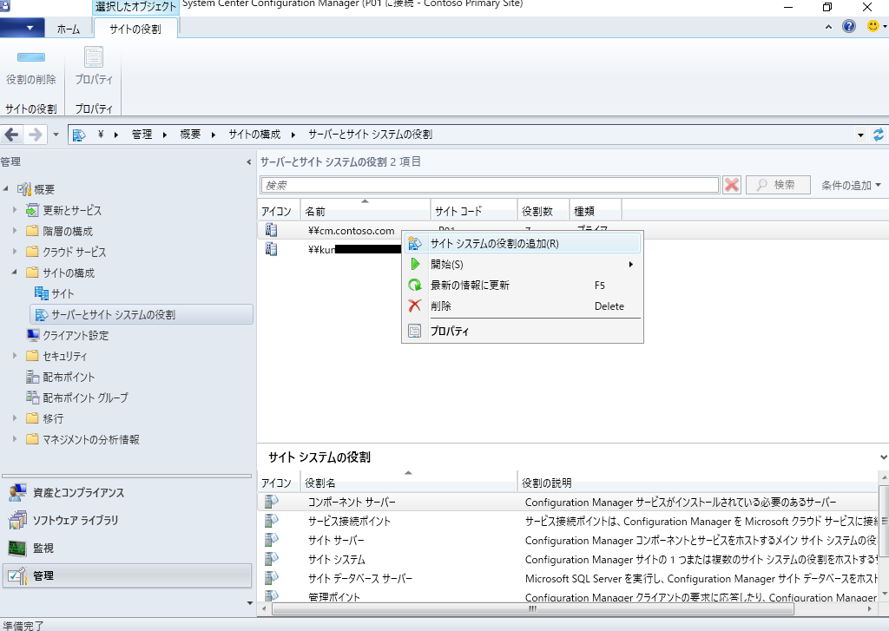

Microsoft Azureサインイン画面で、[電子メール アドレスまたは電話番号] 欄に　「admin@SPEJXX.onmicrosoft.com」を入力し、[パスワード] 欄に 「Pa$$w0rd」と入力して、[サインイン]　をクリックします。

Microsoft Azureサインイン画面で、[電子メール アドレスまたは電話番号] 欄に　「admin@SPEJXX.onmicrosoft.com」を入力し、[パスワード] 欄に 「Pa$$w0rd」と入力して、[サインイン]　をクリックします。

Microsoft Azureサインイン画面で、[電子メール アドレスまたは電話番号] 欄に　「admin@SPEJXX.onmicrosoft.com」を入力し、[パスワード] 欄に 「Pa$$w0rd」と入力して、[サインイン]　をクリックします。

1. [サイト システムの役割の追加ウィザード] 画面で、[次へ] をクリックします。

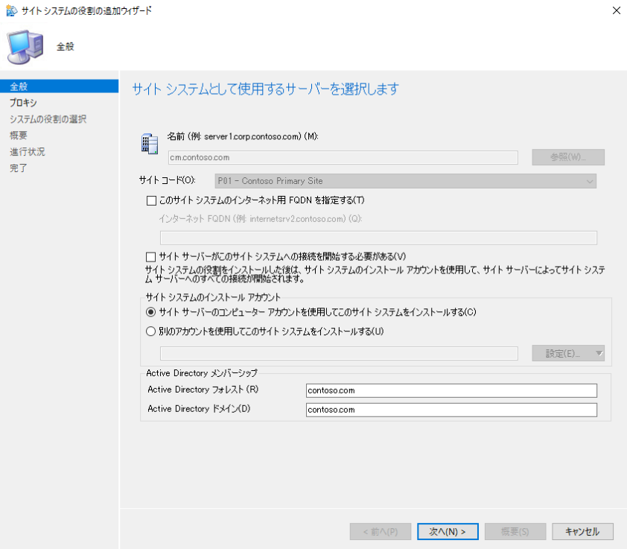

Microsoft Azureサインイン画面で、[電子メール アドレスまたは電話番号] 欄に　「admin@SPEJXX.onmicrosoft.com」を入力し、[パスワード] 欄に 「Pa$$w0rd」と入力して、[サインイン]　をクリックします。

1. [プロキシ] 画面で、[次へ] をクリックします。

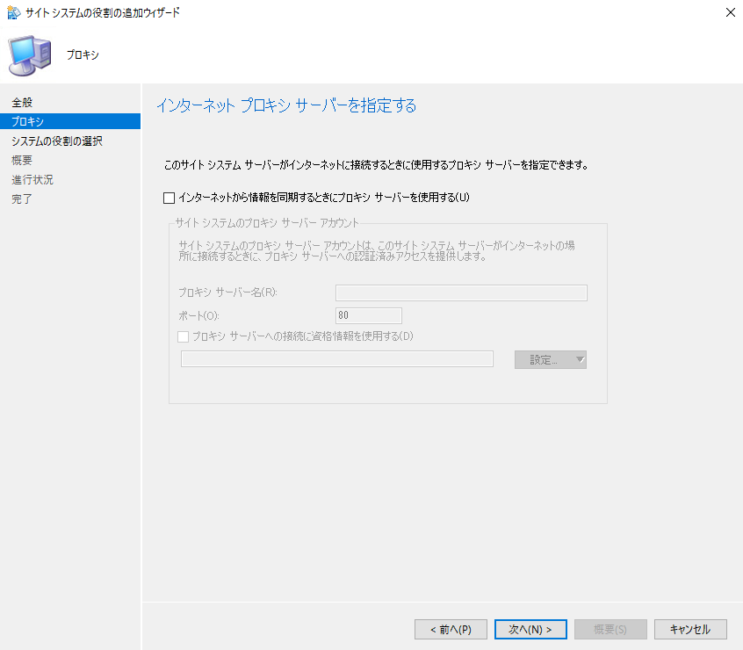

Microsoft Azureサインイン画面で、[電子メール アドレスまたは電話番号] 欄に　「admin@SPEJXX.onmicrosoft.com」を入力し、[パスワード] 欄に 「Pa$$w0rd」と入力して、[サインイン]　をクリックします。

1. [システムの役割の選択] 画面で、[クラウド管理ゲートウェイ接続ポイント] 欄にチェックをつけ、[次へ] をクリックします。

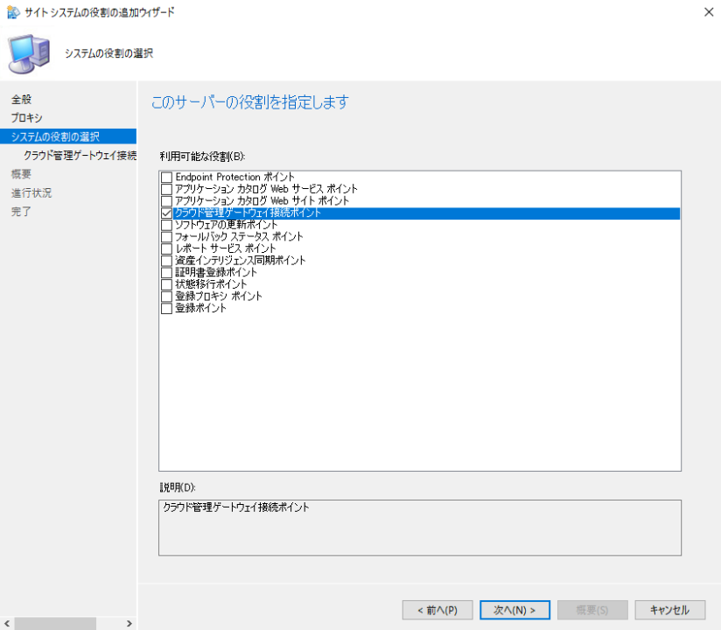

Microsoft Azureサインイン画面で、[電子メール アドレスまたは電話番号] 欄に　「admin@SPEJXX.onmicrosoft.com」を入力し、[パスワード] 欄に 「Pa$$w0rd」と入力して、[サインイン]　をクリックします。

Microsoft Azureサインイン画面で、[電子メール アドレスまたは電話番号] 欄に　「admin@SPEJXX.onmicrosoft.com」を入力し、[パスワード] 欄に 「Pa$$w0rd」と入力して、[サインイン]　をクリックします。

1. [クラウド管理ゲートウェイ接続ポイント] 画面で、[次へ] をクリックします。

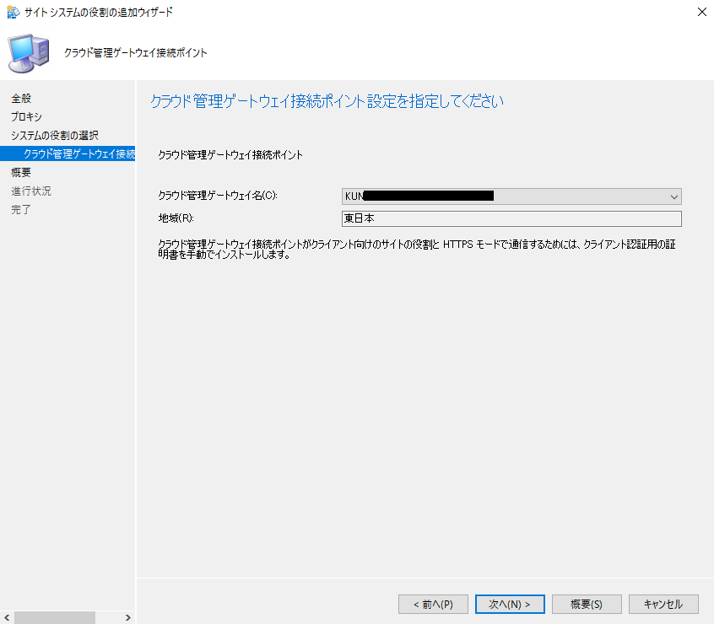

Microsoft Azureサインイン画面で、[電子メール アドレスまたは電話番号] 欄に　「admin@SPEJXX.onmicrosoft.com」を入力し、[パスワード] 欄に 「Pa$$w0rd」と入力して、[サインイン]　をクリックします。

1. [概要] 画面で、[次へ] をクリックします。

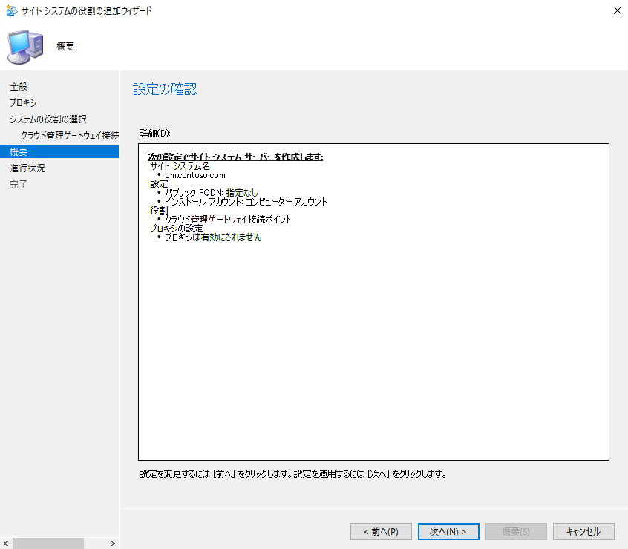

Microsoft Azureサインイン画面で、[電子メール アドレスまたは電話番号] 欄に　「admin@SPEJXX.onmicrosoft.com」を入力し、[パスワード] 欄に 「Pa$$w0rd」と入力して、[サインイン]　をクリックします。

1. [完了] 画面で、[閉じる] をクリックします。

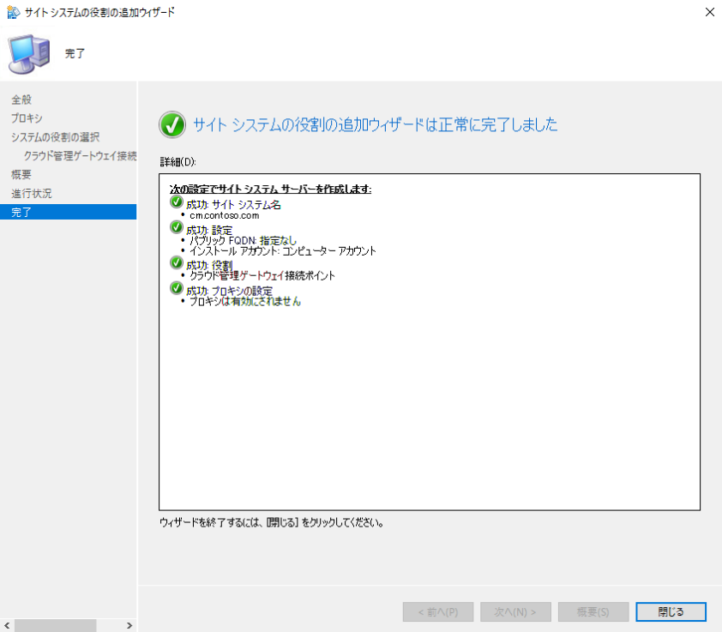

Microsoft Azureサインイン画面で、[電子メール アドレスまたは電話番号] 欄に　「admin@SPEJXX.onmicrosoft.com」を入力し、[パスワード] 欄に 「Pa$$w0rd」と入力して、[サインイン]　をクリックします。

1. ConfigMgr コンソール画面で、[クラウド管理ゲートウェイ接続ポイント] が追加されたことを確認します。

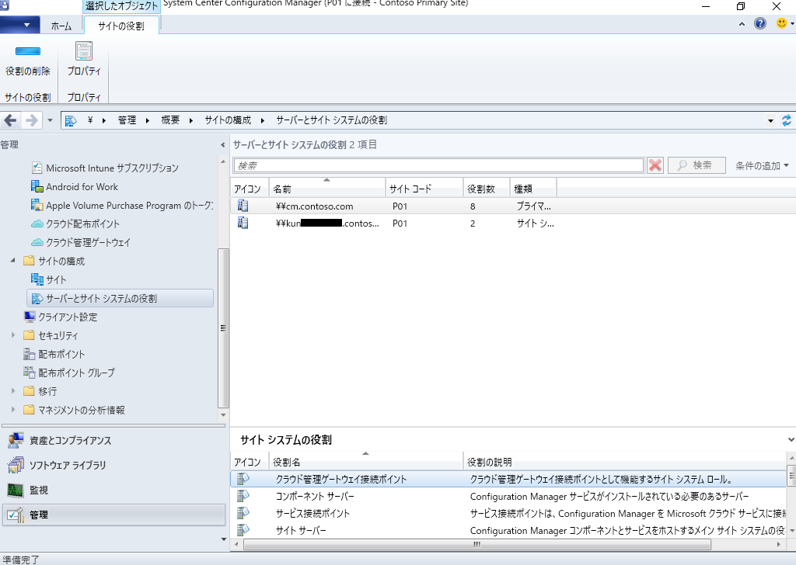

Microsoft Azureサインイン画面で、[電子メール アドレスまたは電話番号] 欄に　「admin@SPEJXX.onmicrosoft.com」を入力し、[パスワード] 欄に 「Pa$$w0rd」と入力して、[サインイン]　をクリックします。

### DNS レコードの作成

クラウド管理ゲートウェイを作成することによって生成される Azure 仮想マシンは、****.cloudapp.net という FQDN を持ちます。一方、SCCM クライアント (インターネット クライアント) がクラウド管理ゲートウェイに接続する場合、クラウド管理ゲートウェイ作成時に指定した FQDN を使って接続しようとします。そのため、インターネットに公開されている DNS サーバーに CNAME レコードを作成し、クラウド管理ゲートウェイで指定した FQDN に対応するレコードとして、****.cloudapp.net となるように設定してください。

図 4‑4-5-1 CNAME レコードで必要な名前解決



## サイト システムからクラウド管理ゲートウェイを利用するための設定

本節では、クラウド管理ゲートウェイを経由して、サイト システムの各役割と通信できるようにするための設定を行います。

### 管理ポイントの設定

クラウド管理ゲートウェイ経由で管理ポイントに接続する場合、管理ポイントのプロパティで明示的にクラウド管理ゲートウェイを利用するように構成します。

1. ConfigMgr コンソール画面で、[サイトの構成] - [サーバーとサイト システムの構成] をクリックし、cm.contoso.com をクリックして、[管理ポイント] をダブルクリックします。

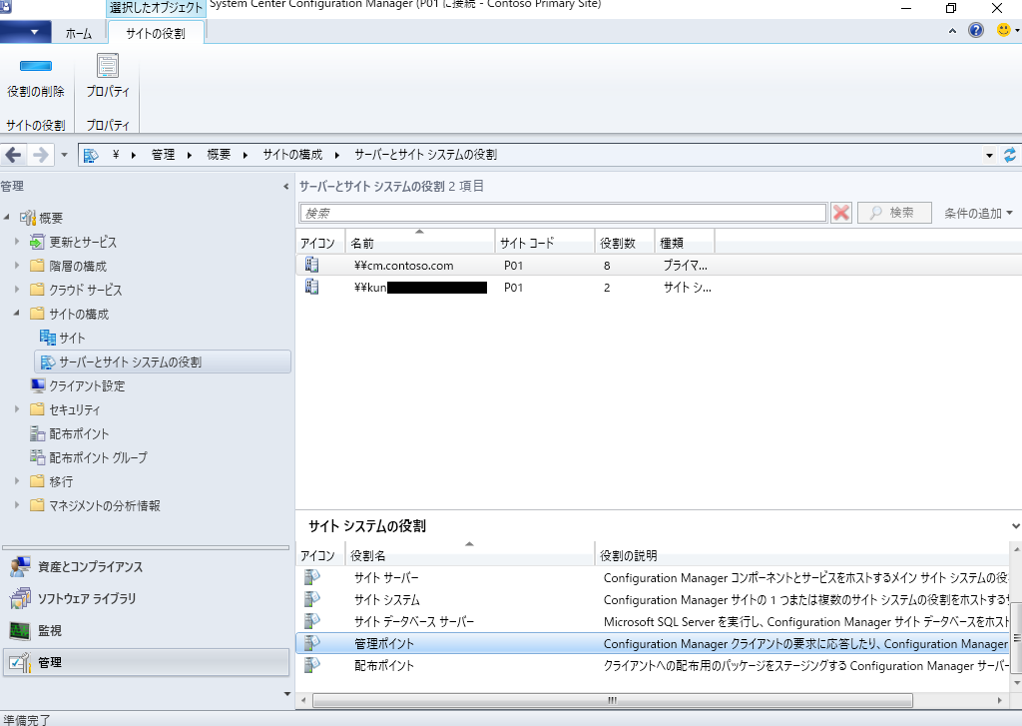

Microsoft Azureサインイン画面で、[電子メール アドレスまたは電話番号] 欄に　「admin@SPEJXX.onmicrosoft.com」を入力し、[パスワード] 欄に 「Pa$$w0rd」と入力して、[サインイン]　をクリックします。

Microsoft Azureサインイン画面で、[電子メール アドレスまたは電話番号] 欄に　「admin@SPEJXX.onmicrosoft.com」を入力し、[パスワード] 欄に 「Pa$$w0rd」と入力して、[サインイン]　をクリックします。

Microsoft Azureサインイン画面で、[電子メール アドレスまたは電話番号] 欄に　「admin@SPEJXX.onmicrosoft.com」を入力し、[パスワード] 欄に 「Pa$$w0rd」と入力して、[サインイン]　をクリックします。

1. [管理ポイントのプロパティ] 画面で、[Configuration Manager のクラウド管理ゲートウェイトラフィックを許可する] 欄にチェックをつけ、[OK] をクリックします。

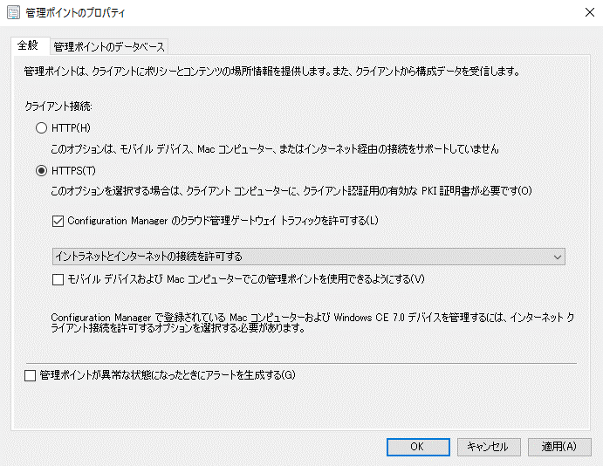

Microsoft Azureサインイン画面で、[電子メール アドレスまたは電話番号] 欄に　「admin@SPEJXX.onmicrosoft.com」を入力し、[パスワード] 欄に 「Pa$$w0rd」と入力して、[サインイン]　をクリックします。

Microsoft Azureサインイン画面で、[電子メール アドレスまたは電話番号] 欄に　「admin@SPEJXX.onmicrosoft.com」を入力し、[パスワード] 欄に 「Pa$$w0rd」と入力して、[サインイン]　をクリックします。

### ソフトウェアの更新ポイントの設定

クラウド管理ゲートウェイ経由でソフトウェアの更新ポイントに接続し、クライアントの更新プログラムの適用状況を報告する場合、ソフトウェアの更新ポイントのプロパティで明示的にクラウド管理ゲートウェイを利用するように構成します。なお、ソフトウェアの更新ポイントそのものの構成については既に行われている前提での手順を示します。ソフトウェアの更新ポイントの構成については姉妹書「System Center Configuration Manager (CB) 評価ガイド Windows 10 管理編」を参考にしてください。

1. ConfigMgr コンソール画面で、[管理] ワークスペースをクリックし、[サイトの構成] - [サーバーとサイト システムの構成] をクリックし、cm.contoso.com をクリックして、[ソフトウェアの更新ポイント] をダブルクリックします。

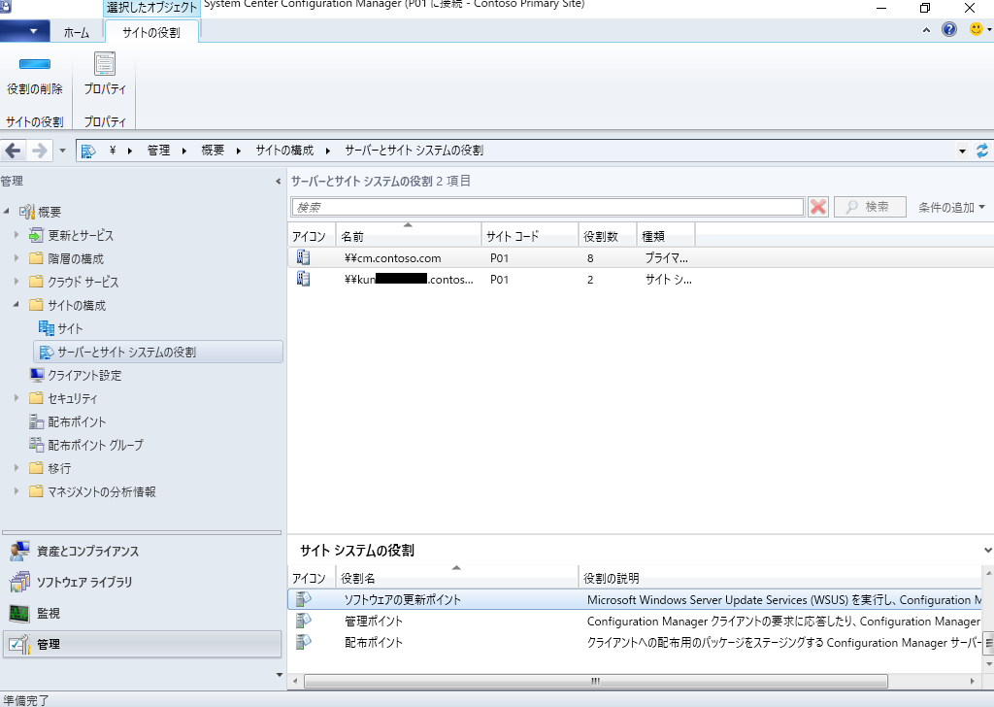

Microsoft Azureサインイン画面で、[電子メール アドレスまたは電話番号] 欄に　「admin@SPEJXX.onmicrosoft.com」を入力し、[パスワード] 欄に 「Pa$$w0rd」と入力して、[サインイン]　をクリックします。

Microsoft Azureサインイン画面で、[電子メール アドレスまたは電話番号] 欄に　「admin@SPEJXX.onmicrosoft.com」を入力し、[パスワード] 欄に 「Pa$$w0rd」と入力して、[サインイン]　をクリックします。

Microsoft Azureサインイン画面で、[電子メール アドレスまたは電話番号] 欄に　「admin@SPEJXX.onmicrosoft.com」を入力し、[パスワード] 欄に 「Pa$$w0rd」と入力して、[サインイン]　をクリックします。

Microsoft Azureサインイン画面で、[電子メール アドレスまたは電話番号] 欄に　「admin@SPEJXX.onmicrosoft.com」を入力し、[パスワード] 欄に 「Pa$$w0rd」と入力して、[サインイン]　をクリックします。

1. [ソフトウェアの更新ポイントのプロパティ] 画面で、[WSUS サーバーに対して SSL 通信を必須にする] 欄と [Configuration Manager のクラウド管理ゲートウェイトラフィックを許可する] 欄にチェックをつけ、[OK] をクリックします。

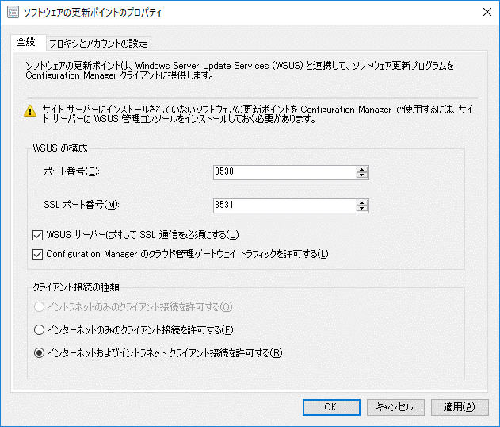

Microsoft Azureサインイン画面で、[電子メール アドレスまたは電話番号] 欄に　「admin@SPEJXX.onmicrosoft.com」を入力し、[パスワード] 欄に 「Pa$$w0rd」と入力して、[サインイン]　をクリックします。

Microsoft Azureサインイン画面で、[電子メール アドレスまたは電話番号] 欄に　「admin@SPEJXX.onmicrosoft.com」を入力し、[パスワード] 欄に 「Pa$$w0rd」と入力して、[サインイン]　をクリックします。

Microsoft Azureサインイン画面で、[電子メール アドレスまたは電話番号] 欄に　「admin@SPEJXX.onmicrosoft.com」を入力し、[パスワード] 欄に 「Pa$$w0rd」と入力して、[サインイン]　をクリックします。

### 配布ポイントの設定

Azure 仮想マシンとして実装されたクラウド管理ゲートウェイは、それ自身が配布ポイントとして動作します。そのため、インターネット クライアントに対してパッケージやアプリケーション等を展開する場合、クラウド管理ゲートウェイの配布ポイントにコンテンツを配布します。

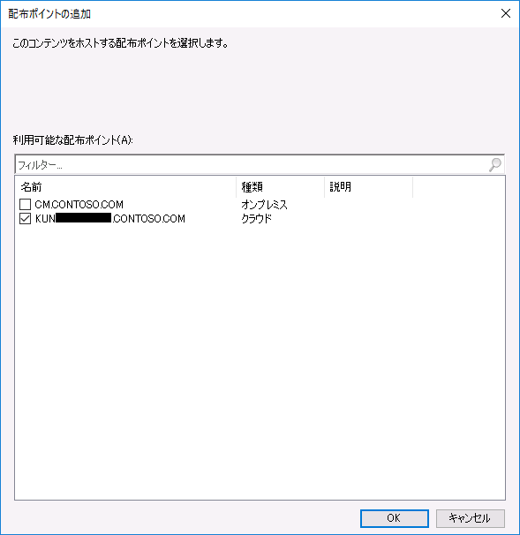

Microsoft Azureサインイン画面で、[電子メール アドレスまたは電話番号] 欄に　「admin@SPEJXX.onmicrosoft.com」を入力し、[パスワード] 欄に 「Pa$$w0rd」と入力して、[サインイン]　をクリックします。

### クライアント設定

クラウド管理ゲートウェイ経由でサイト システムに接続するように SCCM クライアントを設定する場合、明示的にクラウド管理ゲートウェイを利用するための指定を行います。

1. ConfigMgr コンソール画面で、[クライアント設定] をクリックし、[既定のクライアント設定] をダブルクリックします。

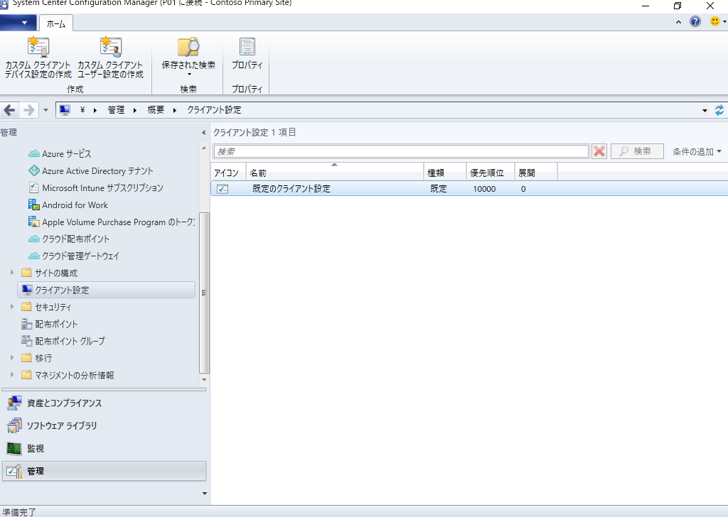

Microsoft Azureサインイン画面で、[電子メール アドレスまたは電話番号] 欄に　「admin@SPEJXX.onmicrosoft.com」を入力し、[パスワード] 欄に 「Pa$$w0rd」と入力して、[サインイン]　をクリックします。

Microsoft Azureサインイン画面で、[電子メール アドレスまたは電話番号] 欄に　「admin@SPEJXX.onmicrosoft.com」を入力し、[パスワード] 欄に 「Pa$$w0rd」と入力して、[サインイン]　をクリックします。

1. [既定の設定] 画面で、[クラウド サービス] をクリックし、[クライアントでクラウド管理ゲートウェイを使用できるようにする] 欄から [はい] を選択し、[クラウド配布ポイントへのアクセスを許可する] 欄から [はい] を選択して、[OK] をクリックします。

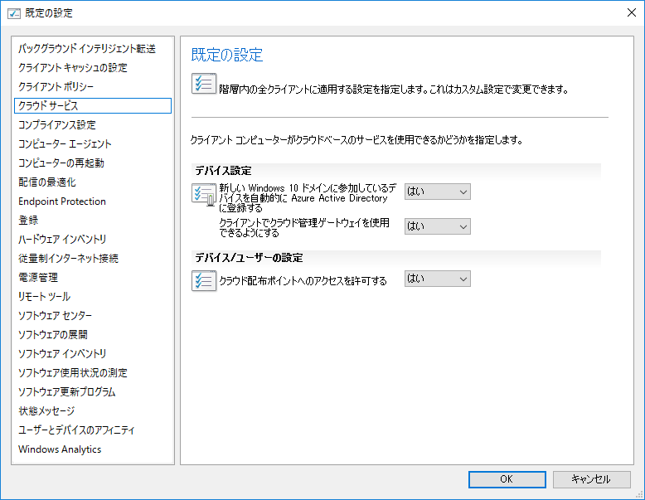

Microsoft Azureサインイン画面で、[電子メール アドレスまたは電話番号] 欄に　「admin@SPEJXX.onmicrosoft.com」を入力し、[パスワード] 欄に 「Pa$$w0rd」と入力して、[サインイン]　をクリックします。

Microsoft Azureサインイン画面で、[電子メール アドレスまたは電話番号] 欄に　「admin@SPEJXX.onmicrosoft.com」を入力し、[パスワード] 欄に 「Pa$$w0rd」と入力して、[サインイン]　をクリックします。

Microsoft Azureサインイン画面で、[電子メール アドレスまたは電話番号] 欄に　「admin@SPEJXX.onmicrosoft.com」を入力し、[パスワード] 欄に 「Pa$$w0rd」と入力して、[サインイン]　をクリックします。

Microsoft Azureサインイン画面で、[電子メール アドレスまたは電話番号] 欄に　「admin@SPEJXX.onmicrosoft.com」を入力し、[パスワード] 欄に 「Pa$$w0rd」と入力して、[サインイン]　をクリックします。

### 設定の確認

クラウド管理ゲートウェイを経由して接続するように構成した場合、SCCM クライアントがイントラネットのサイト システムに接続できない状況になると、クラウド管理ゲートウェイを自動的に利用するようになります。その状況は、ConfigMgr コンソール画面の [監視] ワークスペースから [クラウド管理] をクリックし、[現在オンラインのクライアント] 欄から [CMG からのオンラインのクライアント] の数が増えることによって確認できます。

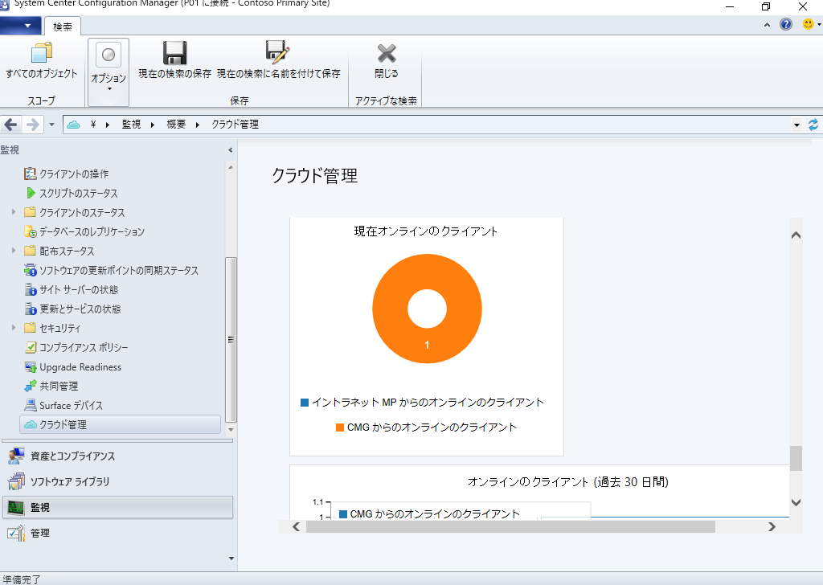

Microsoft Azureサインイン画面で、[電子メール アドレスまたは電話番号] 欄に　「admin@SPEJXX.onmicrosoft.com」を入力し、[パスワード] 欄に 「Pa$$w0rd」と入力して、[サインイン]　をクリックします。

NOTE:

検証目的で、常にインターネット クライアントとして SCCM クライアントを動作させたい場合、  
レジストリエディターから   
HKEY_LOCAL_MACHINE\SOFTWARE\Microsoft\CCM\Security キーの   
ClientAlwaysOnInternet の値を 1 に設定することで強制的にインターネット クライアントとして振る舞うことができます。

# まとめ

クラウド管理ゲートウェイを利用することにより、SCCM クライアントは物理的な場所を問わず、サイト システムに接続できるようになり、イントラネットにいるときと同じ SCCM のサービスを利用できます。

本書がクラウド管理ゲートウェイの検証、環境構築を行う際の参考になれば幸いです。

このドキュメントに記載されている情報は、このドキュメントの発行時点におけるマイクロソフトの見解を反映したものです。変化する市場状況に対応する必要があるため、このドキュメントは、記載された内容の実現に関するマイクロソフトの確約とはみなされないものとします。また、発行以降に発表される情報の正確性に関して、マイクロソフトはいかなる保証もいたしません。このドキュメントに記載されている情報は、このドキュメントの発行時点における製品を表したもので、計画のためにのみ使用してください。情報は、将来予告なしに変更することがあります。

このドキュメントに記載された内容は情報提供のみを目的としており、明示または黙示に関わらず、これらの情報についてマイクロソフトはいかなる責任も負わないものとします。

© 2019 Microsoft Corporation. All rights reserved.

Microsoft、Windows、Windows ロゴ、及びWindows Server は米国 Microsoft Corporation の米国またはその他の国における登録商標または商標です。

このドキュメントに記載されている会社名、製品名には、各社の商標のものもあります。